**PENGEMBANGAN APLIKASI *MUNSELL SOIL COLOR DETECTION CHART INDEX* MENGGUNAKAN METODE *SUPPORT VECTOR MACHINE***

**SKRIPSI**

Digunakan Sebagai Syarat Maju Ujian Diploma IV

Politeknik Negeri Malang

**Oleh:**

**ELLY FATMAWATI NIM. 1341180039**



**PROGRAM STUDI TEKNIK INFORMATIKA**

**JURUSAN TEKNOLOGI INFORMASI**

**POLITEKNIK NEGERI MALANG**

**JUNI 2017**

**PENGEMBANGAN APLIKASI *MUNSELL SOIL COLOR DETECTION CHART INDEX* MENGGUNAKAN METODE *SUPPORT VECTOR MACHINE***

# HALAMAN JUDUL

**SKRIPSI**

Digunakan Sebagai Syarat Maju Ujian Diploma IV

Politeknik Negeri Malang

**Oleh:**

**ELLY FATMAWATI NIM. 1341180039**



**PROGRAM STUDI TEKNIK INFORMATIKA**

**JURUSAN TEKNOLOGI INFORMASI**

**POLITEKNIK NEGERI MALANG**

**JUNI 2017**

# **HALAMAN PENGESAHAN**

PENGEMBANGAN APLIKASI *MUNSELL SOIL COLOR DETECTION CHART INDEX* MENGGUNAKAN METODE *SUPPORT VECTOR MACHINE*

Disusun oleh:

ELLY FATMAWATI NIM. 1341180039

Skripsi ini telah diuji pada tanggal 8 Juni 2017

Disetujui oleh:

|  |  |  |  |  |
| --- | --- | --- | --- | --- |
| 1. | Penguji I | : | Dr. Eng. Rosa Andrie Asmara, ST., MT  NIP. 198010102005011001 | ........................ |
|  |  |  |  |  |
| 2. | Penguji II | : | Ridwan Rismanto, SST., M.Kom  NIP. 198603182012121001 | ........................ |
|  |  |  |  |  |
| 3. | Pembimbing I | : | Mungki Astiningrum, ST., M.Kom  NIP. 197710302005012001 | ........................ |
|  |  |  |  |  |
| 4. | Pembimbing II | : | Putra Prima Arhandi, S.T., M.Kom  NIP. 198611032014041001 | ........................ |

Mengetahui,

|  |  |
| --- | --- |
| Ketua Jurusan  Teknologi Informasi | Ketua Program Studi  Teknik Informatika |
| Rudy Ariyanto, ST., MCs. | Ir. Deddy Kusbianto P., M.MKom. |
| NIP. 19711110 199903 1 002 | |  | | --- | | NIP. 19621128 198811 1 001 | |

**PERNYATAAN**

Dengan ini saya menyatakan bahwa skripsi ini tidak terdapat karya yang pernah diajukan untuk memperoleh gelar kesarjanaan di suatu Perguruan Tinggi, dan sepanjang pengetahuan saya juga tidak terdapat karya atau pendapat yang pernah ditulis atau diterbitkan oleh orang lain, kecuali yang secara tertulis diacu dalam naskah ini dan disebutkan dalam daftar pustaka.

Malang, ................................

Elly Fatmawati

# HALAMAN PERNYATAAN

# **ABSTRAK**

**Fatmawati, Elly. “**Pengembangan Aplikasi *Munsell Soil Color Detection Chart Index* Menggunakan Metode *Support Vector Machine*”. **Pembimbing: (1) Mungki Astiningrum, ST., M.Kom., (2) Putra Prima Arhandi, S.T., M.Kom.**

**Skripsi, Program Studi Teknik Informatika, Jurusan Teknologi Informasi, Politeknik Negeri Malang, 2017.**

Salah satu sifat tanah yang paling sering digunakan oleh para peneliti untuk menggambarkan dan mengklasifikasikan tanah adalah warna. Warna merupakan sifat fisik yang dapat memberikan informasi tentang beberapa karakteristik paling penting dari suatu tanah seperti, komposisi mineral, usia, dan proses pembentukan. Dengan mengetahui warna dari suatu tanah, maka dapat ditentukan kegunaan tanah tersebut apakah cocok untuk lahan pertanian, perkebunan, perumahan, dan lain sebagainya, disesuaikan dengan kondisi tanahnya. Dalam mengidentifikasi warna tanah, para peneliti menggunakan standar warna pada buku *Munsell Soil Color Chart*. Banyaknya variasi warna pada buku ini menyebabkan peneliti membutuhkan kecermatan dan waktu lama dalam penentuan warna tanah. Keterbatasan indera penglihatan manusia juga mampu menjadi faktor terjadinya kesalahan sehingga informasi yang diperoleh menjadi kurang akurat. Oleh karena itu, dikembangkanlah aplikasi menggunakan pengolahan citra digital untuk mengidentifikasi warna tanah berdasarkan *Munsell Soil Color Chart* menggunakan metode *Support Vector Machine* (SVM) dan ekstraksi fitur warna Modus dan *Mean*. Proses diawali dengan melakukan *cropping* terhadap citra tanah inputan menjadi 170x200, kemudian mengurangi *noise* pada citra masukan menggunakan median filter dan mengekstraksi fitur dengan Modus dan *Mean*. Selanjutnya proses *training* dan *testing* data menggunakan metode SVM. Pengujian yang dilakukan menghasilkan tingkat keakuratan mencapai 93,33% untuk masing – masing ekstraksi.

**Kata Kunci:** Tanah, Deteksi Warna Tanah, Citra Digital, *Munsell Soil Color Chart*.

# ***ABSTRACT***

***Fatmawati, Elly****. “Developing Munsell Soil Color Detection Chart Index Application Using Support Vector Machine Method”.* ***Advisors : (1) Mungki Astiningrum, ST., M.Kom., (2) Putra Prima Arhandi, S.T., M.Kom.***

***Thesis, Informatics Engineering Study Program, Department of Information Technology, State Polytechnic of Malang, 2017.***

*Color is commonly used by soil scientists to describe and classify the type of soil. Color as one of physical characters gives informations about some of its important features, such as mineral composition, age, and the generation of soil. By recognizing the color, it can be decided the function of the soil whether can be used for agriculture, plantation, homesite, or others, depends on its condition. In determining the soil color, the experts use Munsell Soil Color Chart book as the color standard. With various color in that book, the soil experts need to be aware and take a long time in determining the color of soil. Considering the lack of human sight, it can cause an error and make the information less accurate. Based on these problem, the application is developed to determine the color of soil based on the Munsell Soil Color Chart book using digital image processing. It uses Support Vector Machine (SVM) for classification, Mode and Mean for feature extraction. The process started with cropping the input image into 170x200 and then reducing the noise using median filter and extract its feature using Mode and Mean. For training and testing processes use SVM method. From the testing that has been done, the accuracy is 93,33% for each features extraction.*

***Keywords:*** *Soil, Soil Color Detection, Munsell Soil Color Chart.*

# **KATA PENGANTAR**

Puji Syukur penulis panjatkan kehadirat Allah SWT karena atas segala rahmat dan hidayah-Nya penulis dapat menyelesaikan skripsi dengan judul “PENGEMBANGAN APLIKASI *MUNSELL SOIL COLOR DETECTION CHART INDEX* MENGGUNAKAN METODE *SUPPORT VECTOR MACHINE*”. Skripsi ini penulis susun sebagai persyaratan untuk menyelesaikan studi program Diploma IV Program Studi Teknik Informatika, Jurusan Teknologi Informasi, Politeknik Negeri Malang.

Penulis menyadari tanpa adanya dukungan dan kerja sama dari berbagai pihak, kegiatan skripsi ini tidak akan dapat berjalan dengan baik. Untuk itu, penulis ingin menyampaikan rasa terimakasih kepada :

1. Bapak Rudy Ariyanto, ST., M.Cs., ketua jurusan Teknologi Informasi.
2. Bapak Ir. Deddy Kusbianto P., M.MKom., ketua program studi Teknik Informatika.
3. Ibu Mungki Astiningrum, ST., M.Kom., pembimbing I penulis.
4. Bapak Putra Prima Arhandi, S.T., M.Kom., pembimbing II penulis.
5. Bapak Dr. Eng. Rosa Andrie Asmara, ST., MT., dosen pengolahan citra digital yang telah membantu dalam membimbing penulis untuk menyelesaikan skripsi.
6. Bapak dan Ibu (Haris Efendi dan Endang Kasih) yang tidak pernah berhenti memberikan dukungan berupa doa, kasih sayang dan materi juga dorongan semangat dalam proses penyusunan skripsi ini.
7. Kerabat penulis yang telah membantu penulis dalam pencarian tanah untuk implementasi aplikasi.
8. Anggi Kurniawan, teman penulis yang telah membantu penulis dalam pengimplementasian aplikasi.
9. Ayundha Wulan, teman penulis dalam belajar dan berdiskusi untuk memahami metode *Support Vector Machine*.
10. Dan seluruh pihak yang telah membantu dan mendukung lancarnya pembuatan skripsi dari awal hingga akhir yang tidak dapat penulis sebutkan satu persatu.

Penulis menyadari bahwa dalam penyusunan skripsi ini, masih banyak terdapat kekurangan dan kelemahan yang dimiliki penulis baik itu dalam sistematika penulisan maupun penggunaan bahasa. Untuk itu, penulis mengharapkan saran dan kritik dari berbagai pihak yang bersifat membangun demi penyempurnaan laporan ini. Semoga laporan ini berguna bagi pembaca secara umum dan penulis secara khusus. Akhir kata, penulis ucapkan banyak terimakasih.

Malang,…………….2017

Penulis

# **DAFTAR ISI**

HALAMAN JUDUL ii

HALAMAN PENGESAHAN iii

HALAMAN PERNYATAAN iv

ABSTRAK v

*ABSTRACT* vi

KATA PENGANTAR vii

DAFTAR ISI ix

DAFTAR GAMBAR xi

DAFTAR TABEL xiii

DAFTAR LAMPIRAN xv

BAB I. PENDAHULUAN 1

1.1 Latar Belakang 1

1.2 Rumusan Masalah 2

1.3 Tujuan 2

1.4 Batasan Masalah 3

1.5 Sistematika Penulisan 3

BAB II. LANDASAN TEORI 5

2.1 Tinjauan Pustaka 5

2.1.1 Tanah 5

2.1.2 Warna Tanah 5

*2.1.3* *Computer Vision* 7

2.1.4 Citra Digital 7

2.1.5 Citra Berwarna RGB 8

2.1.6 Modus RGB 8

2.1.7 *Mean* RGB 9

2.1.8 Median Filter 10

2.1.9 Normalisasi 10

*2.1.10* *Support Vector Machine* 10

2.1.11 Akurasi 15

BAB III. METODOLOGI PENELITIAN 16

3.1 Metode Pengumpulan Data 16

3.2 Metode Pengembangan 16

3.3 Pengambilan Keputusan 17

BAB IV. ANALISA DAN PERANCANGAN 18

4.1 Analisis Kebutuhan Sistem 18

4.1.1 Kebutuhan Perangkat Keras 18

4.1.2 Kebutuhan Perangkat Lunak 18

4.2 Perancangan Sistem 19

4.2.1 Blok Diagram 19

4.2.2 Pra Proses 20

4.2.3 Ekstraksi Ciri Citra Tanah 23

4.2.4 Klasifikasi 27

4.2.5 Perancangan *Interface* 42

4.2.6 Pengujian dan Analisis 50

BAB V. IMPLEMENTASI 54

5.1 Implementasi *Training* 54

5.1.1 Proses Memasukkan Citra 54

5.1.2 Implementasi Median Filter 54

5.1.2 Implementasi *Sampling* 56

5.1.3 Implementasi Ektraksi Modus RGB 58

5.1.4 Implementasi Ekstraksi Fitur *Mean* 60

5.1.5 Proses Normalisasi 61

5.1.6 Proses *Training* SVM 63

5.2 Implementasi *Testing* SVM 68

5.2.1 Proses Memasukkan Citra 68

5.2.2 Implementasi Median Filter 68

5.2.3 Implementasi Ekstraksi 69

5.2.4 Proses Normalisasi 69

5.2.5 Proses *Testing* 69

5.2.6 Proses Klasifikasi Index Warna Citra Tanah 72

5.3 Implementasi *User Interface* 74

5.3.1 Tampilan *Window Home* 74

5.3.2 Tampilan *Window Mode/Mean Feature* 74

5.3.3 Tampilan *Window View* Matriks Hessian 78

5.3.4 Tampilan *Window View Error* 78

5.3.5 Tampilan *Window View Support Vector* 79

BAB VI. PENGUJIAN DAN PEMBAHASAN 80

6.1 Pengujian 80

6.2 Pengujian Sistem 80

6.2.1 Pengujian Sistem *Training* 80

6.2.2 Pengujian Sistem *Testing* 92

6.3 Pengujian Sistem di Lapangan 99

6.4 Pengujian Sistem Menggunakan Metode *Blackbox* 103

6.5 Pengujian Tingkat Akurasi 106

6.5.1 Pengujian dan Analisis pada nilai *lamda* 115

6.5.2 Pengujian dan Analisis pada nilai C 116

6.5.3 Pengujian dan Analisis pada Konstanta *Gamma* 119

6.5.4 Pengujian dan Analisis pada Iterasi Maksimum 120

BAB VII. KESIMPULAN 122

7.1 Kesimpulan 122

7.2 Saran 123

DAFTAR PUSTAKA 124

# **DAFTAR GAMBAR**

Gambar 2. 1 Contoh Citra Tanah 5

Gambar 2. 2 Penamaan *Munsell Color System* 6

Gambar 2. 3 *Soil Color Chart* 7

Gambar 2. 4 10R 2,5/1 9

Gambar 2. 5 Nilai warna merah 9

Gambar 2. 6 Nilai warna hijau 9

Gambar 2. 7 Nilai warna biru 9

Gambar 2. 8 Ilustrasi pemisahan kelas SVM 11

Gambar 2. 9 Contoh klasifikasi dengan metode *One-Againts-One* 13

Gambar 3. 1 Metode *Waterfall* 16

Gambar 4. 1 Blok Diagram Alur Sistem 19

Gambar 4. 2 *Flowchart* pra proses median filter 20

Gambar 4. 3 Contoh nilai *pixel* gambar 23

Gambar 4. 4 Hasil Histogram 23

Gambar 4. 5 *Flowchart* Histogram 24

Gambar 4. 6 *Flowchart* mean RGB 26

Gambar 4. 7 Blok Diagram Klasifikasi 27

Gambar 4. 8 *Flowchart training* 31

Gambar 4. 9 *Flowchart testing* 32

Gambar 4. 10 Mockup Halaman Utama Aplikasi 42

Gambar 4. 11 *Mock up pre process* Fitur Modus 44

Gambar 4. 12 *Mock up pre process* Fitur *Mean* 45

Gambar 4. 13 *Mock up Training* Fitur Modus 46

Gambar 4. 14 *Mock up Testing* Fitur Modus 47

Gambar 4. 15 *Mock up Testing* Fitur *Mean* 48

Gambar 4. 16 *Window Open Image* 48

Gambar 4. 17 *Window* Matriks Hessian 49

Gambar 4. 18 *Window View* Ei 49

Gambar 4. 19 *Window view support vector* 50

Gambar 5. 1 Median filter 3x3 56

Gambar 5. 2 Median filter 5x5 56

Gambar 5. 3 Median filter 15x15 56

Gambar 5. 4 File XML Ekstraksi Modus RGB kelas 1v2 60

Gambar 5. 5 File XML Ekstraksi *Mean* RGB kelas 1v2 61

Gambar 5. 6 File XML Hasil Normalisasi 63

Gambar 5. 7 *Window Home* 74

Gambar 5. 8 *Window Mode Feature Tab Pre Process* 75

Gambar 5. 9 *Window Mean Feature Tab Pre Process* 75

Gambar 5. 10 *Window Mode Feature Tab Training* 76

Gambar 5. 11 *Window Mean Feature Tab Training* 76

Gambar 5. 12 *Window Mode Feature Tab Testing* 77

Gambar 5. 13 *Window Mean Feature Tab Testing* 77

Gambar 5. 14 *Window View* Matriks Hessian 78

Gambar 5. 15 *Window View Error* 78

Gambar 5. 16 *Window View Support Vector* 79

Gambar 6. 1 *Window Open Image* 81

Gambar 6. 2 *Window Tab Pre Process* Setelah *Open Image* 81

Gambar 6. 3 Hasil *Cropping* 82

Gambar 6. 4 Hasil *Resize* 83

Gambar 6. 5 Hasil Median Filter 83

Gambar 6. 6 Hasil Modus RGB 84

Gambar 6. 7 Hasil *Mean* RGB 85

Gambar 6. 8 *Window Save* Hasil Ekstraksi 85

Gambar 6. 9 File XML Hasil Ekstraksi Modus 1vs2 86

Gambar 6. 10 File XML Hasil Ekstraksi *Mean* 1vs2 86

Gambar 6. 11 Hasil Ekstraksi Modus Tampil pada *Gridview* 87

Gambar 6. 12 Hasil Normalisasi Modus 1vs2 87

Gambar 6. 13 File XML Hasil Normalisasi Modus 1vs2 88

Gambar 6. 14 Hasil Kernel RBF modus 1vs2 88

Gambar 6. 15 Parameter *Training* SVM 89

Gambar 6. 16 Hasil Mastriks Hessian modus 1vs2 89

Gambar 6. 17 Hasil perhitungan iterasi terakhir 90

Gambar 6. 18 File XML Hasil Alpha Modus 1vs2 90

Gambar 6. 19 Hasil *Support Vector* modus 1vs2 91

Gambar 6. 20 Hasil bobot dan bias modus 1vs2 91

Gambar 6. 21 File XML Hasil Bias modus 1vs2 92

Gambar 6. 22 *Window Open Image* 93

Gambar 6. 23 Hasil *Open Image Testing* 93

Gambar 6. 24 Hasil *cropping image testing* 94

Gambar 6. 25 Hasil *resize image testing* 95

Gambar 6. 26 Hasil Median Filter 95

Gambar 6. 27 Hasil Ekstraksi modus citra *testing* 96

Gambar 6. 28 Hasil Ekstraksi mean citra *testing* 96

Gambar 6. 29 Hasil normalisasi Citra *Testing* Ekstraksi Modus 97

Gambar 6. 30 Hasil *voting* 98

Gambar 6. 31 Hasil Klasifikasi dengan Fitur Modus 98

Gambar 6. 32 Hasil Klasifikasi dengan Fitur *Mean* 99

Gambar 6. 33 Tabel pada Database 99

Gambar 6. 34 Tampilan pada *smartphone* 100

Gambar 6. 35 Hasil Foto Citra Tanah 100

Gambar 6. 36 *Interface* Aplikasi *Munsell Soil* 101

Gambar 6. 37 Hasil Klasifikasi 101

Gambar 6. 38 Grafik Hasil Pengujian *Lamda* 116

Gambar 6. 39 Grafik Hasil Pengujian Nilai C 117

Gambar 6. 40 Ilustrasi nilai C rendah 118

Gambar 6. 41 Ilustrasi nilai C tinggi/besar 118

Gambar 6. 42 Grafik Hasil Pengujian Konstanta *Gamma* 120

Gambar 6. 43 Grafik Hasil Pengujian Iterasi Maksimum 121

# **DAFTAR TABEL**

Tabel 2. 1 Contoh 6 SVM biner dengan metode *One-Against-One* 13

Tabel 4. 1 Tabel nilai pixel suatu citra 21

Tabel 4. 2 Tabel nilai *pixel* merah 21

Tabel 4. 3 Tabel nilai *pixel* hijau 21

Tabel 4. 4 Tabel nilai *pixel* biru 21

Tabel 4. 5 Tabel median *red*, *mask* pertama 22

Tabel 4. 6 Tabel nilai *red*, *mask* pertama setelah *filtering* 22

Tabel 4. 7 Tabel nilai *pixel* citra hasil 22

Tabel 4. 8 Tabel nilai *pixel* suatu citra 25

Tabel 4. 9 Nilai komponen warna 25

Tabel 4. 10 Perhitungan *mean* 26

Tabel 4. 11 Index warna data *training* dan data *testing* 28

Tabel 4. 12 SVM biner pada 5 kelas dengan metode *One-Against-One* 28

Tabel 4. 13 Dataset untuk perhitungan manual SVM kelas 1vs2 32

Tabel 4. 14 Dataset kelas 1vs2 Hasil Normalisasi 33

Tabel 4. 15 Data *training* kelas 1vs2 34

Tabel 4. 16 Hasil perhitungan Kernel RBF kelas 1vs2 34

Tabel 4. 17 Hasil perhitungan matriks hessian kelas 1v2 35

Tabel 4. 18 Hasil perhitungan nilai *error* 36

Tabel 4. 19 Hasil perhitungan δα 36

Tabel 4. 20 Hasil perhitungan nilai *error* 37

Tabel 4. 21 Hasil perhitungan δα 37

Tabel 4. 22 Hasil perhitungan $K(x,x+)$ dan $K(x,x-)$ kelas 1v2 38

Tabel 4. 23 Hasil perhitungan w. $x+$ dan w. $x-$ kelas 1v2 39

Tabel 4. 24 Hasil normalisasi data *testing* kelas 1v2 40

Tabel 4. 25 Hasil perhitungan w.x Tes 1 kelas 1v2 40

Tabel 4. 26 Hasil *Voting* 41

Tabel 4. 27 Hasil Klasifikasi 41

Tabel 4. 28 Pengujian nilai *lamda* 51

Tabel 4. 29 Pengujian nilai C 52

Tabel 4. 30 Pengujian nilai konstanta *gamma* 52

Tabel 4. 31 Pengujian max iterasi 53

Tabel 6. 1 Pengujian Sistem di Lapangan 102

Tabel 6. 2 Hasil Tingkat Akurasi dengan Fitur Modus 103

Tabel 6. 3 Hasil Tingkat Akurasi dengan Fitur *Mean* 103

Tabel 6. 4 Pengujian Fungsi Sistem Menggunakan Metode *BlackBox* 103

Tabel 6. 5 Data Sampel *Testing* 107

Tabel 6. 6 Pengujian Deteksi Warna Tanah Fitur Modus dengan 3 Iterasi 107

Tabel 6. 7 Pengujian Deteksi Warna Tanah Fitur *Mean* dengan 3 Iterasi 110

Tabel 6. 8 Hasil Pengujian Deteksi Warna Tanah Fitur Modus 113

Tabel 6. 9 Hasil Pengujian Deteksi Warna Tanah Fitur *Mean* 113

Tabel 6. 10 Hasil Tingkat Akurasi Sistem dengan Fitur Modus 114

Tabel 6. 11 Hasil Tingkat Akurasi Sistem dengan Fitur *Mean* 114

Tabel 6. 12 Tabel pengujian parameter *lamda* 115

Tabel 6. 13 Tabel pengujian parameter C 117

Tabel 6. 14 Tabel pengujian parameter konstanta *gamma* 119

Tabel 6. 15 Tabel Pengujian Iterasi Maksimum 121

# **DAFTAR LAMPIRAN**

Lampiran 1. Data Citra Tanah

Lampiran 2. Hasil Ekstraksi Fitur

Lampiran 2.1 Hasil Ekstraksi Modus Kelas 1

Lampiran 2.2 Hasil Ekstraksi Modus Kelas 2

Lampiran 2.3 Hasil Ekstraksi Modus Kelas 3

Lampiran 2.4 Hasil Ekstraksi Modus Kelas 4

Lampiran 2.5 Hasil Ekstraksi Modus Kelas 5

Lampiran 2.6 Hasil Ekstraksi Modus Data *Testing*

Lampiran 2.7 Hasil Ekstraksi *Mean* Kelas 1

Lampiran 2.8 Hasil Ekstraksi *Mean* Kelas 2

Lampiran 2.9 Hasil Ekstraksi *Mean* Kelas 3

Lampiran 2.10 Hasil Ekstraksi *Mean* Kelas 4

Lampiran 2.11 Hasil Ekstraksi *Mean* Kelas 5

Lampiran 2.12 Hasil Ekstraksi *Mean* Data *Testing*

Lampiran 3. Lembar Konsultasi

Lampiran 4. Lembar Persetujuan Maju Sidang Skripsi

Lampiran 5. Lembar Revisi

Lampiran 6. Lembar Verifikasi Tata Tulis dan *Abstract*

# **BAB I. PENDAHULUAN**

## **Latar Belakang**

Indonesia merupakan salah satu negara kepulauan terbesar di dunia dengan jumlah pulau mencapai 17.508 pulau. Dengan banyaknya pulau sudah dapat dipastikan Indonesia memiliki area lahan yang sangat luas. Area lahan ini kemudian digunakan untuk berbagai macam kebutuhan disesuaikan dengan kualitas lahan tersebut seperti untuk perumahan, pertanian, perhutanan, dan sebagainya. Kualitas lahan ini dapat berbeda-beda dikarenakan faktor keadaan geografis, iklim, cuaca, dan faktor lain yang berbeda juga untuk tiap daerahnya.

Tanah adalah bangunan alam yang tersusun atas horison-horison yang terdiri atas bahan mineral dan organik, biasanya tak padu, mempunyai tebal yang berbeda-beda dan yang berbeda pula dengan bahan induk yang ada di bawahnya dalam hal morfologi, sifat dan susunan fisik, sifat dan susunan kimia, dan sifat-sifat biologi [1]. Salah satu sifat yang paling sering digunakan oleh para peneliti untuk menggambarkan dan mengklasifikasikan tanah adalah warna. Warna merupakan sifat fisik yang dapat memberikan informasi tentang beberapa karakteristik paling penting dari suatu tanah seperti, komposisi mineral, usia, dan proses pembentukan [2]. Hasil klasifikasi tanah selanjutnya dijadikan dasar penilaian kesesuaian lahan untuk pertanian, perhutanan, dan sebagainya.

Sebelumnya, ada beberapa penelitian yang telah dilakukan oleh beberapa orang peneliti berkaitan dengan penentuan warna tanah berdasarkan MSCC berbasis android antara lain aplikasi berbasis android untuk deteksi warna tanah dengan histogram ruang citra HVC dengan klasifikasi KNN [3]. Penelitian ini berhasil namun memiliki tingkat akurasi yang rendah. Dalam penelitian lain juga telah dibuat Aplikasi Scotect untuk menentukan warna tanah dengan median filtering, k-means *clustering*, dan klasifikasi *Euclidean distance* [4]. Hasil akurasinya telah mencapai 90,58%.

Dalam penelitian sumberdaya tanah saat ini, peneliti menggunakan *Munsell Soil Color Chart* (MSCC)sebagai acuan penentuan warna tanah. Cara menggunakan MSCC ini adalah dengan membandingkan kemiripan warna tanah

asli dengan pedoman warna yang ada dalam buku tersebut, sehingga buku tersebut harus dibawa selama melakukan penelitian. Banyaknya variasi warna dalam buku ini yang mencapai lebih dari 276 macam warna membuat peneliti membutuhkan waktu yang lama dalam penentuan warna tanah. Belum lagi karena keterbatasan indera penglihatan manusia dalam pengenalan warna, memungkinkan terjadinya kesalahan sehingga informasi yang diperoleh kurang akurat. Berdasarkan hal – hal tersebut, maka pada penelitian ini dibuatlah pengembangan suatu aplikasi menggunakan pengolahan citra digital untuk mengidentifikasi warna tanah berdasarkan *Munsell Soil Color Chart* menggunakan metode *Support Vector Machine* (SVM) sebagai metode untuk pengklasifikasian warna tanah dan ekstraksi fitur warna Modus dan *Mean* dengan harapan bahwa aplikasi pada penelitian ini akan memberikan alternatif kepada peneliti dan pengguna lainnya untuk mempermudah dan mempercepat penentuan warna tanah dengan hasil yang akurat.

## **Rumusan Masalah**

Berdasarkan latar belakang yang telah diuraikan di atas, maka dapat dirumuskan masalah sebagai berikut :

1. Bagaimana mengembangkan suatu aplikasi yang berfungsi untuk mendeteksi warna tanah menggunakan standar warna pada *Munsell Soil Color Chart* agar mempermudah dan mempercepat dalam penentuan warna tanah?
2. Bagaimana tingkat akurasi metode *Support Vector Machine* (SVM) dalam melakukan klasifikasi warna tanah?

## **Tujuan**

Sesuai dengan rumusan masalah yang telah disebutkan, tujuan dari pembuatan aplikasi ini adalah :

1. Mengembangkan aplikasi untuk mempermudah dan mempercepat pendeteksian warna tanah sesuai dengan standar *Munsell Soil Color Chart*.
2. Mengetahui tingkat keakuratan metode *Support Vector Machine* (SVM) dalam pengklasifikasian warna tanah.

## **Batasan Masalah**

Agar pembahasan lebih terarah dan tidak mencakup terlalu luas, maka terdapat batasan-batasan pembahasan masalah, yaitu :

1. Data *chart* warna yang digunakan adalah 5 index warna yang diambil secara acak pada buku *Munsell Soil Color Chart*.
2. Warna tanah yang diklasifikasikan adalah warna *top soil*.
3. Informasi yang ditampilkan berupa klasifikasi index warna tanah yang diuji sesuai dengan pedoman *Munsell Soil Color Chart*.

## **Sistematika Penulisan**

Sistematika dari penulisan laporan skripsi terdiri dari beberapa bagian sebagai berikut:

**JUDUL SKRIPSI**

Pada bagian ini memberitahukan tentang judul yang akan dibuat sebagai penelitian tentang pengembangan aplikasi deteksi warna tanah menggunakan *metode Support Vector Machine* (SVM) sebagai metode pengklasifikasian warna tanah, yang dibuat sebagai salah satu upaya mempermudah pengidentifikasian warna tanah sesuai warna standar pada *Munsell Soil Color Chart*.

**BAB I PENDAHULUAN**

Bab ini berisikan uraian yang memuat tentang segala hal yang melatar belakangi dilakukannya pembuatan penelitian dan yang menjadi dasar permasalahan, yang terdiri atas latar belakang masalah, rumusan masalah, batasan masalah, dan tujuan penelitian.

**BAB II LANDASAN TEORI**

Pembahasan dalam bagian ini berkisar mengenai landasan teori yang menjadi referensi utama dalam melaksanakan penelitian. Teori – teori tersebut adalah teori mengenai pengolahan citra digital, warna tanah pada *Munsell Soil Color Chart*, serta algoritma – algoritma yang digunakan dalam pengembangan aplikasi deteksi warna tanah seperti median filtering, modus, *mean*, dan *Support Vector Machine* (SVM).

**BAB III METODOLOGI PENELITIAN**

Terdiri dari pembahasan mengenai metode, teknik, prosedur, dan tools yang digunakan sehingga setiap tahap penelitian dapat dilakukan dengan tepat. Uraian yang ada di dalam metodologi penelitian antara lain metode pengambilan data, metode pengembangan sistem, fase – fase pengembangan sistem dan diuraikan secara jelas.

**BAB IV ANALISIS DAN PERANCANGAN**

Bab ini menjabarkan dan menguraikan tentang analisa dan perencanaan pembuatan keseluruhan aplikasi dan penelitian yang dilakukan, serta melakukan analisa yang didapat.

**BAB V IMPLEMENTASI**

Bab ini menjelaskan tentang bagaimana aplikasi yang dibuat dan berjalan berdasarkan analisa dan perancangan yang dilakukan sebelumnya. Di mana aplikasi diharapkan dapat melakukan pendeteksian warna tanah dengan tingkat akurasi yang baik.

**BAB VI PENGUJIAN DAN PEMBAHASAN**

Bab ini berisikan tentang tampilan yang diusulkan seperti input dan output dalam aplikasi pendeteksi warna tanah berdasarkan *Munsell Soil Color Chart*. Selain itu dilakukan juga pembahasan tentang analisa hasil yang diperoleh dari aplikasi yang dibuat.

**BAB VII KESIMPULAN**

Bab ini berisi uraian singkat dan jelas tentang hasil yang diperoleh sesuai dengan tujuan penelitian dan juga berisikan saran yang dapat digunakan untuk menyampaikan hal – hal yang perlu diperbaiki, dikembangkan, atau dijadikan penelitian lebih lanjut.

**DAFTAR PUSTAKA**

Berisikan catatan semua sumber yang dipergunakan dalam penulisan laporan skripsi.

# **BAB II. LANDASAN TEORI**

## **Tinjauan Pustaka**

Landasan teori merupakan bagian yang akan membahas tentang penyelesaian masalah yang akan memberikan jalan keluarnya. Dalam hal ini akan dikemukakan beberapa teori-teori yang berkaitan dengan masalah.

### **Tanah**

Salah satu komponen dari lahan yang merupakan komponen utama adalah tanah [5]. Tanah adalah kumpulan dari benda alam di permukaan bumi yang tersusun dalam horison-horison, terdiri dari campuran bahan mineral, bahan organik, air dan udara, dan merupakan media untuk tumbuhnya tanaman [6].

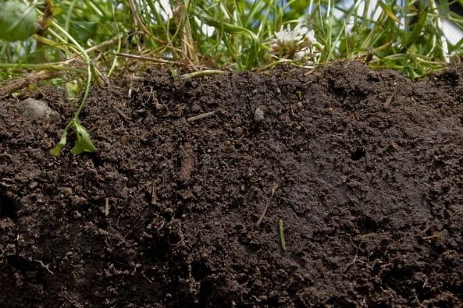

Gambar 2. 1 Contoh Citra Tanah

(Sumber: http://www.betterground.org/soil-quality-2/)

### **Warna Tanah**

Warna tanah berfungsi sebagai penunjuk dari sifat tanah, karena warna tanah dipengaruhi oleh beberapa faktor yang terdapat dalam tanah tersebut. Selain itu warna tanah merupakan indikator dari bahan induk untuk tanah yang baru berkembarng, indikator kondisi iklim untuk tanah yang sudah berkembang lanjut, dan indikator kesuburan tanah atau kapasitas produktivitas lahan [7]. Saat ini, untuk menentukan warna tanah peneliti membandingkan warna tanah tersebut dengan warna standar pada buku *Munsell* *Soil Color Chart*. Diagram warna baku pada *Munsell Color System* disusun dalam tiga variabel yaitu:

* *Hue* merupakan warna spektrum yang dominan sesuai dengan panjang gelombangnya. *Hue* dibedakan menjadi 10 warna yaitu Y (*yellow*), YR (*yellow-red*), R (*red*), RP (*red-purple*), P (*purple*), PB (*purple-brown*), B (*brown*), BG (*brown-gray*), G (*gray*), dan GY (*green-yellow*). Selanjutnya setiap warna dibagi menjadi kisaran *hue* dan nilai hue dalam buku 2,5 ; 5 ; 7,5 ; dan 10.
* *Value* menunjukkan gelap terangnya warna sesuai dengan banyaknya sinar yang dipantulkan. Nilai *value* dibedakan dari 0 sampai 8 yaitu makin tinggi *value* menunjukkan warna semakin terang. Nilai *value* pada buku Munsell terbentang secara vertikal dari bawah ke atas dengan urutan nilai 2, 3, 4, 5, 6, 7, dan 8. Angka 2 paling gelap dan angka 8 paling terang.
* *Chroma* menunjukkan kemurnian atau kekuatan dari warna spektrum. Chroma juga dibedakan dari 0 sampai 8 di mana makin tinggi chroma menunjukkan kemurnian spektrum atau kekuatan warna spektrum makin meningkat. Nilai chroma pada lembar buku Munsell digambarkan dengan rentang horizontal dari kiri ke kanan dengan uturan nilai 1 – 8. Angka 1 warna tidak murni dan angka 8 warna paling murni [8].

Hue 7.5 R

|  |  |  |  |  |  |  |  |  |  |
| --- | --- | --- | --- | --- | --- | --- | --- | --- | --- |
| Value | 1.7/ | 2/ | 3/ | 4/ | 5/ | | 6/ | 7/ | 8/ |
| Chroma  /1 | reddish black  1.7/1 2/1 | | dark reddish gray  3/1 4/1 | | reddish gray  5/1 6/1 | | | light reddish gray 7/1 |  |
| /2 |  | very dark..  2/2  ..reddish brown  2/3 | dark..  3/2  ..reddish brown  3/3 | grayish red  4/2 5/2 6/2 | | | |  |  |
| /3 |  | dull reddish brown  4/3 5/3 | | |  |  |  |
| /4 |  |  | dark..  3/4  ..red  3/6 | dusky red  4/4 |  |  | |  |  |
| /6  /8 |  |  | red  4/6  4/8 |  |  | |  |  |

Gambar 2. 2 Penamaan *Munsell Color System*

(Sumber: biophysics.sbg.ac.at/protocol/soilchart.pdf)

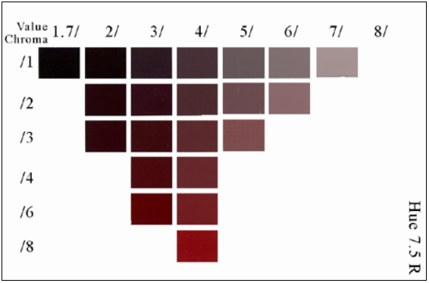

Gambar 2. 3 *Soil Color Chart*

(Sumber: biophysics.sbg.ac.at/protocol/soilchart.pdf)

### ***Computer Vision***

*Computer vision* adalah proses otomatis yang mengintegrasikan sejumlah besar proses untuk persepsi visual, seperti akuisisi data, pengolahan citra, klasifikasi, pengenalan (*recognition*), dan membuat keputusan. Proses di dalam *computer vision* dapat dibagi menjadi tiga aktivitas yaitu:

1. Memperoleh atau mengakuisisi citra digital.
2. Melakukan teknik komputasi untuk memproses atau memodifikasi data citra (operasi pengolahan citra).
3. Menganalisis dan menginterpretasi citra dan menggunakan hasil pemrosesan dengan tujuan tertentu misalnya memandu robot, mengontrol peralatan, dan lain-lain [4].

### **Citra Digital**

Citra atau gambar dapat didefinisikan sebagai sebuah fungsi dua dimensi f(x,y), di mana x dan y adalah koordinat bidang datar, dan harga fungsi f di setiap pasangan koordinat (x,y) disebut intensitas atau level keabuan (*grey level*) dari gambar di titik itu. Citra digital adalah citra f(x,y) yang telah dilakukan digitalisasi baik koordinat area maupun brightness level. Sejumlah citra digital terdiri dari sejumlah elemen yang berhingga, di mana masing-masing mempunyai lokasi dan nilai tertentu. Elemen-elemen ini disebut sebagai *picture element*, *image element*, *pels*, atau *pixel* [9]. *Pixel* adalah elemen terkecil yang menyusun citra dan mengandung nilai yang mewakili kecerahan dari sebuah warna pada sebuah titik tertentu.

Umumnya citra digital berbentuk persegi panjang atau bujur sangkar (pada beberapa sistem pencitraan ada pula yang berbentuk segienam) yang memiliki lebar dan tinggi tertentu. Ukuran ini biasanya dinyatakan dalam banyaknya *pixel* sehingga ukuran citra selalu bernilai bulat. Setiap *pixel* memiliki koordinat sesuai posisinya dalam citra. Koordinat ini biasanya dinyatakan dalam bilangan bulat positif, yang dapat dimulai dari 0 atau 1 tergantung pada sistem yang digunakan. Setiap *pixel* juga memiliki nilai berupa angka digital yang merepresentasikan informasi yang diwakili oleh *pixel* tersebut. Format data citra digital berhubungan erat dengan warna. Pada kebanyakan kasus, terutama untuk keperluan penampilan secara visual, nilai data digital merepresentasikan warna dari citra yang diolah. Format citra digital yang banyak dipakai adalah Citra Biner (*monokrom*), Citra Skala Keabuan (*grayscale*), Citra Warna (*true color*), dan Citra Warna Berindeks [10].

### **Citra Berwarna RGB**

*Red* (Merah), *Green* (Hijau) dan *Blue* (Biru) merupakan warna dasar yang dapat diterima oleh mata manusia. Setiap *pixel* pada citra warna mewakili warna yang merupakan kombinasi dari ketiga warna dasar RGB. Setiap titik pada citra warna membutuhkan data sebesar 3 byte. Setiap warna dasar memiliki intensitas tersendiri dengan nilai minimum nol (0) dan nilai maksimum 255 (8 bit). RGB didasarkan pada teori bahwa mata manusia peka terhadap panjang gelombang 630nm (merah), 530 nm (hijau), dan 450 nm (biru) [11].

### **Modus RGB**

Modus adalah nilai warna yang *pixel* yang paling sering muncul dalam suatu gambar. Sesuai dengan ilustrasi yang ada pada gambar, Gambar 2.4 merupakan contoh dari warna 10R 2,5/1 yang ada pada buku *Munsell Soil Color Chart*. Gambar 2.5 merupakan nilai warna merah, Gambar 2.6 merupakan nilai warna hijau, dan Gambar 2.7 merupakan nilai warna biru, dari himpunan nilai warna tersebut maka didapatkan nilai R=26, G=18, dan B=16 sesuai dengan modus dari himpunan warna yang ada [4].

|  |  |  |  |  |  |  |  |  |  |  |  |  |  |  |  |  |  |  |  |  |  |  |  |  |  |  |
| --- | --- | --- | --- | --- | --- | --- | --- | --- | --- | --- | --- | --- | --- | --- | --- | --- | --- | --- | --- | --- | --- | --- | --- | --- | --- | --- |
| Gambar 2. 4 10R 2,5/1  (Sumber: jtiik.ub.ac.id/index.php/ jtiik/article/download/162/pdf) | |  |  |  |  |  | | --- | --- | --- | --- | --- | | **26** | **24** | **26** | **25** | **26** | | **24** | **24** | **26** | **26** | **26** | | **26** | **26** | **27** | **26** | **26** | | **26** | **28** | **27** | **26** | **24** | | **28** | **26** | **26** | **26** | **26** |   Gambar 2. 5 Nilai warna merah  (Sumber: jtiik.ub.ac.id/index.php/ jtiik/article/download/162/pdf) |

|  |  |  |  |  |  |  |  |  |  |  |  |  |  |  |  |  |  |  |  |  |  |  |  |  |  |  |  |  |  |  |  |  |  |  |  |  |  |  |  |  |  |  |  |  |  |  |  |  |  |  |  |
| --- | --- | --- | --- | --- | --- | --- | --- | --- | --- | --- | --- | --- | --- | --- | --- | --- | --- | --- | --- | --- | --- | --- | --- | --- | --- | --- | --- | --- | --- | --- | --- | --- | --- | --- | --- | --- | --- | --- | --- | --- | --- | --- | --- | --- | --- | --- | --- | --- | --- | --- | --- |
| |  |  |  |  |  | | --- | --- | --- | --- | --- | | **18** | **17** | **16** | **15** | **18** | | **14** | **18** | **18** | **18** | **18** | | **18** | **16** | **18** | **14** | **18** | | **18** | **18** | **17** | **18** | **17** | | **18** | **18** | **18** | **15** | **18** |   Gambar 2. 6 Nilai warna hijau  (Sumber: jtiik.ub.ac.id/index.php/ jtiik/article/download/162/pdf) | |  |  |  |  |  | | --- | --- | --- | --- | --- | | **16** | **16** | **18** | **17** | **15** | | **17** | **16** | **16** | **16** | **16** | | **16** | **16** | **16** | **15** | **14** | | **17** | **16** | **16** | **16** | **17** | | **16** | **16** | **16** | **16** | **16** |   Gambar 2. 7 Nilai warna biru  (Sumber: jtiik.ub.ac.id/index.php/ jtiik/article/download/162/pdf) |

### ***Mean* RGB**

*Mean* atau rata-rata adalah penjumlahan semua nilai yang terdapat pada masing-masing komponen R, G, dan B. Kemudian hasil dari penjumlahan tersebut dibagi dengan jumlah *pixel* yang terdapat dalam citra.

µ = $\frac{x_{1}+ x_{2}+…+ x_{n}}{N}$ (2.1)

Keterangan:

µ : Rata-rata

*xn* : Nilai *pixel*

N : Jumlah keseluruhan *pixel*

### **Median Filter**

Median filter merupakan *order-statistics* filter yang paling banyak diketahui, yang mana sesuai namanya, mengganti nilai *pixel* dengan median dari level intensitas dalam *neighbourhood* dari *pixel* itu.

$f\left(x,y\right)=median \left\{g\left(s,t\right)\right\}$ (2.2)

$\left(s,t\right)∊ S_{xy}$

Nilai asli dari *pixel* (x,y) diikutkan dalam komputasi median. Median filter sangat popular karena, untuk tipe – tipe tertentu *random noise*, ia memberikan kemampuan pengurangan *noise* yang sangat baik, dengan *blurring* yang jauh lebih sedikit daripada *linear smoothing* filter dengan ukuran yang sama. Median filter sangat efektif untuk menghilangkan *noise* impuls bipolar dan unipolar [12].

### **Normalisasi**

Normalisasi diperlukan untuk memperkecil *range* nilai dari data agar tidak terlalu besar. Normalisasi mempunyai banyak jenis salah satunya Normalisasi Data Sigmoid. Normalisasi ini memperkecil *range* nilai menjadi 0,1 hingga 0,9 [13].

+ 0,1 (2.3)

Keterangan:

$z$: nilai baru setelah dinormalisasi

$x$: data

$b$: nilai maximum dari data

$a$: nilai minimum dari data

### ***Support Vector Machine***

*Support Vector Machine* (SVM) merupakan suatu metode pembelajaran untuk mesin yang baru berdasarkan teori pembelajaran statistik yang diajukan oleh Vapnik di tahun 90an. Ide dasar dari SVM adalah memaksimalkan batas *hyperplane* yang dijelaskan pada Gambar 2.8.

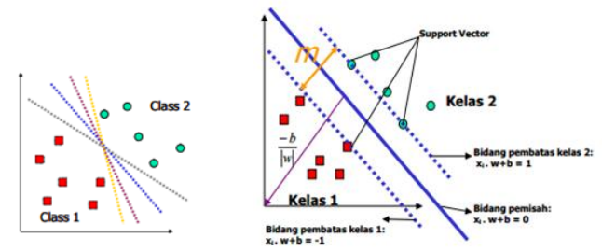

Gambar 2. 8 Ilustrasi pemisahan kelas SVM

(Sumber : lp3m.asia.ac.id/wp-content/uploads/2015/11/7.-Bu-Riska.pdf)

Konsep klasifikasi dengan SVM adalah usaha mencari *hyperplane* terbaik yang berfungsi sebagai pemisah dua buah kelas data pada *input space*. Pada Gambar 2.8 memperlihatkan beberapa data yang merupakan anggota dari dua buah kelas data yakni +1 dan -1. Bentuk lingkaran merupakan simbol data yang tergabung dalam kelas -1, sedangkan bujur sangkar merupakan simbol data yang tergabung dalam kelas +1. *Hyperplane* pemisah terbaik antara kedua kelas tersebut dapat ditemukan dengan mengukur margin *hyperplane* dan mencari titik maksimalnya. Margin merupakan jarak antara *hyperplane* tersebut dengan data terdekat dari masing-masing kelas. Data yang paling dekat inilah yang disebut *support vector*. Pada Gambar 2.8 tersebut menunjukkan *hyperplane* terbaik karena terletak di tengah-tengah kedua kelas. Data lingkaran dan bujur sangkar yang dilewati garis putus-putus (garis batas margin) adalah *support vector*. Inti dari proses pelatihan pada SVM ini adalah usaha untuk mencari lokasi *hyperplane* [13]. Jika titik terpisah secara linear fungsi untuk permukaan ini ditentukan oleh persamaan 2.4.

$f (x) = sign$ ( $\sum_{i=1}^{n}{a_{i}y_{i}\left(x_{i}.x\right)+b})$ ( $x_{i}, y_{i}) ∊ R^{N} x \{-1,1\}$ (2.4)

Dimana:

$a_{i}$ = *Langrange Multiplier*

*b* = bias

Jika kelas tidak terpisah secara linear maka fungsi untuk permukaan ditentukan oleh persamaan 2.5.

$f (x) = sign$ ( $\sum_{i=1}^{n}{a_{i}y_{i}k\left(x,y\right)+b})$ (2.5)

Dimana:

$a_{i}$ = *Langrange Multiplier*

*b* = bias

$k\left(x,y\right)$ = Fungsi Kernel

Terdapat beberapa fungsi kernel yang digunakan untuk menyelesaikan masalah pada SVM *non-linear* dapat dilihat pada persamaan 2.6 hingga 2.8.

Fungsi Kernel Linear:

$k\left(x,y\right)$ $= x. y$ (2.6)

Fungsi Kernel Polynomial:

$k\left(x,y\right)= {(1+x.y)}^{q}, q=1, 2, …, N$ (2.7)

Fungsi Kernel Radial Basis:

$k\left(x,y\right)=exp\frac{({-\left|\left|x-y\right|\right|}^{2})}{{2σ}^{2}}$ (2.8)

#### **Multi Class SVM**

SVM saat pertama kali diperkenalkan oleh Vapnik, hanya dapat mengklasifikasikan data ke dalam dua kelas (klasifikasi biner). Namun, penelitian lebih lanjut mengembangkan SVM sehingga bisa mengklasifikasi data yang memiliki lebih dari dua kelas, terus dilakukan. Ada dua pilihan untuk mengimplementasikan *multi class* SVM yaitu dengan menggabungkan beberapa SVM biner atau menggabungkan semua data yang terdiri dari beberapa kelas ke dalam sebuah bentuk permasalahan optimasi. Namun, pada pendekatan yang kedua, permasalahan optimasi yang harus diselesaikan jauh lebih rumit. Metode yang umum digunakan untuk mengimplementasikan *multi class* SVM dengan pendekatan yang pertama adalah Metode *One-Against-All* dan Metode *One-Against-One* [14].

#### **Metode One-Against-One**

Menggunakan Metode *One-Against-One*, mengharuskan setiap model klasifikasi dilatih pada data dari dua kelas. Terdapat beberapa metode untuk melakukan pengujian setelah keseluruhan model klasifikasi selesai dibangun. Salah satunya adalah metode *voting* [14].

Tabel 2. 1 Contoh 6 SVM biner dengan metode One-Against-One

|  |  |  |
| --- | --- | --- |
| $$y_{i}=1$$ | $$y_{i}=-1$$ | Hipotesis |
| Kelas 1 | Kelas 2 | $$f^{12}\left(x\right)=\left(w^{12}\right)x+ b^{12}$$ |
| Kelas 1 | Kelas 3 | $$f^{13}\left(x\right)=\left(w^{13}\right)x+ b^{13}$$ |
| Kelas 1 | Kelas 4 | $$f^{14}\left(x\right)=\left(w^{14}\right)x+ b^{14}$$ |
| Kelas 2 | Kelas 3 | $$f^{23}\left(x\right)=\left(w^{23}\right)x+ b^{23}$$ |
| Kelas 2 | Kelas 4 | $$f^{24}\left(x\right)=\left(w^{24}\right)x+ b^{24}$$ |
| Kelas 3 | Kelas 4 | $$f^{34}\left(x\right)=\left(w^{34}\right)x+ b^{34}$$ |

Sumber: http://sutikno.blog.undip.ac.id/

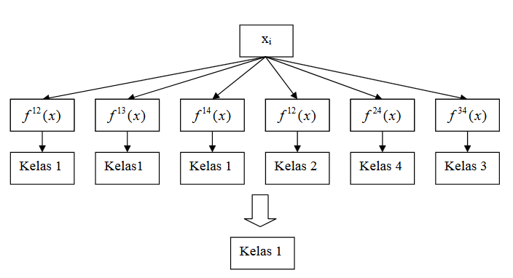

Gambar 2. 9 Contoh klasifikasi dengan metode *One-Againts-One*

(Sumber: http://sutikno.blog.undip.ac.id/)

Jika data x dimasukkan ke dalam fungsi hasil pelatihan $\left(x\right)=({w^{ij})}^{T} ϕ\left(x\right)+b)$ dan hasilnya menyatakan x adalah kelas i, maka suara untuk kelas i ditambah satu. Kelas dari data x akan ditentukan dari jumlah suara terbanyak. Jika terdapat dua buah kelas yang jumlah suaranya sama, maka kelas yang indeksnya lebih kecil dinyatakan sebagai kelas dari data. Jadi pada pendekatan ini terdapat $k(k – 1)/2$ buah permasalahan *quadratic programming* yang masing – masing memiliki $2n/k$ variabel (n adalah jumlah data pelatihan). Contohnya, terdapat permasalahan klasifikasi dengan 4 buah kelas. Oleh karena itu, digunakan 6 buah SVM biner seperti pada Tabel 2.1 dan contoh penggunaannya dalam memprediksi kelas data baru dapat dilihat pada Gambar 2.9 [14].

#### **Metode sequential training SVM**

Metode *Sequential Training* merupakan metode yang digunakan untuk training data agar menghasilkan *hyperplane* yang optimal. Metode ini digunakan juga untuk mendapatkan nilai α [13]. Metode ini dikembangkan oleh Vijayakumar dan memiliki langkah proses seperti berikut:

1. Melakukan perhitungan kernel dan melakukan inisialisasi parameter – parameter SVM seperti contoh nilai $α_{i}=0$; ε = 0,001; γ = 0,01; λ = 1; C = 1; dan nilai Iterasi maksimum = 3.
2. Menghitung matriks Hessian dengan persamaan 2.9.

$D_{ij}= y_{i}y_{j}(K\left(x_{i}, x_{j}\right)+ λ^{2}$) (2.9)

Keterangan:

$x_{i}, x_{j}$: data ke *i* dan data ke *j*

$y_{i}y_{j}$: kelas ke *i* dan kelas ke *j*

$K\left(x_{i}, x_{j}\right)$: nilai kernel

λ : nilai lamda

1. Melakukan iterasi untuk setiap iterasi = 1, 2, 3, …, n dan dihitung menggunakan persamaan 2.10 hingga 2.16.
   1. Menghitung nilai $E_{i}$ menggunakan persamaan 2.10.

= (2.10)

* 1. Menghitung nilai γ dan δ $α_{i}$ menggunakan persamaan 2.11 dan 2.12.

γ = $\frac{konstanta}{{\max{D}}_{ij}}$ $= 0, 008$ (2.11)

(2.12)

* 1. Memperbarui nilai $α_{i}$ menggunakan persamaan 2.13.

+ (2.13)

Keterangan:

$E_{i}$: Nilai *Error*

$D_{ij}$: Nilai Matriks Hessian

$γ$: *Gamma*

$δα_{i}$: *Delta alpha* i

$C$: *Complexity*

1. Proses 1, 2, dan 3 diulangi hingga nilai δα mencapai konvergen $( |δα| < ε)$ dan atau ketika nilai iterasi sudah mencapai nilai maksimum, maka iterasi dihentikan.
2. Menghitung nilai $w.x^{+}$ dan $w.x^{-}$ untuk mendapatkan nilai bias menggunakan persamaan 2.14 hingga 2.16.

$w.x^{+}= α_{i}.y_{i}.K(x, x^{+})$ (2.14)

$w.x^{-}$ = $α_{i}.y_{i}.K(x, x^{-})$ (2.15)

$b= -\frac{1}{2} (w.x^{+}+ w.x^{-})$ (2.16)

Keterangan:

$K(x, x^{+})$: Nilai kernel data x dengan data x kelas positif yang

memiliki nilai α tertinggi.

$K(x, x^{-})$: Nilai kernel data x dengan data x kelas negatif yang

memiliki nilai α tertinggi.

*b* : Nilai bias

### **Akurasi**

Evaluasi hasil klasifikasi dapat dilakukan dengan cara menghitung tingkat akurasi. Akurasi merupakan nilai yang menunjukkan seberapa besar ketepatan yang didapatkan dari sebuah *testing* klasifikasi. Nilai akurasi juga menunjukkan prosentase keberhasilan dari sistem yang dibangun dengan kriteria dan standar yang diberikan. Cara menghitung tingkat akurasi dapat menggunakan rumus sebagai berikut:

$Nilai akurasi= \frac{Σ hasil prediksi benar}{Σ data uji keseluruhan} x 100\%$ (2.17)

# **BAB III. METODOLOGI PENELITIAN**

Metodologi penelitian berisi tentang langkah – langkah yang akan dilakukan di dalam penelitian sebagai berikut:

## **Metode Pengumpulan Data**

Data yang penulis perlukan dalam pembuatan aplikasi *munsell soil color detection chart index* menggunakan metode *support vector machine* adalah citra tanah sebagai data *training* dan data *testing* yang didapatkan dari peneliti di Universitas Brawijaya Fakultas Pertanian Jurusan Tanah dengan ukuran 170x200.

## **Metode Pengembangan**

Metode pengembangan aplikasi ini menggunakan metode *Waterfall*. Adapun tahap dalam metode *Waterfall* adalah sebagai berikut:

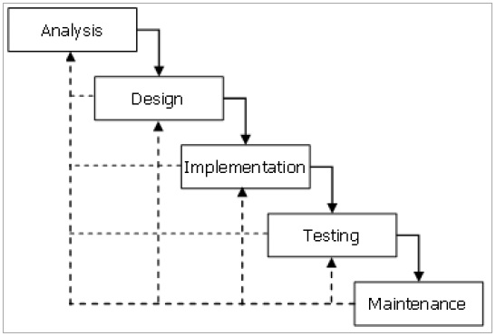

Gambar 3. 1 Metode *Waterfall*

(Sumber : https://widuri.raharja.info/index.php/SI1112465637)

1. *Analysis* (Analisis Kebutuhan)

Analisis kebutuhan merupakan kegiatan yang dilakukan untuk menganalisis kebutuhan apa saja yang akan digunakan untuk implementasi aplikasi deteksi warna tanah berdasarkan *Munsell Soil Color Chart* ini.

1. *Design* (Perancangan)

Perancangan merupakan tahapan selanjutnya setelah analisis. Pada tahap ini disiapkan desain sistem dari aplikasi deteksi warna tanah mulai dari alur sistem, alur pra proses, alur dari metode-metode yang digunakan, hingga proses *training* dan *testing* data.

1. *Implementation* (Implementasi)

Implementasi pendeteksian warna tanah berdasarkan *Munsell Soil Color Chart* menggunakan metode klasifikasi *Support Vector Machine* (SVM) mengacu pada perancangan sistem. Langkah-langkah pada tahap implementasi sebagai berikut:

* Pembuatan kode program berdasarkan perancangan yang telah dibuat.
* Menggunakan bahasa pemrograman VB .NET.

1. *Testing* (Pengujian Sistem)

Pengujian dilakukan untuk menjamin dan memastikan bahwa sistem yang dirancang dapat berjalan seperti yang diharapkan.

## **Pengambilan Keputusan**

Pengambilan kesimpulan dilakukan setelah semua tahapan perancangan, implementasi, dan pengujian sistem aplikasi telah selesai dilakukan. Kesimpulan diambil sesuai dengan hasil pengujian dan analisis sistem yang sudah dibuat. Tahap terakhir dari penulisan adalah saran yang dimaksudkan untuk memberikan pertimbangan atas pengembangan aplikasi selanjutnya.

# **BAB IV. ANALISA DAN PERANCANGAN**

## **Analisis Kebutuhan Sistem**

Analisis kebutuhan sistem merupakan sebuah analisa penjabaran tentang komponen yang dibutuhkan oleh sistem untuk implementasi aplikasi deteksi warna tanah berdasarkan *Munsell Soil Color Chart* ini., baik itu perangkat lunak maupun perangkat keras.

### **Kebutuhan Perangkat Keras**

Spesifikasi minimum perangkat keras yang diperlukan dalam pembuatan aplikasi deteksi warna tanah berdasarkan *Munsell Soil Color Chart* ini yaitu:

1. Laptop dengan spesifikasi:

* *Processor* Intel(R) Core(TM) i3-3217U CPU 1.80 GHz
* *Memory* RAM 4 GB
* *Space* harddisk 500 GB
* Intel(R) HD Graphics 4000

1. *Smartphone* dengan spesifikasi:

* CPU Quad core 1.2 GHz
* *Memory* RAM 2 GB
* Tipe Lenovo A6000 Plus versi Android 4.4.4

### **Kebutuhan Perangkat Lunak**

Agar dalam perancangan dan menjalankan aplikasi deteksi warna tanah berdasarkan *Munsell Soil Color Chart* perlu diperhatikan kebutuhan perangkat lunak sebagai berikut :

* Sistem Operasi Windows 8.1 Enterprise 64-bit
* Visual Studio 2012
* Microsoft Visio 2003
* Android Studio
* XAMPP
* MySQL

## **Perancangan Sistem**

### **Blok Diagram**

Aplikasi deteksi warna tanah ini memiliki tahapan proses yang digambarkan dengan blok diagram pada Gambar 4.1.



Gambar 4. 1 Blok Diagram Alur Sistem

Data masukan untuk penelitian ini adalah citra digital tanah dengan keluaran berupa hasil klasifikasi. Proses dimulai dengan melakukan *cropping* / *resize* pada citra tanah input menjadi 170x200, apabila citra tersebut belum berukuran 170x200. Namun karena penulis menggunakan data citra yang telah berukuran 170x200, maka proses *cropping* dan *resize* tidak perlu dilakukan. Kemudian melakukan proses pengurangan *noise* pada citra inputan menggunakan median filter. Setelah didapatkan citra tanpa *noise*, dilakukan proses perhitungan Modus dan tau *Mean* RGB untuk mendapatkan ciri dari warna. Kemudian melakukan proses perhitungan normalisasi data untuk mendapatkan data dalam *range* yang tidak terlalu besar. Proses berikutnya melakukan perhitungan klasifikasi menggunakan metode SVM untuk mendapatkan hasil klasifikasi.

### **Pra Proses**

Pada aplikasi ini, proses diawali dengan menghilangkan *noise* yang ada pada citra tanah. Citra yang digunakan sebagai input adalah citra tanah yang didapatkan oleh penulis dari peneliti di Universitas Brawijaya Fakultas Pertanian Jurusan Tanah dengan ukuran 170x200 *pixel*. Alur dari proses median filter pada citra input ditunjukkan pada Gambar 4.2 sebagai berikut:

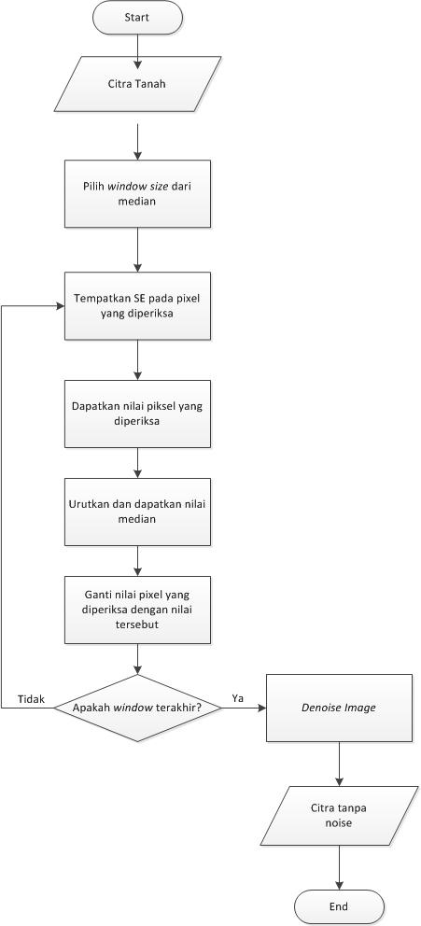

Gambar 4. 2 Flowchart pra proses median filter

Dari *flowchart* pada Gambar 4.2, perhitungan median filter dapat diilustrasikan dengan perhitungan manual sebagai berikut:

1. Terdapat citra dengan ukuran 5 x 5 *pixel* dengan nilai RGB seperti pada Tabel 4.1 yang masing-masing nilai R, G, dan B ditunjukkan pada Tabel 4.2, Tabel 4.3, dan Tabel 4.4.

Tabel 4. 1 Tabel nilai pixel suatu citra

|  |  |  |  |  |
| --- | --- | --- | --- | --- |
| 107, 71, 120 | 103, 80, 124 | 103, 80, 140 | 103, 77, 122 | 109, 75, 123 |
| 121, 81, 124 | 118, 79, 131 | 115, 90, 142 | 111, 72, 124 | 112, 81, 140 |
| 133, 92, 135 | 131, 85, 120 | 126, 72, 125 | 120, 84, 121 | 119, 73, 131 |
| 134, 89, 145 | 128, 78, 131 | 124, 87, 132 | 125, 90, 137 | 122, 75, 135 |
| 129, 77, 125 | 126, 88, 122 | 123, 94, 141 | 123, 80, 133 | 121, 83, 144 |

Tabel 4. 2 Tabel nilai *pixel* merah

|  |  |  |  |  |
| --- | --- | --- | --- | --- |
| 107 | 103 | 103 | 103 | 109 |
| 121 | 118 | 115 | 111 | 112 |
| 133 | 131 | 126 | 120 | 119 |
| 134 | 128 | 124 | 125 | 122 |
| 129 | 126 | 123 | 123 | 121 |

Tabel 4. 3 Tabel nilai *pixel* hijau

|  |  |  |  |  |
| --- | --- | --- | --- | --- |
| 71 | 80 | 80 | 77 | 75 |
| 81 | 79 | 90 | 72 | 81 |
| 92 | 85 | 72 | 84 | 73 |
| 89 | 78 | 87 | 90 | 75 |
| 77 | 88 | 94 | 80 | 83 |

Tabel 4. 4 Tabel nilai pixel biru

|  |  |  |  |  |
| --- | --- | --- | --- | --- |
| 120 | 124 | 140 | 122 | 123 |
| 124 | 131 | 142 | 124 | 140 |
| 135 | 120 | 125 | 121 | 131 |
| 145 | 131 | 132 | 137 | 135 |
| 125 | 122 | 141 | 133 | 144 |

1. Kemudian dilakukan median filter dengan *structure element* (SE) 3 x 3. Untuk *mask* yang pertama SE diletakkan pada titik (0,0) dengan nilai tengah pada titik (1,1) seperti pada Tabel 4.5.

Tabel 4. 5 Tabel median red, mask pertama

|  |  |  |  |  |
| --- | --- | --- | --- | --- |
| 107 | 103 | 103 | 103 | 109 |
| 121 | 118 | 115 | 111 | 112 |
| 133 | 131 | 126 | 120 | 119 |
| 134 | 128 | 124 | 125 | 122 |
| 129 | 126 | 123 | 123 | 121 |

1. Setelah itu nilai-nilai *pixel* tersebut diurutkan mulai dari nilai yang terkecil hingga terbesar. Dari nilai yang telah terurut tersebut kemudian ditentukan nilai tengahnya yaitu pada indeks ke-4 dengan nilai 118.

103, 103, 107, 115, ***118***, 121, 126, 131, 133

1. Nilai tengah tersebut selanjutnya di*replace* kan pada titik (1,1) seperti Tabel 4.6. Kebetulan nilai dari *pixel* yang dihitung adalah nilai tengahnya sehingga nilai tidak berubah.

Tabel 4. 6 Tabel nilai red, mask pertama setelah filtering

|  |  |  |  |  |
| --- | --- | --- | --- | --- |
| 107 | 103 | 103 | 103 | 109 |
| 121 | 118 | 115 | 111 | 112 |
| 133 | 131 | 126 | 120 | 119 |
| 134 | 128 | 124 | 125 | 122 |
| 129 | 126 | 123 | 123 | 121 |

1. Hal ini dilakukan sampai pada nilai *pixel* *window* terakhir dan dilakukan pula pada nilai *pixel* hijau dan biru sehingga citra yang telah dihilangkan *noise*nya memiliki nilai *pixel* yang tertera pada Tabel 4.7 sebagai berikut:

Tabel 4. 7 Tabel nilai pixel citra hasil

|  |  |  |  |  |
| --- | --- | --- | --- | --- |
| 107, 71, 120 | 103, 80, 124 | 103, 80, 140 | 103, 77, 122 | 109, 75, 123 |
| 121, 81, 124 | 118, 80, 125 | 115, 80, 124 | 112, 77, 125 | 112, 81, 140 |
| 133, 92, 135 | 126, 85, 131 | 124, 84, 131 | 120, 81, 132 | 119, 73, 131 |
| 134, 89, 145 | 128, 87, 131 | 125, 85, 131 | 123, 83, 133 | 122, 75, 135 |
| 129, 77, 125 | 126, 88, 122 | 123, 94, 141 | 123, 80, 133 | 121, 83, 144 |

### **Ekstraksi Ciri Citra Tanah**

Pada citra tanah, perlu dilakukan suatu ekstraksi fitur yang akan dijadikan sebagai ciri yang membedakan satu citra dengan citra lainnya. Pada aplikasi ini ciri yang digunakan adalah modus dan *mean* RGB dari masing-masing citra tanah.

* Modus RGB

Untuk mencari modus RGB pada citra tanah digunakan histogram citra digital. Histogram dari citra digital dengan *range* intensitas level [0, L-1] adalah fungsi *discrete* h(rk) = nk dimana rk adalah nilai intensitas ke-k dan nk adalah jumlah *pixel* dalam citra dengan intensitas rk [15].

|  |  |  |  |
| --- | --- | --- | --- |
| 0 | 1 | 1 | 1 |
| 0 | 1 | 0 | 2 |
| 2 | 1 | 0 | 3 |

Gambar 4. 3 Contoh nilai *pixel* gambar

(Sumber : Rosa Andrie Asmara, Perbaikan Citra dengan Histogram, 2015)

Gambar 4. 4 Hasil Histogram

(Sumber : Rosa Andrie Asmara, Perbaikan Citra dengan Histogram, 2015)

Pada Gambar 4.3, diperlihatkan nilai suatu *pixel* pada gambar. Dari gambar tersebut menghasilkan histogram seperti Gambar 4.4 dengan diilustrasikan menggunakan diagram batang. Dari diagram tersebut dapat diketahui bahwa angka 1 lah yang paling tinggi yang menandakan bahwa nilai yang paling sering muncul adalah nilai 1 sebanyak 5 kali. Proses dari histogram tersebut digambarkan dalam bentuk *flowchart* pada Gambar 4.5.

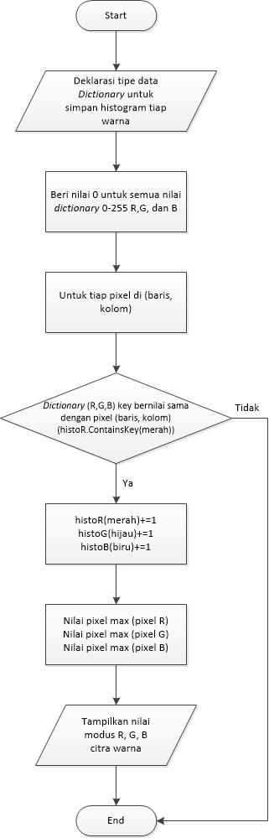

Gambar 4. 5 Flowchart Histogram

* *Mean* RGB

Untuk mencari *mean* RGB dari citra tanah dilakukan dengan menjumlahkan semua nilai yang terdapat pada masing-masing komponan R, G, dan B kemudian hasil penjumlahan tersebut dibagi dengan jumlah *pixel* yang terdapat dalam citra. Misalkan, terdapat citra dengan ukuran 5 x 5 *pixel* dengan nilai RGB seperti pada Tabel 4.8 yang masing – masing nilai komponen R, G, dan B nya ditunjukkan pada Tabel 4.9. Pada Tabel 4.9 ditunjukkan pula jumlah dari masing-masing komponen warna. Hasil penjumlahan ini kemudian dibagi dengan jumlah *pixel* yang terdapat pada citra dengan proses seperti pada Tabel 4.10. Proses ekstraksi fitur *mean* ini digambarkan pada diagram alur (*flowchart*) pada Gambar 4.6.

Tabel 4. 8 Tabel nilai pixel suatu citra

|  |  |  |  |  |
| --- | --- | --- | --- | --- |
| 107, 71, 120 | 103, 80, 124 | 103, 80, 140 | 103, 77, 122 | 109, 75, 123 |
| 121, 81, 124 | 118, 79, 131 | 115, 90, 142 | 111, 72, 124 | 112, 81, 140 |
| 133, 92, 135 | 131, 85, 120 | 126, 72, 125 | 120, 84, 121 | 119, 73, 131 |
| 134, 89, 145 | 128, 78, 131 | 124, 87, 132 | 125, 90, 137 | 122, 75, 135 |
| 129, 77, 125 | 126, 88, 122 | 123, 94, 141 | 123, 80, 133 | 121, 83, 144 |

Tabel 4. 9 Nilai komponen warna

|  |  |  |
| --- | --- | --- |
| **R** | **G** | **B** |
| 107 | 71 | 120 |
| 103 | 80 | 124 |
| 103 | 80 | 140 |
| 103 | 77 | 122 |
| 109 | 75 | 123 |
| 121 | 81 | 124 |
| 118 | 79 | 131 |
| 115 | 90 | 142 |
| 111 | 72 | 124 |
| 112 | 81 | 140 |
| 133 | 92 | 135 |
| 131 | 85 | 120 |
| 126 | 72 | 125 |
| 120 | 84 | 121 |
| 119 | 73 | 131 |
| 134 | 89 | 145 |
| 128 | 78 | 131 |
| 124 | 87 | 132 |
| 125 | 90 | 137 |
| 122 | 75 | 135 |
| 129 | 77 | 125 |
| 126 | 88 | 122 |
| 123 | 94 | 141 |
| 123 | 80 | 133 |
| 121 | 83 | 144 |
| **Jumlah** | | |
| **2986** | **2033** | **3267** |

Tabel 4. 10 Perhitungan mean

|  |  |
| --- | --- |
| *Mean* R | 2986 / (5 * 5) = 119 |
| *Mean* G | 2033 / (5 * 5) = 81 |
| *Mean* B | 3267 / (5 * 5) = 131 |

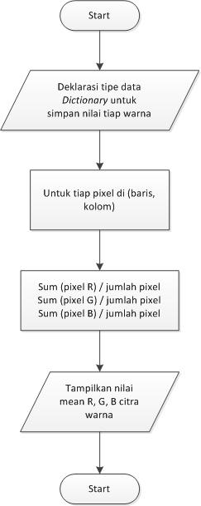

Gambar 4. 6 Flowchart mean RGB

### **Klasifikasi**

* *Support Vector Machine* (SVM)

Setelah citra terfilter dilakukan ekstraksi ciri, maka selanjutnya dilakukan proses klasifikasi menggunakan metode SVM. Proses *training* dan *testing* pada metode SVM ditunjukkan pada Gambar 4.7.

*Training*

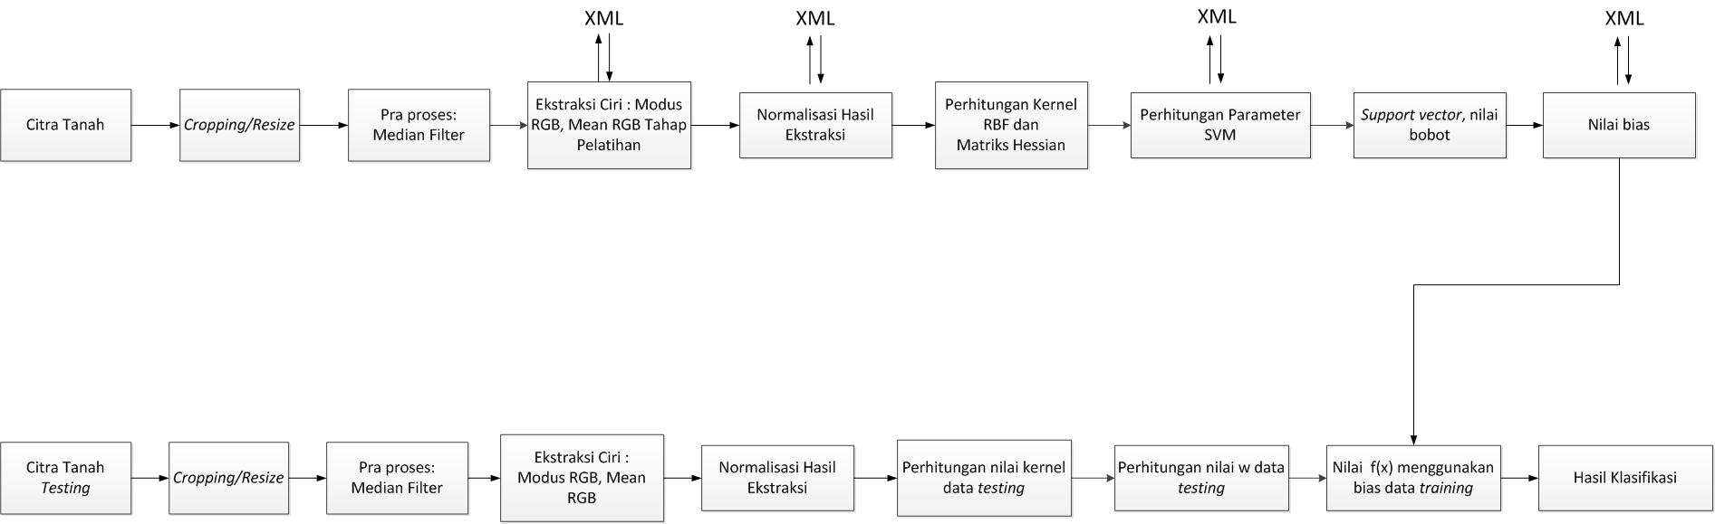

*Testing*

Gambar 4. 7 Blok Diagram Klasifikasi

Blok Diagram pada Gambar 4.7 merupakan alur proses dari awal sistem hingga *training* dan *testing* menggunakan SVM. Proses *training* menggunakan metode *One-Against-One* sehingga mengharuskan setiap model klasifikasi dilatih pada data dari dua kelas. Aplikasi ini dikembangkan untuk mengklasifikasikan 5 index warna sesuai yang ada pada Tabel 4.11, sehingga proses data *training* dilakukan dengan melatih masing – masing 2 kelas index warna seperti pada Tabel 4.12 dan akan menghasilkan 1 nilai bias dari masing – masing pelatihan kelas biner sehingga total nilai bias yang dihasilkan adalah 10 nilai. Proses dari data *training* untuk melatih masing – masing 2 kelas index warna memiliki tahapan yang sama seperti yang digambarkan pada *flowchart* 4.8.

Tabel 4. 11 Index warna data training dan data testing

|  |  |
| --- | --- |
| Kelas 1 | 5 Y 3/1 |
| Kelas 2 | 10 YR 3/2 |
| Kelas 3 | 10 YR 5/4 |
| Kelas 4 | 2.5 YR 4/2 |
| Kelas 5 | 7.5 YR 5/6 |

Tabel 4. 12 SVM biner pada 5 kelas dengan metode One-Against-One

|  |  |  |
| --- | --- | --- |
| $$y_{i}=1$$ | $$y_{i}=-1$$ | Hipotesis |
| Kelas 1 | Kelas 2 | $$f^{12}\left(x\right)=\left(w^{12}\right)x+ b^{12}$$ |
| Kelas 1 | Kelas 3 | $$f^{13}\left(x\right)=\left(w^{13}\right)x+ b^{13}$$ |
| Kelas 1 | Kelas 4 | $$f^{14}\left(x\right)=\left(w^{14}\right)x+ b^{14}$$ |
| Kelas 1 | Kelas 5 | $$f^{15}\left(x\right)=\left(w^{15}\right)x+ b^{15}$$ |
| Kelas 2 | Kelas 3 | $$f^{23}\left(x\right)=\left(w^{23}\right)x+ b^{23}$$ |
| Kelas 2 | Kelas 4 | $$f^{24}\left(x\right)=\left(w^{24}\right)x+ b^{24}$$ |
| Kelas 2 | Kelas 5 | $$f^{25}\left(x\right)=\left(w^{25}\right)x+ b^{25}$$ |
| Kelas 3 | Kelas 4 | $$f^{34}\left(x\right)=\left(w^{34}\right)x+ b^{34}$$ |
| Kelas 3 | Kelas 5 | $$f^{35}\left(x\right)=\left(w^{35}\right)x+ b^{35}$$ |
| Kelas 4 | Kelas 5 | $$f^{45}\left(x\right)=\left(w^{45}\right)x+ b^{45}$$ |

Proses *training* pada Gambar 4.8 dapat dijelaskan sebagai berikut:

1. Input berupa citra tanah yang akan dijadikan sebagai data *training*.
2. Dilakukan proses *cropping / resize* pada citra input menjadi 170x200, apabila citra belum berukuran 170x200.
3. Pra proses pada citra tanah berupa proses perbaikan citra dengan menghilangkan *noise* yang ada pada citra menggunakan median filter.
4. Setelah mendapatkan citra tanpa *noise*, dilakukan ekstraksi ciri berupa proses mengambil komponen warna pada setiap citra. Komponen warna yang diperoleh tersebut merupakan model warna RGB yang selanjutnya dicari modus atau *mean* dari masing-masing nilai R (*red*), G (*green*), dan B (*blue*). Komponen – komponen warna ini kemudian disimpan ke dalam file XML yang akan digunakan untuk proses *training* selanjutnya dan proses *testing*.
5. Karena *range* yang digunakan hanya 0 – 1 maka nilai hasil ekstraksi perlu dilakukan normalisasi. Hasil normalisasi kemudian disimpan ke dalam file XML untuk digunakan pada proses *testing*.
6. Setelah itu dilakukan perhitungan matriks kernel sesuai kernel yang dipilih. Pada pembuatan aplikasi ini, kernel yang digunakan adalah kernel RBF.
7. Setelah matriks kernel terhitung, maka dilanjutkan untuk membuat matriks hessian menggunakan hasil matriks kernel sebelumnya.
8. Kemudian melakukan perhitungan terhadap data *training* menggunakan parameter-parameter SVM sesuai iterasi maksimum yang diinputkan. Parameter yang digunakan antara lain :
9. α (alpha)
10. C (complexity)
11. ε (epsilon)
12. λ (lamda)
13. γ (gamma)

Pada langkah ini yang dihitung antara lain :

1. Menghitung nilai Ei
2. Menghitung nilai δαi
3. Menghitung nilai αi baru

Hasil α pada iterasi paling akhir akan disimpan ke dalam file XML untuk digunakan pada proses *testing*.

1. Menentukan *support vector* kemudian menghitung nilai bobot yang akan menghasilkan nilai bias untuk membuat fungsi *hyperplane*. Masing – masing nilai bias dari kelas SVM biner akan disimpan pada file XML untuk selanjutnya digunakan pada proses *testing*.

Pada Gambar 4.9 digambarkan *flowchart* proses *testing* pada metode SVM. Pada aplikasi ini, *testing* pada metode SVM *One-Against-One* menggunakan metode *voting*. Artinya, citra tanah inputan yang akan dicari kelasnya akan dimasukkan ke dalam fungsi hasil pelatihan ( $f\left(x\right)=({w^{ij})}^{T} ϕ\left(x\right)+b)$ dan jika hasilnya menyatakan citra tanah tersebut adalah kelas i, maka suara untuk kelas i ditambah satu. Kelas dari citra tanah tersebut akan ditentukan dari jumlah suara terbanyak. Proses *testing* dapat dijelaskan sebagai berikut:

1. Input berupa citra tanah yang akan dicari kelasnya.
2. Dilakukan proses *cropping / resize* pada citra *testing* menjadi 170x200, apabila citra belum berukuran 170x200.
3. Pra proses pada citra tanah berupa proses perbaikan citra dengan menghilangkan *noise* yang ada pada citra menggunakan median filter.
4. Setelah mendapatkan citra tanpa *noise*, dilakukan ekstraksi ciri berupa proses mengambil komponen warna pada setiap citra. Komponen warna yang diperoleh tersebut merupakan model warna RGB yang selanjutnya dicari modus atau *mean* dari masing-masing nilai R (*red*), G (*green*), dan B (*blue*).
5. Karena *range* yang digunakan hanya 0 – 1 maka nilai hasil ekstraksi perlu dilakukan normalisasi. Normalisasi pada citra input dilakukan dengan menormalisasikan hasil ekstraksi dengan hasil ekstraksi seluruh kelas SVM biner yang telah disimpan ke dalam file XML sebelumnya, sehingga untuk setiap satu citra tanah akan memiliki 10 nilai normalisasi.
6. Setelah itu dilakukan perhitungan matriks kernel sesuai kernel yang dipilih yaitu menggunakan kernel RBF. Perhitungan kernel ini pun menggunakan hasil normalisasi dari masing – masing kelas SVM biner.
7. Kemudian menghitung bobot total data *testing* terhadap masing-masing bobot tiap kelas pada setiap kelas SVM biner.
8. Mencari nilai dari fungsi f(x) menggunakan nilai – nilai bias hasil *training* untuk menemukan data *testing* tersebut diklasifikasikan pada index kelas warna apa.

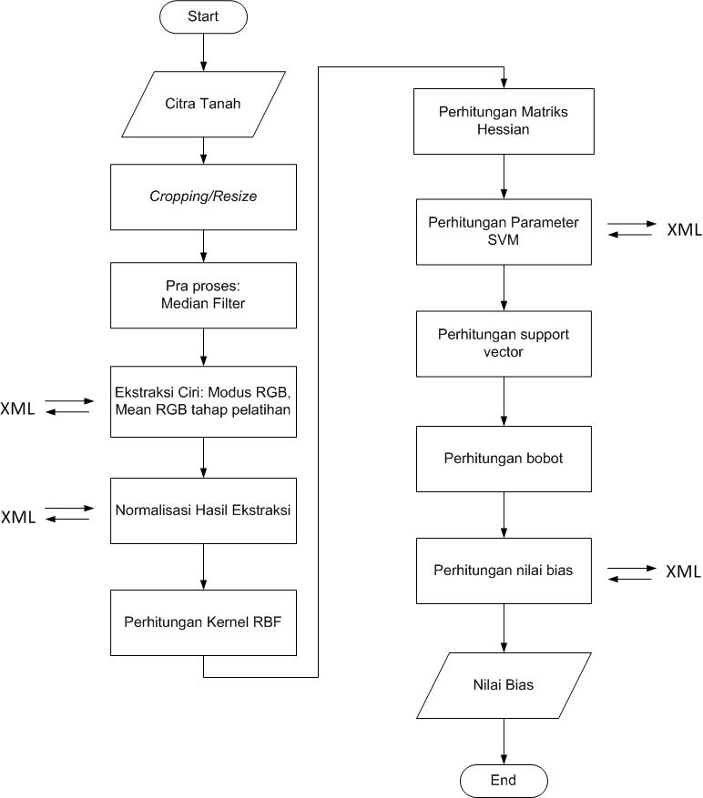

Gambar 4. 8 Flowchart training

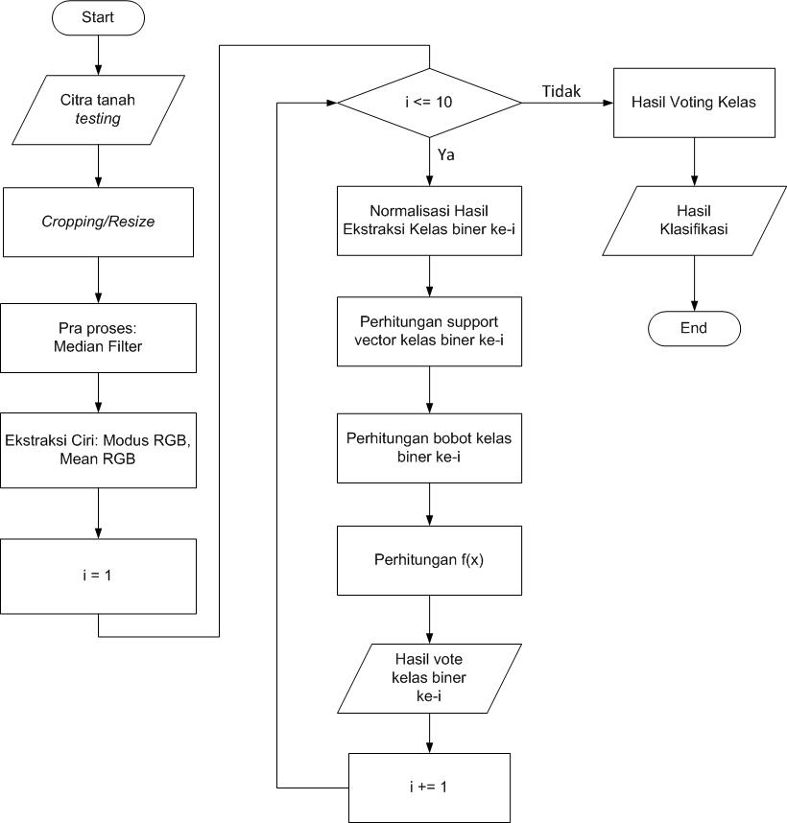

Gambar 4. 9 Flowchart testing

#### **Proses Perhitungan Manual Normalisasi**

Perhitungan manual normalisasi data menggunakan dataset yang merupakan data *training* dan data *testing*. Berikut dataset yang digunakan untuk perhitungan normalisasi data.

Tabel 4. 13 Dataset untuk perhitungan manual SVM kelas 1vs2

|  |  |  |  |  |
| --- | --- | --- | --- | --- |
| **Index** | **ID** | ***Red*** | ***Green*** | ***Blue*** |
| 5 Y 3/1 | 1 | 40 | 41 | 40 |
| 5 Y 3/1 | 2 | 42 | 37 | 42 |
| 5 Y 3/1 | 3 | 37 | 35 | 33 |
| 5 Y 3/1 | 4 | 61 | 63 | 58 |
| 5 Y 3/1 | 5 | 44 | 44 | 41 |
| 10 YR 3/2 | 6 | 74 | 60 | 50 |
| 10 YR 3/2 | 7 | 83 | 67 | 51 |
| 10 YR 3/2 | 8 | 85 | 72 | 53 |
| 10 YR 3/2 | 9 | 95 | 76 | 58 |
| 10 YR 3/2 | 10 | 73 | 62 | 47 |
| Tes 1 | 11 | 39 | 38 | 43 |
| Tes 2 | 12 | 92 | 76 | 54 |
| Tes 3 | 13 | 136 | 112 | 85 |

Normalisasi yang digunakan adalah normalisasi data sigmoid biner dengan range (0,1 – 0,9). Berikut contoh perhitungan normalisasi data 5 Y 3/1 pada fitur *Red* menggunakan persamaan 2.3.

max(*Red*) = 136 dan min(*Red*) = 37

normalisasi = $\frac{(0,8 x \left(40-37\right))}{(136-37)}+0,1$

normalisasi = 0.124242

Berikut merupakan hasil normalisasi data sigmoid terhadap dataset yang ditunjukkan pada Tabel 4.14.

Tabel 4. 14 Dataset kelas 1vs2 Hasil Normalisasi

|  |  |  |  |  |
| --- | --- | --- | --- | --- |
| **Index** | **ID** | ***Red*** | ***Green*** | ***Blue*** |
| 5 Y 3/1 | 1 | 0,124242 | 0,162338 | 0,207692 |
| 5 Y 3/1 | 2 | 0,140404 | 0,120779 | 0,238462 |
| 5 Y 3/1 | 3 | 0,100000 | 0,100000 | 0,100000 |
| 5 Y 3/1 | 4 | 0,293939 | 0,390909 | 0,484615 |
| 5 Y 3/1 | 5 | 0,156566 | 0,193506 | 0,223077 |
| 10 YR 3/2 | 6 | 0,398990 | 0,359740 | 0,361538 |
| 10 YR 3/2 | 7 | 0,471717 | 0,432468 | 0,376923 |
| 10 YR 3/2 | 8 | 0,487879 | 0,484416 | 0,407692 |
| 10 YR 3/2 | 9 | 0,568687 | 0,525974 | 0,484615 |
| 10 YR 3/2 | 10 | 0,390909 | 0,380519 | 0,315385 |
| Tes 1 | 11 | 0,116162 | 0,131169 | 0,253846 |
| Tes 2 | 12 | 0,544444 | 0,525974 | 0,423077 |
| Tes 3 | 13 | 0,900000 | 0,900000 | 0,900000 |

#### **Proses Perhitungan Kernel RBF**

Perhitungan Kernel RBF merupakan proses menentukan nilai kernel RBF untuk tiap data *training* yang digunakan pada proses *sequential training*. Masukan dari proses ini adalah hasil ekstraksi fitur citra digital dari semua data *training* yang digunakan untuk pengujian [13]. Perhitungan nilai Kernel RBF menggunakan persamaan 2.8. Berikut data *training* yang digunakan dalam perhitungan manual kernel RBF.

Tabel 4. 15 Data training kelas 1vs2

|  |  |  |  |  |  |
| --- | --- | --- | --- | --- | --- |
| **Index** | **ID** | ***Red*** | ***Green*** | ***Blue*** | **Kelas** |
| 5 Y 3/1 | 1 | 0,124242 | 0,162338 | 0,207692 | 1 |
| 5 Y 3/1 | 2 | 0,140404 | 0,120779 | 0,238462 | 1 |
| 5 Y 3/1 | 3 | 0,100000 | 0,100000 | 0,100000 | 1 |
| 5 Y 3/1 | 4 | 0,293939 | 0,390909 | 0,484615 | 1 |
| 5 Y 3/1 | 5 | 0,156566 | 0,193506 | 0,223077 | 1 |
| 10 YR 3/2 | 6 | 0,398990 | 0,359740 | 0,361538 | -1 |
| 10 YR 3/2 | 7 | 0,471717 | 0,432468 | 0,376923 | -1 |
| 10 YR 3/2 | 8 | 0,487879 | 0,484416 | 0,407692 | -1 |
| 10 YR 3/2 | 9 | 0,568687 | 0,525974 | 0,484615 | -1 |
| 10 YR 3/2 | 10 | 0,390909 | 0,380519 | 0,315385 | -1 |

Berikut contoh perhitungan kernel RBF untuk 5 Y 3/1 baris pertama dengan 5 Y 3/1 baris kedua menggunakan persamaan 2.8.

$K\left(x,x_{i}\right)=exp⁡(-\frac{{|\left|\left(0,124242-0,140404\right)+\left(0.162338-0.120779\right)+\left(0.207692-0.238462\right)\right||}^{2}}{{2(1)}^{2}}$

$K\left(x,x_{i}\right)$ = 0,998534

Berikut data *training* hasil perhitungan kernel dari setiap data.

Tabel 4. 16 Hasil perhitungan Kernel RBF kelas 1vs2

|  |  |  |  |  |  |  |  |
| --- | --- | --- | --- | --- | --- | --- | --- |
| **K(x,y)** | 1 | 2 | 3 | … | 8 | 9 | 10 |
| 1 | 1,000000 | 0,998534 | 0,991997 | … | 0,871114 | 0,816095 | 0,936921 |
| 2 | 0,998534 | 1,000000 | 0,989438 | … | 0,868659 | 0,815381 | 0,934197 |
| 3 | 0,991997 | 0,989438 | 1,000000 | … | 0,821642 | 0,759933 | 0,900455 |
| 4 | 0,924165 | 0,924440 | 0,873642 | … | 0,974202 | 0,954217 | 0,981106 |
| 5 | 0,998874 | 0,997111 | 0,986546 | … | 0,892044 | 0,839969 | 0,951985 |
| 6 | 0,933269 | 0,932806 | 0,893480 | … | 0,987294 | 0,964844 | 0,998687 |
| 7 | 0,894783 | 0,893111 | 0,849848 | … | 0,998049 | 0,985238 | 0,993513 |
| 8 | 0,871114 | 0,868659 | 0,821642 | … | 1,000000 | 0,992938 | 0,985743 |
| 9 | 0,816095 | 0,815381 | 0,759933 | … | 0,992938 | 1,000000 | 0,960117 |
| 10 | 0,936921 | 0,934197 | 0,900455 | … | 0,985743 | 0,960117 | 1,000000 |

#### **Proses Perhitungan Manual Training SVM**

Metode yang digunakan untuk melakukan *training* adalah *Sequential Training*. Skenario yang digunakan adalah 10:3 dengan data *training* sebanyak 10 gambar dan data *testing* sebanyak 3 gambar dari dataset sebanyak 13 gambar.

1. Setelah dilakukan perhitungan kernel RBF, selanjutnya adalah perhitungan proses *sequential training*. Langkah pertama adalah inisialisasi parameter – parameter SVM. Inisialisasi nilai $α_{i}=0$, γ = 0,01, ε = 0,001, λ = 0,5, C = 1, dan iterasi maksimum = 2.
2. Menghitung matriks hessian dengan persamaan 2.9 dengan *K(x*, $x_{i}$*)* adalah kernel RBF, nilai $y_{i}$ adalah kelas aktual dari i dan $y_{j}$ adalah kelas aktual dari j. Berikut adalah contoh dan hasil perhitungan matriks hessian pada Tabel 4.17.

$$D_{ij}=1 x 1(1+{(0,5)}^{2}$$

$D_{ij}$ = 1,250000

Tabel 4. 17 Hasil perhitungan matriks hessian kelas 1v2

|  |  |  |  |  |  |  |  |
| --- | --- | --- | --- | --- | --- | --- | --- |
| **Dij** | 1 | 2 | 3 | … | 8 | 9 | 10 |
| 1 | 1,250000 | 1,248534 | 1,241997 | … | -1,121114 | -1,066095 | -1,186921 |
| 2 | 1,248534 | 1,250000 | 1,239438 | … | -1,118659 | -1,065381 | -1,184197 |
| 3 | 1,241997 | 1,239438 | 1,250000 | … | -1,071642 | -1,009933 | -1,150455 |
| 4 | 1,174165 | 1,174440 | 1,123642 | … | -1,224202 | -1,204217 | -1,231106 |
| 5 | 1,248874 | 1,247111 | 1,236546 | … | -1,142044 | -1,089969 | -1,201985 |
| 6 | -1,183269 | -1,182806 | -1,143480 | … | 1,237294 | 1,214844 | 1,248687 |
| 7 | -1,144783 | -1,143111 | -1,099848 | … | 1,248049 | 1,235238 | 1,243513 |
| 8 | -1,121114 | -1,118659 | -1,071642 | … | 1,250000 | 1,242938 | 1,235743 |
| 9 | -1,066095 | -1,065381 | -1,009933 | … | 1,242938 | 1,250000 | 1,210117 |
| 10 | -1,186921 | -1,184197 | -1,150455 | … | 1,235743 | 1,210117 | 1,250000 |

1. Menghitung nilai γ baru dengan membagi nilai inisialisasi γ dengan nilai maksimal dari diagonal Matriks Hessian menggunakan persamaan 2.11.

$γ$ = $\frac{0,01}{1,25}$ $=$ 0,008

1. Melakukan iterasi sebanyak inisialisasi iterasi maksimum yaitu 2 kali. Pada tiap iterasi melakukan perhitungan nilai *error*, δα, dan α. Nilai *error* didapatkan menggunakan persamaan 2.10 dan nilai δα didapatkan menggunakan persamaan 2.12. Iterasi dilakukan hingga iterasi maksimum, namun jika nilai δα kurang dari nilai ε, maka iterasi berhenti.
2. Iterasi ke-0

Menghitung nilai *error*:

$E_{i}=$ 0 x 1,25 + 0 x (1,248534) + … + 0 x (-1,186921)

$$E_{i}=0$$

Tabel 4. 18 Hasil perhitungan nilai error

|  |  |  |  |  |  |  |  |
| --- | --- | --- | --- | --- | --- | --- | --- |
| **Ei** | 1 | 2 | 3 | … | 8 | 9 | 10 |
| 1 | 0 | 0 | 0 | … | 0 | 0 | 0 |
| 2 | 0 | 0 | 0 | … | 0 | 0 | 0 |
| 3 | 0 | 0 | 0 | … | 0 | 0 | 0 |
| 4 | 0 | 0 | 0 | … | 0 | 0 | 0 |
| 5 | 0 | 0 | 0 | … | 0 | 0 | 0 |
| 6 | 0 | 0 | 0 | … | 0 | 0 | 0 |
| 7 | 0 | 0 | 0 | … | 0 | 0 | 0 |
| 8 | 0 | 0 | 0 | … | 0 | 0 | 0 |
| 9 | 0 | 0 | 0 | … | 0 | 0 | 0 |
| 10 | 0 | 0 | 0 | … | 0 | 0 | 0 |

Menghitung nilai δα:

$δα =$ min[maks[0,008(1 – 0), -0],1 – 0]

$δα =$ 0,008

Tabel 4. 19 Hasil perhitungan δα

|  |  |  |  |  |  |  |  |
| --- | --- | --- | --- | --- | --- | --- | --- |
|  | 1 | 2 | 3 | … | 8 | 9 | 10 |
| **δα** | 0,008 | 0,008 | 0,008 | … | 0,008 | 0,008 | 0,008 |

Memperbarui nilai α:

$α_{i}= α_{i}+$ δα

$α_{i}=$ 0 + 0,008

$α_{i}=$ 0,008

Pengecekan iterasi apabila nilai $(|δα| < ε)$ maka iterasi dihentikan. Nilai maksimum yang didapatkan pada iterasi pertama adalah 0,008 sehingga δα belum memenuhi konvergen iterasi dilanjutkan.

1. Iterasi ke – 1

Menghitung nilai *error*:

$E_{i}=$ 0,008 x 1,25 + 0,008 x (1,248534) + … + 0,008 x (-1,186921)

$E_{i}=$ 0,003691

Tabel 4. 20 Hasil perhitungan nilai error

|  |  |  |  |  |  |  |  |
| --- | --- | --- | --- | --- | --- | --- | --- |
| **Ei** | 1 | 2 | 3 | … | 8 | 9 | 10 |
| 1 | 0,010000 | 0.009988 | 0,009936 | … | -0,008969 | -0,008529 | -0,009495 |
| 2 | 0,009988 | 0.010000 | 0,009916 | … | -0.008949 | -0.008523 | -0,009474 |
| 3 | 0,009936 | 0.009916 | 0,010000 | … | -0,008573 | -0,008079 | -0,009204 |
| 4 | 0,009393 | 0.009396 | 0,008989 | … | -0,009794 | -0,009634 | -0.009849 |
| 5 | 0,009991 | 0.009977 | 0,009892 | … | -0,009136 | -0,008720 | -0,009616 |
| 6 | -0,009466 | -0.009462 | -0,009148 | … | 0,009898 | 0,009719 | 0,009989 |
| 7 | -0,009158 | -0.009145 | -0,008799 | … | 0,009984 | 0,009882 | 0,009948 |
| 8 | -0,008969 | -0.008949 | -0,008573 | … | 0,010000 | 0,009944 | 0,009886 |
| 9 | -0,008529 | -0.008523 | -0,008079 | … | 0,009944 | 0,010000 | 0,009681 |
| 10 | -0,009495 | -0,009474 | -0,009204 | … | 0,009886 | 0,009681 | 0,010000 |

Menghitung nilai δα:

$δα =$ min[maks[0,008(1 – 0,003691), -0,008], 1 – 0,008]

$δα =$ 0,007970

Tabel 4. 21 Hasil perhitungan δα

|  |  |  |  |  |  |  |  |
| --- | --- | --- | --- | --- | --- | --- | --- |
|  | 1 | 2 | 3 | … | 8 | 9 | 10 |
| **δα** | 0,007970 | 0,007970 | 0,007961 | … | 0,007966 | 0,007954 | 0,007985 |

Memperbarui nilai α:

$α_{i}= α_{i}+$ δα

$α_{i}=$ 0,008 + 0,007970

$α_{i}=$ 0,015970

1. Proses berikutnya mencari nilai *weight* (w) dan bias (b) dari hasil proses *training* data *training*. Dikarenakan dataset kelas tanah 1v2 memiliki dua kelas sehingga nilai w terdapat dua yaitu ${(w.x}^{+})$ dan ${(w.x}^{-})$. $x^{+}$ merupakan *support vector* dari kelas positif yang memiliki nilai $α_{i}$ tertinggi di kelasnya. Sedangkan $x^{-}$ merupakan *support vector* dari kelas negatif yang memiliki nilai $α_{i}$ tertinggi di kelasnya. Langkah pertama menentukan nilai kernel RBF dari data x dengan $x^{+}$ dan $x^{-}$. Berikut merupakan contoh perhitungan $K(x,x^{+})$ dan $K(x,x^{-})$ menggunakan persamaan 2.8. Diketahui dari hasil proses *training* didapatkan $x^{+}$ dan $x^{-}$ adalah data *training* ke – 4 dan ke – 10.

$K(x,x^{+})=exp⁡(-\frac{{|\left|\left(0,124242-0,293939\right)+\left(0.162338-0.390909\right)+\left(0.207692-0.484615\right)\right||}^{2}}{{2(1)}^{2}}$

$K(x,x^{+})$ = 0,924165

$K(x,x^{-}) =exp⁡(-\frac{{|\left|\left(0,124242-0,390909\right)+\left(0.162338-0.380519\right)+\left(0.207692-0.315385\right)\right||}^{2}}{{2(1)}^{2}}$

$K(x,x^{-})$ = 0,936921

Tabel 4. 22 Hasil perhitungan $K(x,x^{+})$ dan $K(x,x^{-})$ kelas 1v2

|  |  |  |
| --- | --- | --- |
| **ID** | **K(x, x+)** | **K(x, x-)** |
| 1 | 0,924165 | 0,936921 |
| 2 | 0,924440 | 0,934197 |
| 3 | 0,873642 | 0,900455 |
| 4 | 1,000000 | 0,981106 |
| 5 | 0,938830 | 0,951985 |
| 6 | 0,986514 | 0,998687 |
| 7 | 0,977786 | 0,993513 |
| 8 | 0,974202 | 0,985743 |
| 9 | 0,954217 | 0,960117 |
| 10 | 0,981106 | 1,000000 |

Menghitung nilai w. $x^{+}$ dengan nilai $α_{i}$, kolom kelas pada Tabel 4.15, dan nilai $K(x,x^{+})$ menggunakan persamaan 2.14.

$w.x^{+}$ = 0,015970 x (1) x 0,924165

$w.x^{+}$ = 0,014759

Menghitung nilai w. $x^{-}$ dengan nilai $α_{i}$, kolom kelas pada Tabel 4.15, dan nilai $K(x,x^{-})$ menggunakan persamaan 2.15.

$w.x^{-}$ = 0,015970 x (1) x 0,936921

$w.x^{-}$ = 0,014963

Tabel 4. 23 Hasil perhitungan w. $x^{+}$ dan w. $x^{-}$ kelas 1v2

|  |  |  |
| --- | --- | --- |
| **ID** | **w, x+** | **w, x-** |
| 1 | 0,014759 | 0,014963 |
| 2 | 0,014764 | 0,014919 |
| 3 | 0,013944 | 0,014372 |
| 4 | 0,016014 | 0,015711 |
| 5 | 0,014999 | 0,015209 |
| 6 | -0,015768 | -0,015963 |
| 7 | -0,015617 | -0,015868 |
| 8 | -0,015554 | -0,015738 |
| 9 | -0,015224 | -0,015318 |
| 10 | -0,015683 | -0,015985 |
| **Σ** | **-0,003367** | **-0,003698** |

Menghitung nilai bias menggunakan persamaan 2.16.

$b= -\frac{1}{2} (w.x^{+}+ w.x^{-})$

$b= -\frac{1}{2}$ (-0,003367 + (-0,003698))

$b$ = 0,003532

1. Melakukan proses *training* dari langkah 1 hingga 5 untuk kelas biner selanjutnya yaitu 1vs3, 1vs4, 1vs5, hingga 4vs5.

#### **Proses Perhitungan Data Testing SVM**

Setelah proses *training* langkah berikutnya adalah melakukan proses *testing* SVM. Proses *testing* data yang digunakan adalah data *testing* yang telah ditentukan sebanyak 3 gambar. Ketiga data *testing* ini masing – masing dinormalisasikan pada kelas SVM biner.

Tabel 4. 24 Hasil normalisasi data testing kelas 1v2

|  |  |  |  |  |
| --- | --- | --- | --- | --- |
| **Index** | **ID** | ***Red*** | ***Green*** | ***Blue*** |
| Tes 1 | 11 | 0,116162 | 0,131169 | 0,253846 |
| Tes 2 | 12 | 0,544444 | 0,525974 | 0,423077 |
| Tes 3 | 13 | 0,900000 | 0,900000 | 0,900000 |

1. Langkah pertama untuk proses *testing* adalah menghitung nilai $K(x,x_{i})$ untuk digunakan menghitung w. Pada proses *testing* nilai x yang digunakan ialah nilai data *training.* Sedangkan nilai $x_{i}$ yang digunakan ialah data *testing*. Berikut contoh perhitungan $K(x,x_{i})$ untuk data Tes 1.

$K\left(x,x_{i}\right)= exp⁡(-\frac{{|\left|\left(0,124242-0,11612\right)+\left(0.162338-0,131169\right)+\left(0.207692-0.253846\right)\right||}^{2}}{{2(1)}^{2}}$

$K(x,x^{+})$ = 0,998418

1. Langkah selanjutnya menghitung nilai w dengan nilai $α_{i}$ adalah nilai $α_{i}$ hasil perhitungan proses *training*. Dan nilai $y_{i}$ adalah kelas dari data *training*. Berikut contoh perhitungan nilai w dari data Tes 1.

$w.x$ = 0,015970 x (1) x 0,998418

$w.x$ = 0,015945

Tabel 4. 25 Hasil perhitungan w.x Tes 1 kelas 1v2

|  |  |  |  |
| --- | --- | --- | --- |
| **ID** | | **K(xi, x)** | **w,x** |
| 1 | | 0,998418 | 0,015945 |
| 2 | | 0,999534 | 0,015963 |
| 3 | | 0,987627 | 0,015763 |
| 4 | | 0,926666 | 0,014839 |
| 5 | | 0,996773 | 0,015924 |
| 6 | | 0,930608 | -0,014875 |
| 7 | | 0,890320 | -0,014220 |
| 8 | | 0,866483 | -0,013834 |
| 9 | | 0,813058 | -0,012972 |
| 10 | | 0,931719 | -0,014894 |
|  |  |  | 0,007641 |

1. Proses selanjutnya adalah menghitung nilai f(x) untuk dilakukan *voting* untuk menentukan kelas dari data *testing* dengan fungsi sign. Contoh perhitungan untuk data Tes 1 kelas 1v2.

$f\left(x\right)$ = 0,007641 + 0,003532

$f\left(x\right)$ = 0,011173

klasifikasi= sign(0,011173) = 1

1. Hasil perhitungan untuk data Tes 1 pada kelas 1v2 adalah 1 berarti data Tes 1 diklasifikasikan ke dalam index 5 Y 3/1. Melakukan proses yang sama untuk testing kedua dan ketiga.
2. Melakukan langkah 1 hingga 4 untuk kelas biner selanjutnya yaitu 1vs3, 1vs4, 1vs5, hingga 4vs5.
3. Setelah proses *voting* seperti pada Tabel 4.26, kemudian dicari data kelas dengan jumlah suara terbanyak dan didapatkan hasil klasifikasi seperti pada Tabel 4.27.

Tabel 4. 26 Hasil Voting

|  |  |  |  |  |  |  |  |  |  |  |
| --- | --- | --- | --- | --- | --- | --- | --- | --- | --- | --- |
| Index | 1v2 | 1v3 | 1v4 | 1v5 | 2v3 | 2v4 | 2v5 | 3v4 | 3v5 | 4v5 |
| Tes 1 | 1 | 1 | 1 | 1 | 1 | 1 | 1 | -1 | -1 | 1 |
| Tes 2 | -1 | 1 | 1 | 1 | 1 | 1 | 1 | -1 | -1 | 1 |
| Tes 3 | -1 | -1 | -1 | -1 | -1 | -1 | -1 | 1 | 1 | 1 |

Tabel 4. 27 Hasil Klasifikasi

|  |  |  |  |  |  |  |  |  |  |  |  |
| --- | --- | --- | --- | --- | --- | --- | --- | --- | --- | --- | --- |
| Index | 1v2 | 1v3 | 1v4 | 1v5 | 2v3 | 2v4 | 2v5 | 3v4 | 3v5 | 4v5 | Kelas |
| Tes 1 | 5Y 3/1 | 5Y 3/1 | 5Y 3/1 | 5Y 3/1 | 10YR 3/2 | 10YR 3/2 | 10YR 3/2 | 2.5YR 4/2 | 7.5YR 5/6 | 2.5YR 4/2 | 5Y 3/1 |
| Tes 2 | 10YR 3/2 | 5Y 3/1 | 5Y 3/1 | 5Y 3/1 | 10YR 3/2 | 10YR 3/2 | 10YR 3/2 | 2.5YR 4/2 | 7.5YR 5/6 | 2.5YR 4/2 | 10YR 3/2 |
| Tes 3 | 10YR 3/2 | 10YR 5/4 | 2.5YR 4/2 | 7.5YR 5/6 | 10YR 5/4 | 2.5YR 4/2 | 7.5YR 5/6 | 10YR 5/4 | 10YR 5/4 | 2.5YR 4/2 | 10YR 5/4 |

### **Perancangan *Interface***

Berikut ini merupakan rancangan *user-interface* (berupa *mockup*) dari aplikasi Munsell *Soil Color Detection Chart Index* Menggunakan Metode *Support Vector Machine* (SVM).

#### **Tampilan menu utama atau home**

Menu utama atau *Home* pada Gambar 4.10 merupakan halaman awal yang akan dilihat oleh *user* saat menggunakan aplikasi ini. Pada *window* ini akan menampilkan judul dari sistem yakni “*Munsell Soil Color Detection Chart Index Application Using Support Vector Machine*”, terdapat pula logo dari almamater penulis yakni Politeknik Negeri Malang, lalu terdapat dua *button* yang dapat dipilih oleh *user* yakni *button mode feature* dan *button mean feature*.

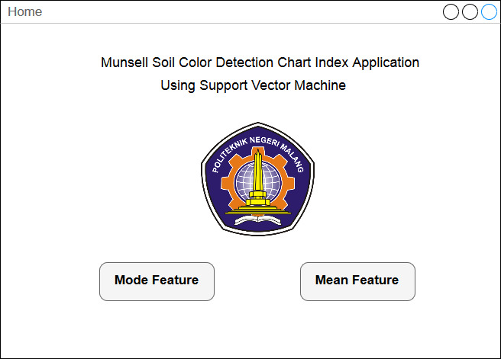

Gambar 4. 10 Mockup Halaman Utama Aplikasi

#### **Tampilan Mode Feature**

Ketika *button mode feature* dipilih oleh *user* maka akan muncul *window* seperti pada Gambar 4.11, sedangkan ketika *button mean feature* dipilih oleh *user* maka akan muncul *window* seperti Gambar 4.12. Di dalam halaman ini *user* akan menemukan beberapa fungsi, diantaranya *toolbar* Menu *File* (di dalamnya akan terdapat menu *open file*, *save image*, dan *close*) dan *View* (di dalamnya akan terdapat menu *view* Hessian Matriks, *view Error*, dan *view Support Vector*).

Pada *window mode* dan *mean feature* ini terdapat Tab bar dengan menu tab *Pre process*, *Training*, dan *Testing*. Pada tab *pre process* berisi proses – proses yang digunakan pada citra masukan yang akan dijadikan sebagai data *training*. Akan terdapat tiga *picture box* yang akan menampilkan citra masukan yang dibuka, citra hasil *cropping/resize*, dan citra hasil proses median filter. Terdapat *progress bar* di bawah *picturebox original image* yang akan berjalan jika *button* *cropping/resize* dipilih. Ada juga *progress bar* pada saat *button* median filter dipilih *user*. Di samping *picture box* *filtered image* terdapat *combobox* yang di dalamnya terdapat beberapa pilihan median filter yaitu 3x3, 5x5, dan 15x15. Namun, yang akan digunakan adalah median filter 15x15 karena mampu mengurangi *noise* pada citra dengan baik. Untuk median filter 3x3 dan 5x5 digunakan sebagai pembanding. Tepat di bawah *combobox* median filter terdapat *button* median filter yang berfungsi untuk menjalankan proses filtering. Lalu di bawah *button* median filter terdapat *combobox* yang berisi index-index warna kelas yang mewakili data *training* dan data *testing*. Terdapat 5 index warna kelas yaitu 5 Y 3/1, 10 YR 3/2, 10 YR 5/4, 2.5 YR 4/2, dan 7.5 YR 5/6.

Pada *window mode feature*, terdapat *button* *Mode* RGB yang berfungsi untuk mengambil nilai modus RGB dari citra yang telah dilakukan proses median filter. Sedangkan pada *window mean feature*, di samping *combobox* median filter terdapat *button Mean* RGB yang berfungsi untuk mengambil nilai rata – rata RGB dari citra yang telah dilakukan proses median filter. Kemudian seluruh nilai RGB dari masing – masing citra tersebut ditampilkan pada *listbox* di bawah *button* dan hasil ekstraksi ditampilkan pada *textbox* R, *textbox* G, dan *textbox* B. Tepat di sebelah *button* *Mode* RGB dan *button Mean* RGB, terdapat *button Save Mode* dan *Save Mean*. *Save Mode* berfungsi untuk menyimpan nilai modus hasil ekstraksi ke dalam file XML dan menampilkannya pada *datagridview Mode* RGB, sedangkan *Save Mean* berfungsi untuk menyimpan nilai rata - rata hasil dari ekstraksi ke dalam file XML dan menampilkannya pada *datagridview Mean* RGB. Di bawah d*atagridview* terdapat *label* yang akan menampilkan lokasi dari file XML hasil ekstraksi modus/*mean* disimpan. Di bawah *datagridview* modua/*mean* RGB ditampilkan, terdapat *button Normalize* yang berfungsi mentransformasikan nilai – nilai modus/*mean* RGB ke dalam nilai kecil menggunakan normalisasi sigmoid biner dan menampilkannya pada *datagridview*. Sedangkan *button Save* yang berada di sebelah *button Normalize* berfungsi untuk menyimpan hasil normalisasi ke dalam file XML.

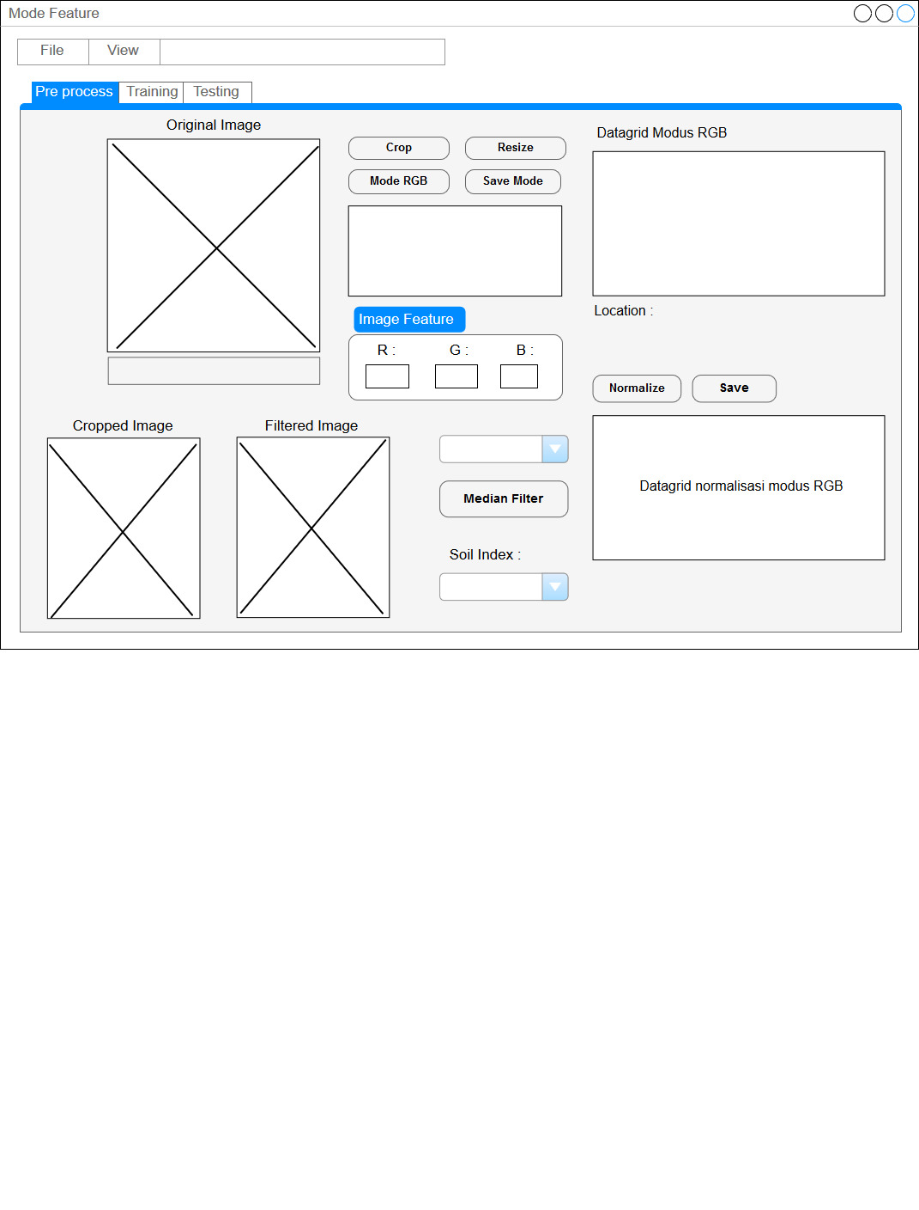

Gambar 4. 11 Mock up pre process Fitur Modus

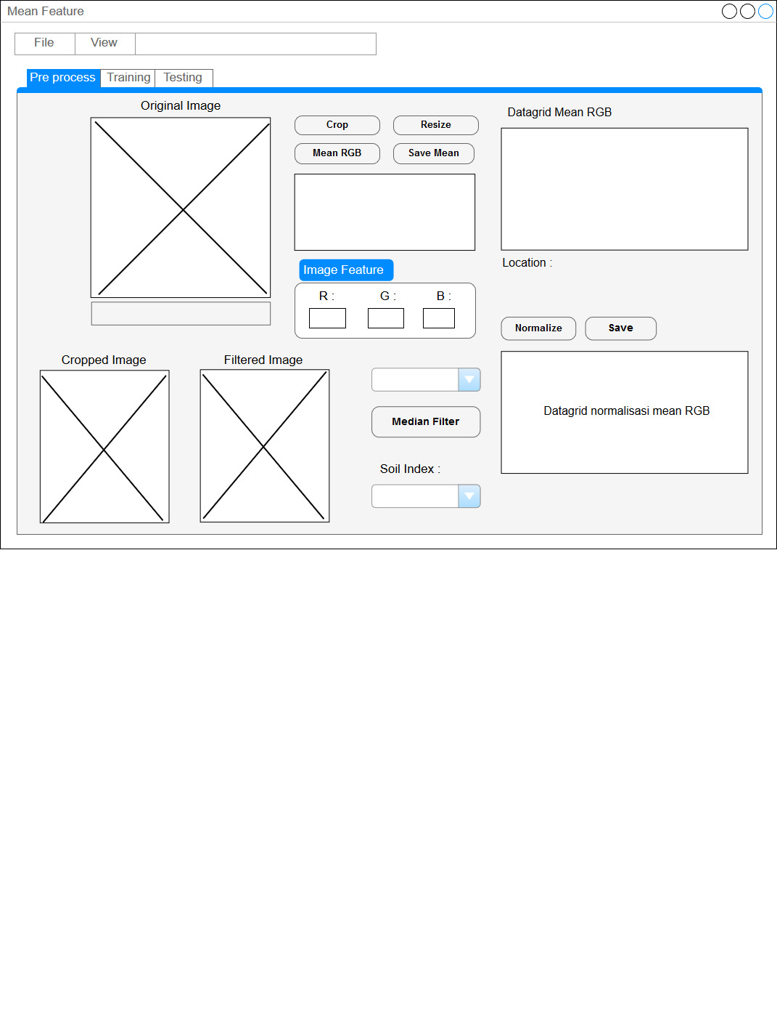

Gambar 4. 12 Mock up pre process Fitur Mean

Menu tab yang kedua adalah tab *training*. Baik *window mode feature* maupun *window mean feature* memiliki tampilan yang sama seperti Gambar 4.13. Terdapat *button* Kernel RBF yang berfungsi melakukan perhitungan kernel menggunakan data hasil normalisasi. Di bawah *button* terdapat *datagridview* yang digunakan untuk menampilkan hasil dari kernel. Kemudian terdapat parameter – parameter SVM seperti *alpha, complexity, epsilon, lamda, gamma*, dan iterasi maksimum. Terdapat pula *button Learning Process* yang berfungsi melakukan perhitungan training mulai dari persamaan 2.9 hingga 2.13. *Button calculate weight* berfungsi untuk menghitung bobot dari masing – masing kelas yang sedang di*training* dan kemudian ditampilkan pada *textbox* W+ dan W-. Di bawahnya terdapat *button calculate bias* yang berfungsi untuk melakukan perhitungan pencarian nilai bias sedangkan *button save bias* digunakan untuk menyimpan hasil dari *calculate bias* ke dalam file XML.

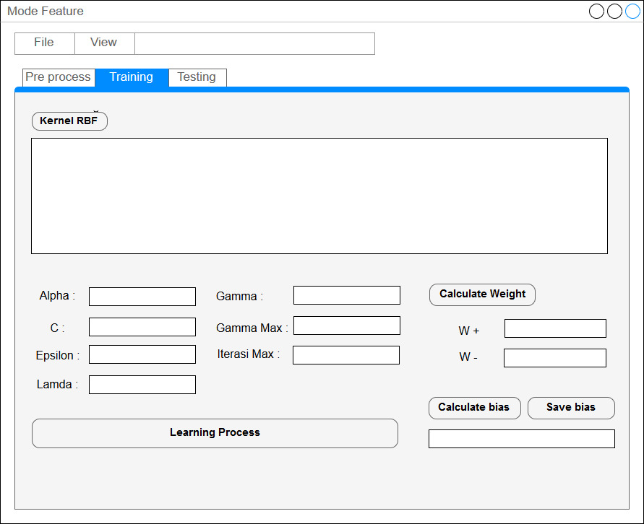

Gambar 4. 13 Mock up Training Fitur Modus

Menu tab yang ketiga adalah tab *testing*. Terdapat tiga *picture box* yang akan menampilkan citra masukan yang akan dicari kelasnya, citra hasil *cropping/resize*, dan citra hasil proses median filter. Sama halnya dengan menu tab pertama yaitu tab *pre process*, terdapat *progress bar* di bawah *picturebox original image* yang akan berjalan jika *button* *cropping/resize* dipilih. Ada juga *progress bar* pada saat *button* median filter dipilih *user*. Terdapat *combobox* yang di dalamnya terdapat beberapa pilihan median filter yaitu 3x3, 5x5, dan 15x15.

Pada *window mode feature*, di samping *combobox* median filter terdapat *button* *Mode* RGB yang berfungsi untuk mengambil nilai modus RGB dari citra *testing* yang telah dilakukan proses median filter. Sedangkan pada *window mean feature*, di samping *combobox* median filter terdapat *button Mean* RGB yang berfungsi untuk mengambil nilai rata – rata RGB dari citra *testing* yang telah dilakukan proses median filter. Kemudian nilai hasil ekstraksi ditampilkan pada *textbox* R, *textbox* G, dan *textbox* B. *Button Normalize* berfungsi mentransformasikan nilai – nilai modus/*mean* RGB dari citra *testing* ke dalam nilai kecil menggunakan normalisasi sigmoid biner. Normalisasi ini dilakukan dengan menghitung normalisasi data testing terhadap masing – masing kelas SVM biner yaitu kelas 1vs2, 1vs3, hingga 4vs5 sehingga citra testing yang dimasukkan tersebut memiliki 10 nilai normalisasi. *Button calculate* berfungsi untuk menghitung *support vector*, bobot, dan fungsi f(x) dari citra *testing* terhadap masing – masing kelas SVM biner dan menampilkan hasil *voting* pada masing – masing *textbox vote*. Kemudian *button Classify* berfungsi untuk mengklasifikasikan citra *testing* dengan mencari jumlah suara terbanyak dan menampilkannya pada *textbox* klasifikasi.

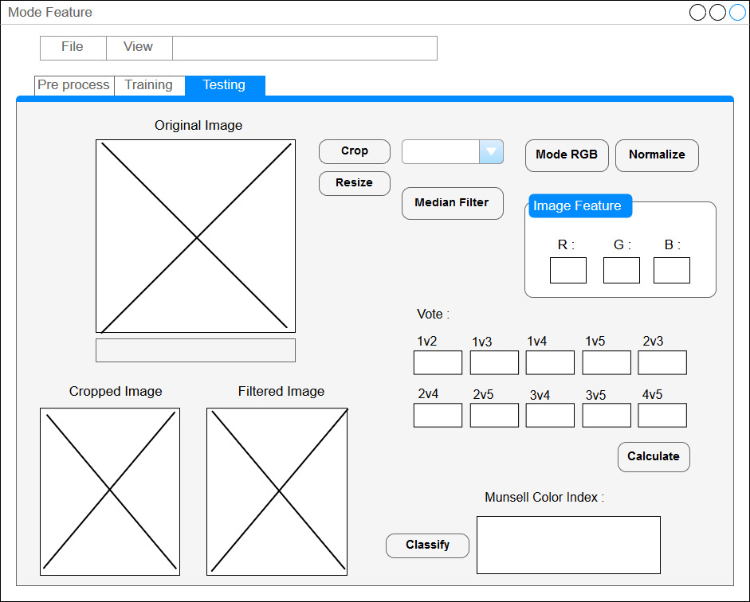

Gambar 4. 14 Mock up Testing Fitur Modus

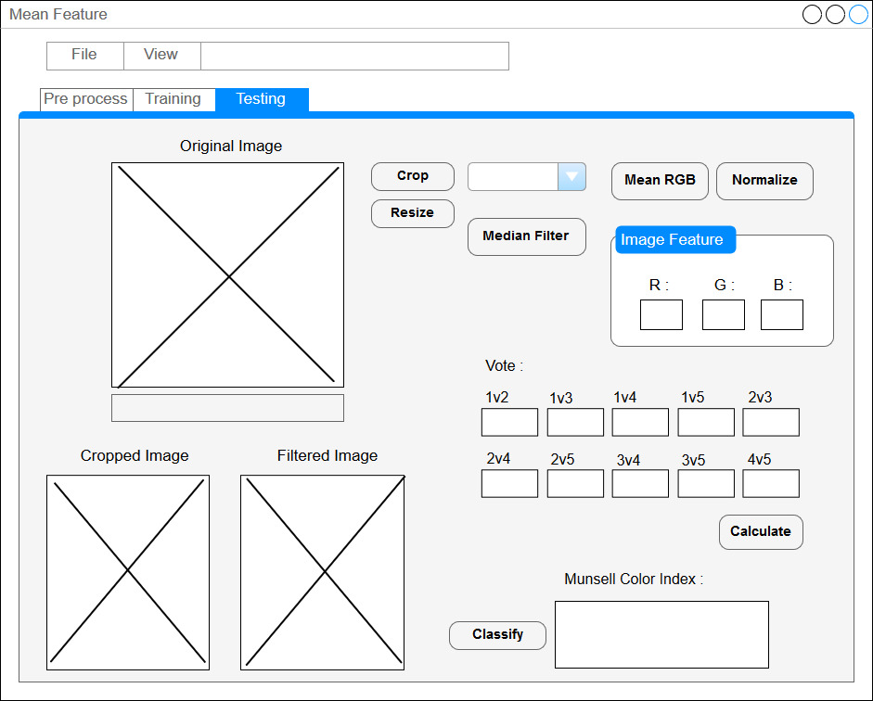

Gambar 4. 15 Mock up Testing Fitur Mean

#### **Tampilan Open Image pada Form Training**

Pada gambar di bawah ini merupakan *window open dialog* yang muncul jika *user* mengklik *picture box* pertama. Sehingga *user* dapat dengan mudah memilih citra tanah yang akan dimasukkan ke dalam sistem.

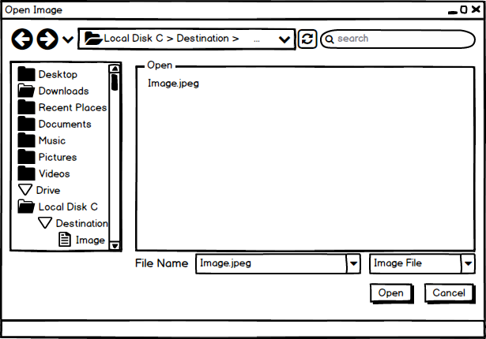

Gambar 4. 16 Window Open Image

#### **Tampilan View Matriks Hessian**

Gambar 4.17 akan muncul jika *user* memilih *menu View* Matriks Hessian di dalam *Menu Bar View.* Pada *window* ini akan menampilkan hasil dari perhitungan Matriks Hessian.

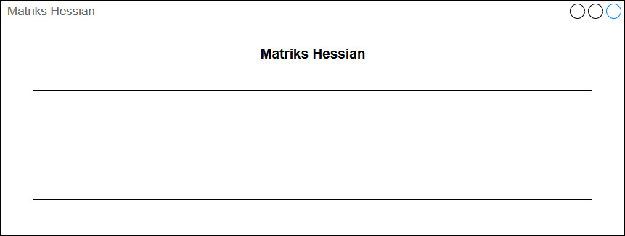

Gambar 4. 17 Window Matriks Hessian

#### **Tampilan View Ei**

Gambar 4.18 akan muncul jika *user* memilih *menu View* Ei di dalam *Menu Bar View. Window* ini akan menampilkan nilai *alpha*, *delta alpha*, dan nilai *error* pada iterasi terakhir. Terdapat textbox Maksimum (+) dan Maksimum (-) yang berfungsi untuk menampilkan nilai alpha maksimum pada kelas +1 dan alpha maksimum pada kelas -1. *Button save alpha* digunakan untuk menyimpan hasil alpha ke dalam file XML.

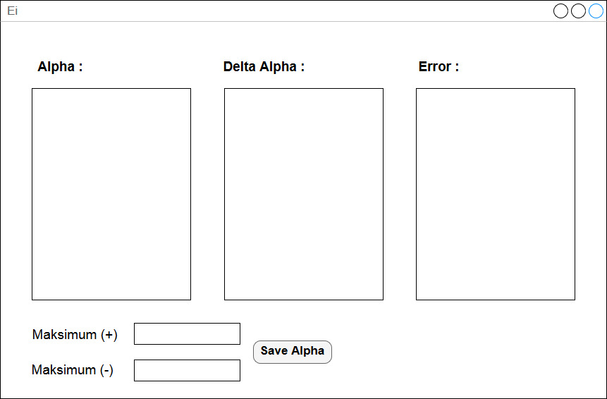

Gambar 4. 18 Window View Ei

#### **Tampilan View Support Vector**

Gambar 4.19 akan muncul jika *user* memilih *menu View* *Support Vector* di dalam *Menu Bar View. Window* ini akan menampilkan nilai kernel data x dengan data x kelas positif yang memiliki nilai α tertinggi dan nilai kernel data x dengan data x kelas negatif yang memiliki nilai α tertinggi.

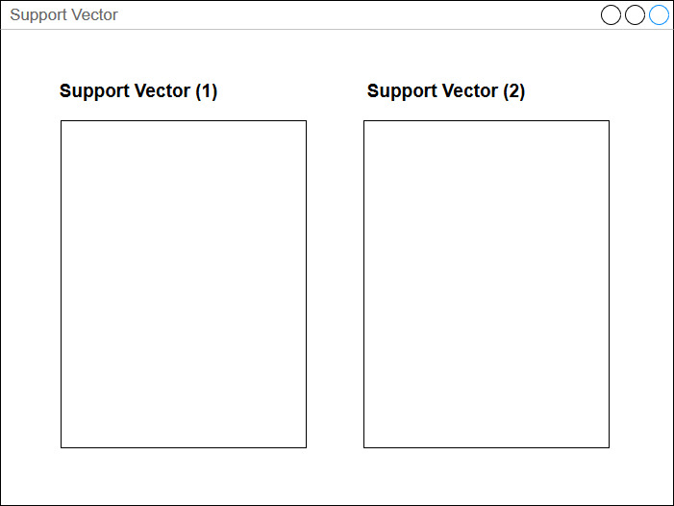

Gambar 4. 19 Window view support vector

### **Pengujian dan Analisis**

Pengujian dari aplikasi ini berkaitan dengan pengujian sistem, apakah sistem telah berjalan dengan baik. Seberapa baik kemampuan sistem dalam melakukan perhitungan sesuai kode sumber yang sudah tertulis dalam sistem.

Pengujian dan analisis sistem dilakukan dengan membandingkan data asli terhadap data hasil klasifikasi menggunakan *Support Vector Machine* (SVM). Hasil tersebut berbentuk nilai akurasi dari sistem dalam mengklasifikasikan index warna tanah. Skenario pengujian yang dilakukan pada penelitian ini sebagai berikut:

#### **Pengujian Nilai Lamda**

Pengujian ini adalah pengujian parameter SVM pada perhitungan *training*. Pengujian nilai *lamda* dilakukan untuk mengetahui pengaruh nilai *lamda* terhadap hasil klasifikasi. Dalam hal ini penulis menyediakan bervariasi nilai *lamda*. Tabel 4.28 merupakan tabel yang digunakan untuk menguji nilai *lamda*.

Tabel 4. 28 Pengujian nilai lamda

|  |  |  |  |  |
| --- | --- | --- | --- | --- |
| *Lamda* | Hasil akurasi (%) | | | Rata-rata akurasi (%) |
| Percobaan ke-i | | |
| 1 | 2 | 3 |
| 0,1 |  |  |  |  |
| 0,2 |  |  |  |  |
| 0,3 |  |  |  |  |
| 0,4 |  |  |  |  |
| 0,5 |  |  |  |  |
| 1 |  |  |  |  |
| 2 |  |  |  |  |
| 3 |  |  |  |  |
| 4 |  |  |  |  |
| 5 |  |  |  |  |

#### **Pengujian Nilai C**

Pengujian nilai C dilakukan untuk mengetahui pengaruh nilai C terhadap hasil klasifikasi. Pengujian ini adalah pengujian parameter SVM pada perhitungan *training*. Dalam hal ini penulis menyediakan bervariasi nilai C seperti pada Tabel 4.29.

Tabel 4. 29 Pengujian nilai C

|  |  |  |  |  |
| --- | --- | --- | --- | --- |
| C | Hasil akurasi (%) | | | Rata-rata akurasi (%) |
| Percobaan ke-i | | |
| 1 | 2 | 3 |
| 0,1 |  |  |  |  |
| 0,2 |  |  |  |  |
| 0,3 |  |  |  |  |
| 0,4 |  |  |  |  |
| 0,5 |  |  |  |  |
| 1 |  |  |  |  |
| 2 |  |  |  |  |
| 3 |  |  |  |  |
| 4 |  |  |  |  |
| 5 |  |  |  |  |

#### **Pengujian Nilai Konstanta Gamma**

Pengujian nilai konstanta *gamma* dilakukan untuk mengetahui pengaruh nilai konstanta *gamma* terhadap hasil klasifikasi. Pengujian ini adalah pengujian parameter SVM pada perhitungan *training*. Dalam hal ini penulis menyediakan bervariasi nilai konstanta *gamma*. Tabel pengujian konstanta *gamma* ditampilkan pada Tabel 4.30.

Tabel 4. 30 Pengujian nilai konstanta gamma

|  |  |  |  |  |
| --- | --- | --- | --- | --- |
| *Gamma* | Hasil akurasi (%) | | | Rata-rata akurasi (%) |
| Percobaan ke-i | | |
| 1 | 2 | 3 |
| 0,00001 |  |  |  |  |
| 0,0001 |  |  |  |  |
| 0,001 |  |  |  |  |
| 0,01 |  |  |  |  |
| 0,1 |  |  |  |  |
| 0,2 |  |  |  |  |
| 0,3 |  |  |  |  |
| 0,4 |  |  |  |  |
| 0,5 |  |  |  |  |
| 1 |  |  |  |  |

#### **Pengujian Max Iterasi**

Pengujian ini adalah pengujian parameter SVM pada perhitungan *training*. Pengujian nilai max iterasi dilakukan untuk mengetahui pengaruh jumlah iterasi maksimum terhadap hasil klasifikasi. Dalam hal ini penulis menyediakan bervariasi jumlah iterasi maksimum. Tabel pengujian iterasi maksimum ditampilkan pada Tabel 4.31.

Tabel 4. 31 Pengujian max iterasi

|  |  |  |  |  |
| --- | --- | --- | --- | --- |
| *Max Iterasi* | Hasil akurasi (%) | | | Rata-rata akurasi (%) |
| Percobaan ke-i | | |
| 1 | 2 | 3 |
| 2 |  |  |  |  |
| 3 |  |  |  |  |
| 4 |  |  |  |  |
| 5 |  |  |  |  |
| 10 |  |  |  |  |
| 25 |  |  |  |  |
| 50 |  |  |  |  |
| 100 |  |  |  |  |

# **BAB V. IMPLEMENTASI**

## **Implementasi *Training***

Pada sub bab ini dijelaskan tentang implementasi sistem yang sudah dirancang pada Bab IV. Implementasi yang dijelaskan adalah implementasi Metode Median Filter, Modus dan *Mean* RGB, serta proses *training.*

### **Proses Memasukkan Citra**

Proses *open image* merupakan langkah awal dalam memulai klasifikasi index warna tanah karena pada citra buah tersebut akan dilakukan proses ekstraksi komponen *Red*, *Green*, dan *Blue* (RGB) yang ada di dalamnya. Berikut merupakan kode program dari fungsi memasukkan citra.

Private Sub pbInput_Click(sender As Object, e As EventArgs) Handles pbInput.Click

openImg.Title = "Open Image"

openImg.Filter = "Image File|*.bmp;*.jpg;*.png;*.jpeg"

If openImg.ShowDialog() = Windows.Forms.DialogResult.OK Then

pbInput.Image = Image.FromFile(openImg.FileName)

Exit Sub

End If

End Sub

### **Implementasi Median Filter**

Setelah citra tanah berhasil dimasukkan ke dalam sistem, metode awal yang diimplementasikan untuk aplikasi deteksi warna tanah adalah proses perhitungan median filter. Median filter yang digunakan adalah median 15x15. Hal ini karena median median 15x15 mampu menghilangkan *noise* dengan baik. Implementasi fungsi median filter ditunjukkan pada Gambar 5.4. Berikut merupakan kode program dari proses median filter:

Sub median15()

ProgressBar2.Show()

Dim image As Bitmap

image = New Bitmap(pbInput.Image)

Dim baris, kolom As Integer

Dim red, green, blue, x, y As Integer

Dim batasX As Integer = 15

Dim batasY As Integer = 15

Dim merah As New List(Of Integer), hijau As New List(Of Integer), biru As New List(Of Integer)

For baris = 0 To image.Width - 1

For kolom = 0 To image.Height - 1

red = 0

green = 0

blue = 0

merah.Clear()

hijau.Clear()

biru.Clear()

For x = 0 To batasX - 1

For y = 0 To batasY - 1

If (((baris + x) <= image.Width - 1) AndAlso ((kolom + y) <= image.Height - 1) AndAlso ((baris + x) - (Math.Floor(batasX / 2)) >= 0) AndAlso ((kolom + y) - Math.Floor(batasY / 2) >= 0)) Then

merah.Add(image.GetPixel((baris + x) - (Math.Floor(batasX / 2)), (kolom + y) - Math.Floor(batasY / 2)).R)

hijau.Add(image.GetPixel((baris + x) - (Math.Floor(batasX / 2)), (kolom + y) - Math.Floor(batasY / 2)).G)

biru.Add(image.GetPixel((baris + x) - (Math.Floor(batasX / 2)), (kolom + y) - Math.Floor(batasY / 2)).B)

End If

Next

Next

merah.Sort()

hijau.Sort()

biru.Sort()

red = merah(Math.Floor(merah.Count / 2))

green = hijau(Math.Floor(hijau.Count / 2))

blue = biru(Math.Floor(biru.Count / 2))

image.SetPixel(baris, kolom, Color.FromArgb(red, green, blue))

ProgressBar2.Value = Int(100 * baris / image.Width)

Next

Next

ProgressBar2.Hide()

pbOutput.Image = image

pbOutput.Refresh()

End Sub



Gambar 5. 1 Median filter 3x3



Gambar 5. 2 Median filter 5x5



Gambar 5. 3 Median filter 15x15

### **Implementasi *Sampling***

Setelah citra tanah berhasil dimasukkan ke dalam sistem, maka selanjutnya akan dilakukan proses *cropping* pada citra tanah tersebut sebesar 170x200 *pixel*. Penulis melakukan proses *sampling* ini memiliki tujuan agar data sampel yang akan diolah tidak terlalu banyak dikarenakan ukuran citra yang sangat besar. Jika penulis menghitung keseluruhan dari ukuran citra akan memerlukan waktu yang lama. Maka dari itu, proses sampling ini dilakukan untuk mempercepat waktu dalam *filtering*, ekstraksi RGB, dan proses normalisasi. Berikut merupakan kode program dari proses *sampling* yang dapat dilakukan dengan melakukan *cropping* atau *resize*.

Private Sub btnCrop_Click(sender As Object, e As EventArgs) Handles btnCrop.Click

Dim image1 As New Bitmap(pbInputOri.Image)

Dim baris, kolom, merah, hijau, biru, temp, abu As Integer

ProgressBar1.Show()

For baris = 0 To image1.Height - 1

For kolom = 0 To image1.Width - 1

merah = image1.GetPixel(kolom, baris).R

hijau = image1.GetPixel(kolom, baris).G

biru = image1.GetPixel(kolom, baris).B

abu = CInt((merah + hijau + biru) / 3)

If abu >= 127 Then

abu = 255

ElseIf abu < 127 Then

abu = 0

End If

If (abu = 0) Then

selection = New Rectangle(New Point(kolom + 100, baris + 100), New Size(170, 200))

GoTo end_of_for

End If

Next

Me.Text = Int(100 * baris / image1.Width).ToString & "%"

ProgressBar1.Value = Int(100 * baris / image1.Width)

Next

end_of_for:

pbInput.Image = CropImage(pbInputOri.Image)

pbInput.SizeMode = PictureBoxSizeMode.StretchImage

End Sub

Public Function ResizeImage(img As Image, Width As Integer, Height As Integer) As Image

Dim image1 As New Bitmap(img)

Dim image_awal As New Bitmap(img)

Dim image_resize As New Bitmap(CInt(Width), CInt(Height))

' Make a Graphics object for the result Bitmap.

Dim gr_dest As Graphics = Graphics.FromImage(image_resize)

' Copy the source image into the destination bitmap.

gr_dest.DrawImage(image_awal, 0, 0, image_resize.Width + 1, image_resize.Height + 1)

'result

image1 = image_resize

Return image1

End Function

### **Implementasi Ektraksi Modus RGB**

Setelah dilakukan proses median filter untuk menghilangkan citra *noise*, kemudian dilakukan ektraksi fitur untuk mengambil ciri warna pada masing – masing citra. Ektraksi yang dimasksudkan di sini adalah ekstraksi modus RGB yaitu mencari nilai RGB yang paling sering muncul. Ektraksi ini menggunakan persamaan histogram. Seteleh diekstraksi kemudian akan disimpan ke dalam file XML dan di-*load* pada *datagridview*. Berikut merupakan kode program dari proses ekstraksi modus RGB:

Dim image As New Bitmap(pbOutput.Image)

Dim histoR, histoG, histoB, histoGray As New Dictionary(Of Byte, Double)

Dim c1, c2, c3 As Integer

Dim indexMaxR, indexMaxG, indexMaxB As Integer

Dim sumcR, sumcG, sumcB As Double

For counter = 0 To 255

histoR(counter) = 0

histoG(counter) = 0

histoB(counter) = 0

histoGray(counter) = 0

Next

For baris = 0 To image.Width - 1

For kolom = 0 To image.Height - 1

c1 = image.GetPixel(baris, kolom).R

c2 = image.GetPixel(baris, kolom).G

c3 = image.GetPixel(baris, kolom).B

ListBox1.Items.Add((baris.ToString + ("," _

+ (kolom.ToString + (" " _

+ (c1.ToString + (" " _

+ (c2.ToString + (" " + c3.ToString)))))))))

If (histoR.ContainsKey(c1)) Then

histoR(c1) += 1

End If

If (histoG.ContainsKey(c2)) Then

histoG(c2) += 1

End If

If (histoB.ContainsKey(c3)) Then

histoB(c3) += 1

End If

Next

Me.Text = Int(100 * baris / image.Width).ToString & "%"

Next

end_of_for:

sumcR = 0

Dim kunci1 As List(Of Byte) = histoR.Keys.ToList

For Each key As Byte In kunci1

histoR(key) = histoR(key) / image.Width * image.Height

sumcR = Math.Max(histoR(key), sumcR)

Next

indexMaxR = histoR.FirstOrDefault(Function(x) x.Value = sumcR).Key

sumcG = 0

Dim kunci2 As List(Of Byte) = histoG.Keys.ToList

For Each key As Byte In kunci2

histoG(key) = histoG(key) / image.Width * image.Height

sumcG = Math.Max(histoG(key), sumcG)

Next

indexMaxG = histoG.FirstOrDefault(Function(x) x.Value = sumcG).Key

sumcB = 0

Dim kunci3 As List(Of Byte) = histoB.Keys.ToList

For Each key As Byte In kunci3

histoB(key) = histoB(key) / image.Width * image.Height

sumcB = Math.Max(histoB(key), sumcB)

Next

indexMaxB = histoB.FirstOrDefault(Function(x) x.Value = sumcB).Key

Console.WriteLine("Red " & sumcR)

Console.WriteLine("Green " & sumcG)

Console.WriteLine("Blue " & sumcB)

txtR.Text = indexMaxR

txtG.Text = indexMaxG

txtB.Text = indexMaxB

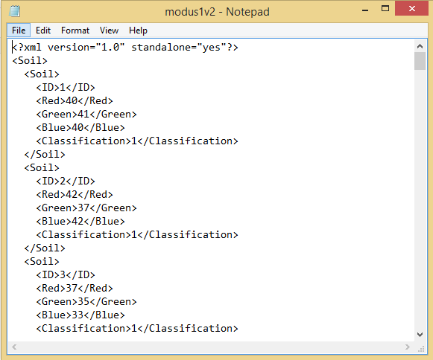

Gambar 5. 4 File XML Ekstraksi Modus RGB kelas 1v2

### **Implementasi Ekstraksi Fitur *Mean***

Selain modus RGB, terdapat fitur lain yang digunakan sebagai ekstraksi citi dari citra tanah pada aplikasi ini yaitu fitur *mean* RGB. Fitur ini akan mengambil nilai rata – rata dari nilai RGB yang dimiliki oleh citra. Seteleh diekstraksi kemudian akan disimpan ke dalam file XML dan di-*load* pada *datagridview*. Berikut ini merupakan kode program proses ekstraksi *mean*:

Dim image1 As New Bitmap(pbOutput.Image)

Dim baris, kolom As Integer

Dim merah, hijau, biru As Integer

Dim meanMerah, meanHijau, meanBiru As Integer

ProgressBar1.Show()

For baris = 0 To image1.Width - 1

For kolom = 0 To image1.Height - 1

merah = image1.GetPixel(baris, kolom).R

meanMerah += merah

hijau = image1.GetPixel(baris, kolom).G

meanHijau += hijau

biru = image1.GetPixel(baris, kolom).B

meanBiru += biru

Next

Next

meanMerah /= image1.Width * image1.Height

meanHijau /= image1.Width * image1.Height

meanBiru /= image1.Width * image1.Height

ProgressBar1.Hide()

txtR.Text = meanMerah

txtG.Text = meanHijau

txtB.Text = meanBiru

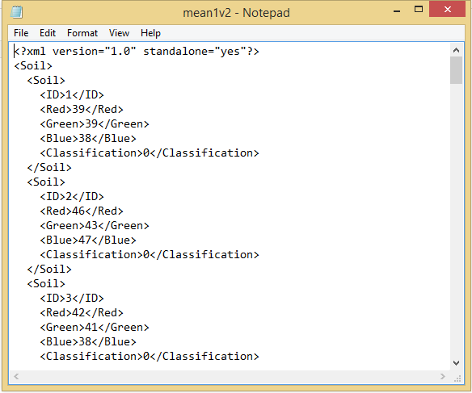

Gambar 5. 5 File XML Ekstraksi Mean RGB kelas 1v2

### **Proses Normalisasi**

Setelah mendapatkan hasil ekstraksi, maka dilakukan proses normalisasi untuk memperkecil *range* nilai dari data agar tidak terlalu besar. Pada proses ini, hasil normalisasi disimpan ke dalam file XML sebagai database dan akan digunakan untuk proses selanjutnya. Berikut adalah kode program proses normalisasi:

Dim minR As Integer = Integer.MaxValue

Dim minG As Integer = Integer.MaxValue

Dim minB As Integer = Integer.MaxValue

Dim maxR As Integer = Integer.MinValue

Dim maxG As Integer = Integer.MinValue

Dim maxB As Integer = Integer.MinValue

For Each dr As DataRow In t.Rows

Dim nilai As Integer

nilai = dr("Red")

minR = Math.Min(minR, nilai)

maxR = Math.Max(maxR, nilai)

nilai = dr("Green")

minG = Math.Min(minG, nilai)

maxG = Math.Max(maxG, nilai)

nilai = dr("Blue")

minB = Math.Min(minB, nilai)

maxB = Math.Max(maxB, nilai)

Next

Dim id As Integer = 1

For Each r As DataRow In t.Rows

Dim norR As Double = Math.Round((r("Red") - minR) / (maxR - minR) * (0.9 - 0.1) + 0.1, 6)

Dim norG As Double = Math.Round((r("Green") - minG) / (maxG - minG) * (0.9 - 0.1) + 0.1, 6)

Dim norB As Double = Math.Round((r("Blue") - minB) / (maxB - minB) * (0.9 - 0.1) + 0.1, 6)

gridNorm.Rows.Add(id, norR, norG, norB)

id += 1

Next

Next

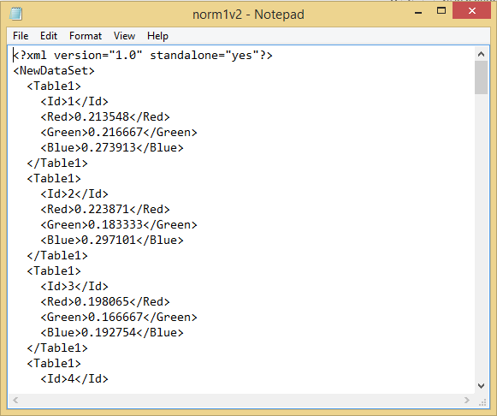

Gambar 5. 6 File XML Hasil Normalisasi

### **Proses *Training* SVM**

Proses *training* *multiclass* SVM dilakukan dengan melatih setiap dua kelas dari data yaitu kelas 1 dengan 2, kelas 1 dengan 3, kelas 1 dengan 4, kelas 1 dengan 5, kelas 2 dengan 3, kelas 2 dengan 4, kelas 2 dengan 5, kelas 3 dengan 4, kelas 3 dengan 5, dan kelas 4 dengan 5. Dalam hal ini, jumlah data yang akan dijadikan data *training* adalah 17 citra tanah untuk masing – masing kelas sehingga jumlah keseluruhan adalah 85 citra tanah. Tahap selanjutnya adalah menghitung kernel RBF dari kelas – kelas yang sedang di*training*. Berikut kode program proses perhitungan kernel:

Dim c As Integer = 0

Dim total As Double = 0

Dim totalExp As Double

Dim baris, kolom As Integer

baris = gridNorm.Rows.Count

kolom = gridNorm.Rows.Count

Dim arrK1(baris, kolom) As Double

Dim b As Double = 0

Dim arrClass(gridNorm.Rows.Count) As Double

For i = 0 To gridNorm.Rows.Count - 1

If (gridNorm.RowCount() - 1) <> i Then

For j = 0 To gridNorm.Rows.Count - 1

If j <= ((gridNorm.Rows.Count - 2) / 2) Then

arrClass(j) = 1

Else

arrClass(j) = -1

End If

For k = 1 To gridNorm.Columns.Count - 1

total += (Math.Pow(gridNorm.Rows(j).Cells(k).Value - gridNorm.Rows(i).Cells(k).Value, 2))

Next

totalExp = Math.Exp(-total / (2 * Math.Pow(1, 2)))

b = Math.Round(totalExp, 6)

arrK1(i, j) = b

total = 0

Next

Else

Exit For

End If

Next

Setelah proses perhitungan kernel, maka akan dilakukan perhitungan matriks Hessian, maksmimum *gamma*, delta alpha dan *error* untuk mencari nilai alpha berdasarkan jumlah maksimum iterasi yang diinputkan, serta nilai maksimum alpha dari dua kelas data citra yang sedang di*training* dengan kode program sebagai berikut:

Tahap matriks hessian:

For j = 0 To baris - 1

For k = 1 To kolom

hess1 = (gridKernel.Rows(k - 1).Cells(gridKernel.Columns.Count - 1).Value * gridKernel.Rows(j).Cells(gridKernel.Columns.Count - 1).Value) * (gridKernel.Rows(j).Cells(k).Value + (Math.Pow(txtLamda.Text, 2)))

matrikHessian(j, k - 1) = Math.Round(hess1, 6)

Next

Next

Tahap maksimum *gamma*:

For k = 1 To kolom

For Each rws As DataGridViewRow In hessian.gridHessian.Rows

If rws.Cells(k).Value > maxHessian Then maxHessian = rws.Cells(k).Value

Next

Next

Tahap nilai alpha:

Dim nilaiAlpha As Integer = 0

For a = 0 To hessian.gridHessian.Rows.Count - 2

alpha(a) = nilaiAlpha

Next

i = 0

Do

For j = 1 To hessian.gridHessian.Rows.Count - 1

For k = 1 To hessian.gridHessian.Rows.Count - 1

alpha_hasil(j - 1, k - 1) = Math.Round((matrikHessian(j - 1, k - 1) * alpha(j - 1)), 6)

alpha_temp += alpha_hasil(j - 1, k - 1)

Next

e_i(j - 1) = Math.Round(alpha_temp, 6)

nilai_delta(j - 1) = Math.Round(Math.Min(Math.Max((txtMaxGamma.Text * (1 - e_i(j - 1))), ((alpha(j - 1)) * -1)), (txtC.Text - alpha(j - 1))), 6)

alpha_temp = 0

If nilai_delta(j - 1) < txtEps.Text Then

Exit Do

End If

Next

For a = 1 To hessian.gridHessian.Rows.Count - 1

alpha(a - 1) = Math.Round((alpha(a - 1) + nilai_delta(a - 1)), 6)

Next

i += 1

Loop While (i <= iterasi - 1)

Tahap maksimum alpha:

Dim maxClass1, maxClassMin1 As Double

maxClass1 = 0

maxClassMin1 = 0

For dataI = 0 To alpha.Length - 2

If dataI <= 16 Then

If maxClass1 <= alpha(dataI) Then

maxClass1 = alpha(dataI)

End If

Else

If maxClassMin1 <= alpha(dataI) Then

maxClassMin1 = alpha(dataI)

End If

End If

Next

ei.TbMax1.Text = maxClass1

ei.TBmaxMin1.Text = maxClassMin1

indexMax1 = Array.IndexOf(alpha, maxClass1)

indexMaxMin1 = Array.IndexOf(alpha, maxClassMin1)

Setelah ditemukan nilai alpha, maka nilai tersebut akan disimpan ke dalam file XML untuk digunakan pada proses selanjutnya. Untuk nilai maksimum alpha dari masing – masing kelas yang sedang di*training*, akan digunakan untuk proses pencarian *support vector* dari tiap kelas. Berikut kode program proses mencari *support vector*:

For i = 0 To gridNorm.Rows.Count - 1

If (gridNorm.RowCount() - 1) <> i Then

For j = 0 To gridNorm.Rows.Count - 1

If j <= ((gridNorm.Rows.Count - 2) / 2) Then

arrKelas(j) = 1

Else

arrKelas(j) = -1

End If

For k = 1 To gridNorm.Columns.Count - 1

total1 += (Math.Pow(gridNorm.Rows(j).Cells(k).Value - gridNorm.Rows(indexMax1).Cells(k).Value, 2))

total2 += (Math.Pow(gridNorm.Rows(j).Cells(k).Value - gridNorm.Rows(indexMaxMin1).Cells(k).Value, 2))

Next

totalExp = Math.Exp(-total1 / (2 * Math.Pow(1, 2)))

b = Math.Round(totalExp, 6)

arrSV1(j) = b

total1 = 0

totalExp2 = Math.Exp(-total2 / (2 * Math.Pow(1, 2)))

b2 = Math.Round(totalExp2, 6)

arrSVmin1(j) = b2

total2 = 0

Next

Else

Exit For

End If

Next

Proses berikutnya adalah proses menghitung bobot dari masing – masing kelas yang sedang di*training* dan juga nilai biasnya. Nilai bias masing – masing akan disimpan ke dalam file XML. Berikut adalah kode programnya:

Tahap nilai bobot:

For j = 0 To baris - 1

If j < 17 Then

bobot1 += (Math.Round(1 * ei.gridAlpha.Rows(j).Cells(0).Value * support_vector.gridSv1.Rows(j).Cells(0).Value, 6))

bobot2 += (Math.Round(1 * ei.gridAlpha.Rows(j).Cells(0).Value * support_vector.gridSv2.Rows(j).Cells(0).Value, 6))

ElseIf j >= 17 And j <= 33 Then

bobot1 += (Math.Round(-1 * ei.gridAlpha.Rows(j).Cells(0).Value * support_vector.gridSv1.Rows(j).Cells(0).Value, 6))

bobot2 += (Math.Round(-1 * ei.gridAlpha.Rows(j).Cells(0).Value * support_vector.gridSv2.Rows(j).Cells(0).Value, 6))

End If

Next

Tahap nilai bias:

Double.TryParse(txtWplus.Text, wplus)

Double.TryParse(txtWmin.Text, wmin)

bias = (-1 * 0.5) * (wplus + wmin)

Setelah keseluruhan kelas SVM biner di*training* (1vs2, 1vs3, 1vs4, hingga 4vs) dengan maksimum iterasi adalah 3, maka ditemukan nilai bias sebagai berikut:

* Ekstraksi fitur modus

Kelas 1 vs 2 = -0.001177

Kelas 1 vs 3 = 0.007475

Kelas 1 vs 4 = 0.006481

Kelas 1 vs 5 = -0.001196

Kelas 2 vs 3 = 0.008456

Kelas 2 vs 4 = 0.0059995

Kelas 2 vs 5 = -0.002261

Kelas 3 vs 4 = -0.001875

Kelas 3 vs 5 = -0.000766

Kelas 4 vs 5 = 0.002145

* Ekstraksi fitur *mean*

Kelas 1 vs 2 = -0.0038685

Kelas 1 vs 3 = 0.0028745

Kelas 1 vs 4 = -0.0017135

Kelas 1 vs 5 = -0.002901

Kelas 2 vs 3 = 0.010068

Kelas 2 vs 4 = 0.0018155

Kelas 2 vs 5 = 0.002

Kelas 3 vs 4 = -0.0029605

Kelas 3 vs 5 = 0.000587

Kelas 4 vs 5 = 0.004529

## **Implementasi *Testing* SVM**

Pada sub bab ini menjelaskan bagaimana aplikasi *testing* dari klasifikasi citra warna tanah dibuat.

### **Proses Memasukkan Citra**

Proses *open image* merupakan langkah awal dalam memulai klasifikasi index warna tanah karena pada citra buah tersebut akan dilakukan proses ekstraksi komponen *Red*, *Green*, dan *Blue* (RGB) yang ada di dalamnya. Berikut merupakan kode program dari fungsi memasukkan citra.

Private Sub pbInput_Click(sender As Object, e As EventArgs) Handles pbInput.Click

openImg.Title = "Open Image"

openImg.Filter = "Image File|*.bmp;*.jpg;*.png;*.jpeg"

If openImg.ShowDialog() = Windows.Forms.DialogResult.OK Then

pbInput.Image = Image.FromFile(openImg.FileName)

Exit Sub

End If

End Sub

### **Implementasi Median Filter**

Setelah citra tanah yang akan diuji berhasil dimasukkan ke dalam sistem, maka citra tersebut akan dihilangkan noise nya menggunakan median filter 15x15 yang kode programnya sama dengan median filter pada implementasi *training*.

### **Implementasi Ekstraksi**

Setelah dilakukan proses median filter untuk menghilangkan citra *noise*, kemudian dilakukan ektraksi fitur untuk mengambil ciri warna citra yang sedang diuji. Ekstraksi fitur ini dapat berupa ekstraksi modus maupun *mean* RGB. Setelah diekstraksi kemudian akan ditampilkan pada *textbox* R, G, dan B dengan implementasi kode program sama dengan proses ekstraksi modus dan *mean* RGB pada implementasi *training*.

### **Proses Normalisasi**

Setelah mendapatkan hasil ekstraksi, maka dilakukan proses normalisasi untuk memperkecil *range* nilai dari data agar tidak terlalu besar. Normalisasi ini dilakukan terhadap seluruh hasil ekstraksi kelas SVM biner yang telah disimpan pada file XML sebelumnya sehingga satu citra tanah *testing* memiliki 10 hasil normalisasi untuk masing – masing fitur modus maupun *mean* RGB. Proses perhitungan normalisasi sama dengan proses perhitungan pada implementasi *training*.

### **Proses *Testing***

Hal yang dilakukan setelah citra *testing* memiliki nilai normalisasinya terhadap seluruh kelas SVM biner adalah mencari nilai kernel dari citra *testing* tersebut terhadap seluruh kelas dengan kode program sebagai berikut:

For Each f As String In filesArray

Using reader As New Xml.XmlTextReader(String.Format("E:\pelajaran\SKRIPSI !!!\XML\modus\normalisasi\{0}.xml", f))

While reader.Read()

Dim ds As DataSet = New DataSet()

ds.ReadXml(reader)

For Each t As DataTable In ds.Tables

Dim total As Double = 0

Dim totalBaris As Double = 0

Dim totalExponen As Double = 0

Dim totalBr As Integer = 0

For Each dr As DataRow In t.Rows

Dim nilaiR, nilaiG, nilaiB As Double

Dim sR, sG, sB As String

sR = dr("Red").ToString()

sG = dr("Green").ToString()

sB = dr("Blue").ToString()

Double.TryParse(sR, nilaiR)

Double.TryParse(sG, nilaiG)

Double.TryParse(sB, nilaiB)

total = (Math.Pow(nilaiR - arrTesNormalisasiR(count), 2)) + (Math.Pow(nilaiG - arrTesNormalisasiG(count), 2) + (Math.Pow(nilaiB - arrTesNormalisasiB(count), 2)))

totalBaris = total / (2 * Math.Pow(1, 2))

totalExponen = Math.Round(Math.Exp(-totalBaris), 6)

If totalBr < 34 Then

listTesKernel.Add(totalExponen)

End If

totalBr += 1

Next

count += 1

Next

End While

End Using

Next

Setelah mendapatkan nilai kernel terhadap seluruh kelas, maka dilakukan perhitungan mencari nilai bobot dari citra testing terhadap masing – masing kelas dengan kode program sebagai berikut:

Dim listTesW = New List(Of Double)

Dim d As Integer = 0

Dim arrListKernel() As Double = listTesKernel.ToArray()

For Each f2 As String In files2Array

Using reader2 As New Xml.XmlTextReader(String.Format("E:\pelajaran\SKRIPSI !!!\XML\modus\alpha_modus\{0}.xml", f2))

While reader2.Read()

Dim ds As DataSet = New DataSet()

ds.ReadXml(reader2)

For Each t As DataTable In ds.Tables

Dim barisKe As Integer = 0

Dim dataKe As Integer = 0

Dim totalW As Double = 0

Dim i As Integer = 0

For Each dr As DataRow In t.Rows

Dim alpha As Double

Dim sA As String

sA = dr("alpha").ToString()

Double.TryParse(sA, alpha)

If i < 17 Then

totalW = Math.Round(alpha * 1 * arrListKernel(d), 6)

ElseIf i >= 17 And i <= 33 Then

totalW = Math.Round(alpha * -1 * arrListKernel(d), 6)

End If

i += 1

d += 1

listTesW.Add(totalW)

Next

Next

End While

End Using

Next

Dim sumW As Double = 0

Dim deret As Integer = 0

Dim listSumW As New List(Of Double)

For dt = 0 To listTesW.Count - 1

sumW += listTesW(dt)

deret += 1

If deret = 34 Then

listSumW.Add(Math.Round(sumW, 6))

sumW = 0

deret = 0

End If

Next

Kemudian mencari fungsi f(x) dengan menambahkan hasil jumlah dari bobot citra *testing* dengan nilai bias hasil *training* yang telah disimpan dalam file XML sebelumnya. Berikut kode programnya:

For Each f3 As String In files3Array

Using reader3 As New Xml.XmlTextReader(String.Format("E:\pelajaran\SKRIPSI !!!\XML\modus\bias\{0}.xml", f3))

While reader3.Read()

'Do Something

Dim ds As DataSet = New DataSet()

ds.ReadXml(reader3)

For Each t As DataTable In ds.Tables

Dim totalDataUji As Double = 0

For Each dr As DataRow In t.Rows

Dim bias As Double

Dim sB As String

sB = dr("nilai").ToString()

Double.TryParse(sB, bias)

totalDataUji = sB + listSumW(indexKe)

Next

listHasilUji.Add(Math.Sign(totalDataUji))

indexKe += 1

Next

End While

End Using

Next

### **Proses Klasifikasi Index Warna Citra Tanah**

Kemudian dilakukan proses *voting* untuk mendapatkan jumlah suara terbanyak untuk menentukan hasil klasifikasi dengan kode program sebagai berikut:

Dim arrIndex() As String = New String(5 - 1) {}

arrIndex(0) = "5Y 3/1"

arrIndex(1) = "10YR 3/2"

arrIndex(2) = "10YR 5/4"

arrIndex(3) = "2.5YR 4/2"

arrIndex(4) = "7.5YR 5/6"

If txt1v2.Text = 1 Then

arrJumlah(0) += 1

Else

arrJumlah(1) += 1

End If

If txt1v3.Text = 1 Then

arrJumlah(0) += 1

Else

arrJumlah(2) += 1

End If

If txt1v4.Text = 1 Then

arrJumlah(0) += 1

Else

arrJumlah(3) += 1

End If

If txt1v5.Text = 1 Then

arrJumlah(0) += 1

Else

arrJumlah(4) += 1

End If

If txt2v3.Text = 1 Then

arrJumlah(1) += 1

Else

arrJumlah(2) += 1

End If

If txt2v4.Text = 1 Then

arrJumlah(1) += 1

Else

arrJumlah(3) += 1

End If

If txt2v5.Text = 1 Then

arrJumlah(1) += 1

Else

arrJumlah(4) += 1

End If

If txt3v4.Text = 1 Then

arrJumlah(2) += 1

Else

arrJumlah(3) += 1

End If

If txt3v5.Text = 1 Then

arrJumlah(2) += 1

Else

arrJumlah(4) += 1

End If

If txt4v5.Text = 1 Then

arrJumlah(3) += 1

Else

arrJumlah(4) += 1

End If

Dim max As Integer

max = arrJumlah(0)

For r = 0 To arrJumlah.Length - 1

If max < arrJumlah(r) Then

max = arrJumlah(r)

End If

Next

Dim indexs As Integer

indexs = Array.IndexOf(arrJumlah, max)

txtHasil.Text = arrIndex(indexs).ToString()

## **Implementasi *User Interface***

Pada sub bab ini akan menjelaskan bagaimana tampilan atau *user interface* pada aplikasi deteksi index warna tanah ini dibuat berdasarkan dengan desain perancangan yang telah dibuat sebelumnya (*Mockup interface*). Aplikasi ini dikembangkan menggunakan bahasa pemrograman VB.NET.

### **Tampilan *Window Home***

Pada tampilan utama dari aplikasi ini terdapat dua pilihan tombol yakni *Mode Feature* dan *Mean Feature.*

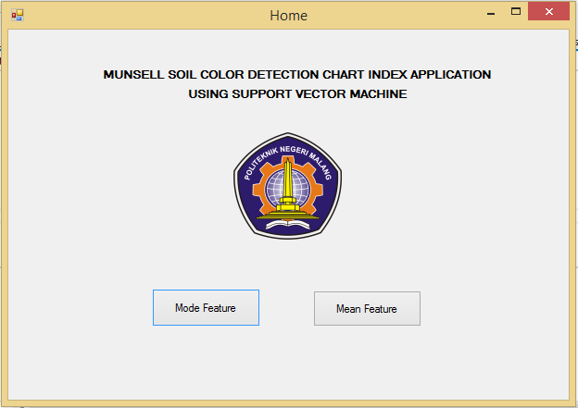

Gambar 5. 7 Window Home

### **Tampilan *Window Mode/Mean Feature***

Ketika *button* *Mode / Mean Feature* diklik, maka akan masuk ke dalam *interface* pengklasifikasian berdasarkan fitur modus atau *mean* seperti Gambar 5.8 dan 5.9. Terdapat 3 tab control yaitu *pre process, training*, dan *testing*. Pada tab *Pre process*, berisi proses-proses seperti input gambar, proses *cropping/resize*, pra proses median filter, pelabelan kelas, kemudian ekstraksi fitur, penyimpanan fitur ke dalam XML, dan normalisasi hasil ekstraksi.

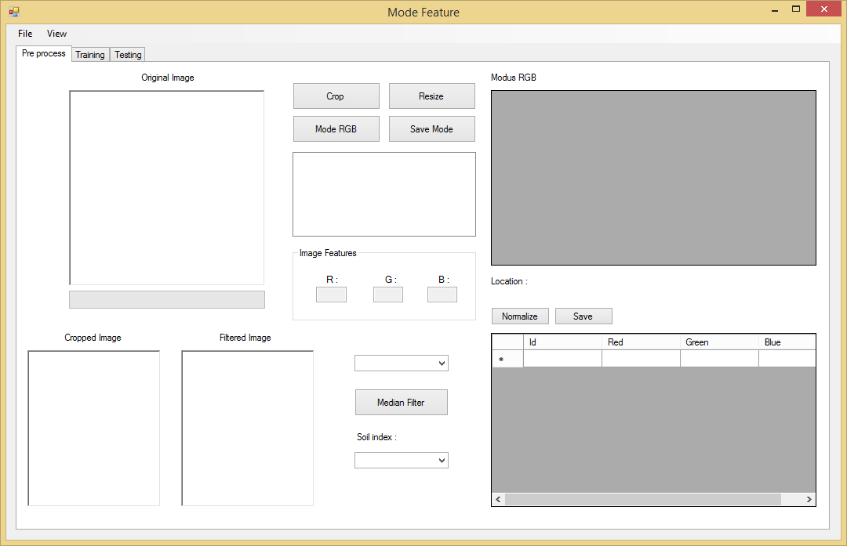

Gambar 5. 8 Window Mode Feature Tab Pre Process

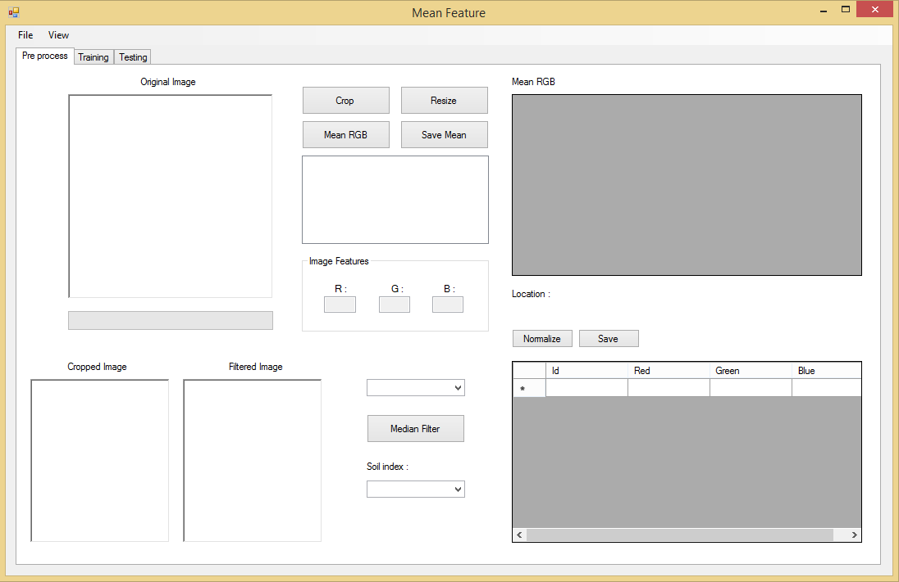

Gambar 5. 9 Window Mean Feature Tab Pre Process

Pada tab *Training* berisi proses perhitungan kernel, pemilihan dan perhitungan parameter-parameter sesuai dengan iterasi maksimum yang diinputkan. Setelah itu ada juga perhitungan bobot dan nilai bias.

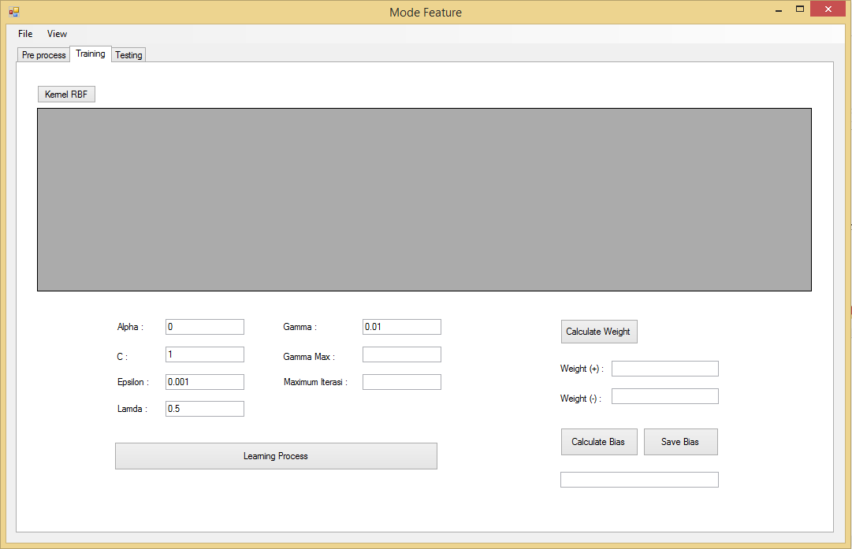

Gambar 5. 10 Window Mode Feature Tab Training

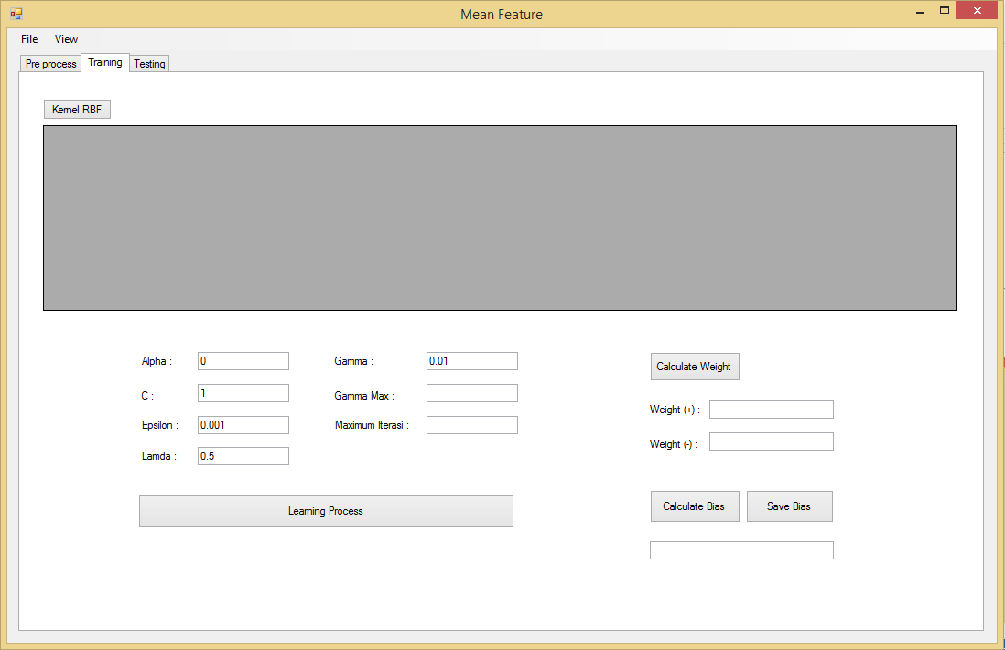

Gambar 5. 11 Window Mean Feature Tab Training

Pada tab *Testing* berisi proses-proses untuk menghlasifikasikan data *testing*. Mulai dari input gambar, *cropping/resize*, dilakukannya pra proses, ekstraksi fitur dan normalisasi, kemudian menghitung kernel yang menghasilkan bobot total dari data testing terhadap masing-masing kelas, dan mencari nilai fungsi f(x) sehingga ditemukan hasil klasifikasi.

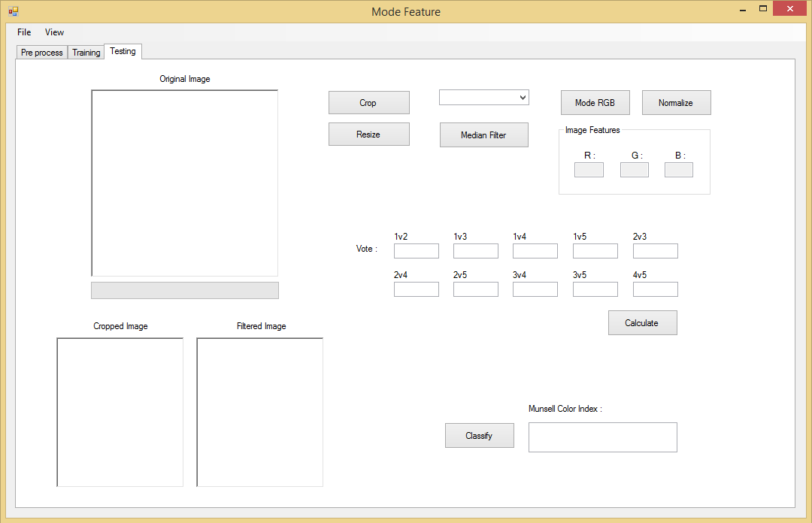

Gambar 5. 12 Window Mode Feature Tab Testing

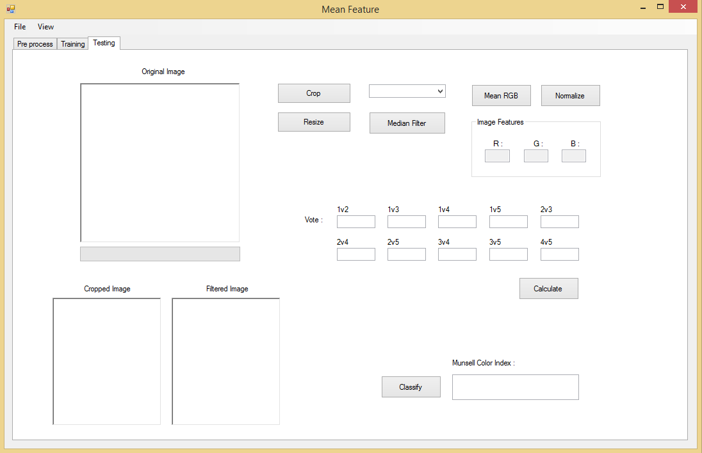

Gambar 5. 13 Window Mean Feature Tab Testing

### **Tampilan *Window View* Matriks Hessian**

*Window View* Matriks Hessian akan tampil seperti Gambar 5.14 jika memilih menu tersebut.

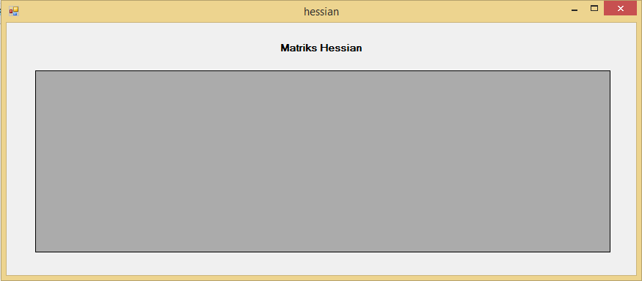

Gambar 5. 14 Window View Matriks Hessian

### **Tampilan *Window View Error***

*Window View Error* akan tampil seperti Gambar 5.15 jika memilih menu tersebut.

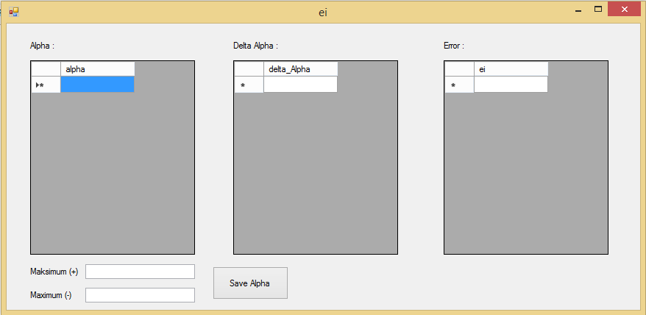

Gambar 5. 15 Window View Error

### **Tampilan *Window View Support Vector***

*Window View Support Vector* akan tampil seperti Gambar 5.16 jika memilih menu tersebut.

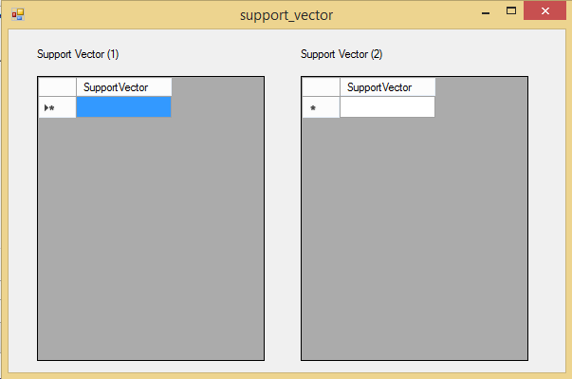

Gambar 5. 16 Window View Support Vector

# **BAB VI. PENGUJIAN DAN PEMBAHASAN**

## **Pengujian**

Setelah implementasi sistem dilakukan, maka pada bab pengujian dan pembahasan ini akan dilakukan tahapan untuk menguji hasil dari implementasi sistem yang telah dilakukan. Terdapat dua macam pengujian yang dilakukan yakni pengujian sistem untuk mengetahui apakah sistem sudah berjalan sesuai dengan fungsinya, serta pengujian tingkat akurasi dengan tujuan untuk mengetahui seberapa besar tingkat akurasi aplikasi Munsell *soil color detection chart index* menggunakan *Support Vector Machine* (SVM).

## **Pengujian Sistem**

Pengujian sistem ini dilakukan dengan cara menjalankan aplikasi secara detail pada setiap menu yang ada, dengan tujuan untuk mengetahui menu atau fitur mana yang sudah berfungsi dengan baik maupun yang tidak berfungsi sesuai dengan sebagaimana mestinya. Terdapat dua pengujian sistem yakni pengujian sistem *training* dan *testing*, berikut merupakan hasil uji coba dari keduanya :

### **Pengujian Sistem *Training***

Pengujian sistem *training* dilakukan untuk memastikan bahwa nilai masukan (yang terdiri dari RGB citra) hingga keluaran yang dihasilkan yakni nilai bias pelatihan dapat berjalan dengan benar sesuai dengan fungsinya. Berikut merupakan pengujian sistem *training* :

1. **Memasukkan citra tanah ke dalam sistem**

Untuk memasukkan citra tanah ke dalam sistem dapat dilakukan dengan cara mengklik pada *picturebox* *original image*. Maka *window open image* akan keluar dan *user* dapat memilih citra tanah yang akan dimasukkan ke dalam sistem, seperti pada Gambar 6.1. Setelah itu, citra tanah yang telah dipilih akan ditampilkan ke dalam *picturebox* seperti Gambar 6.2.

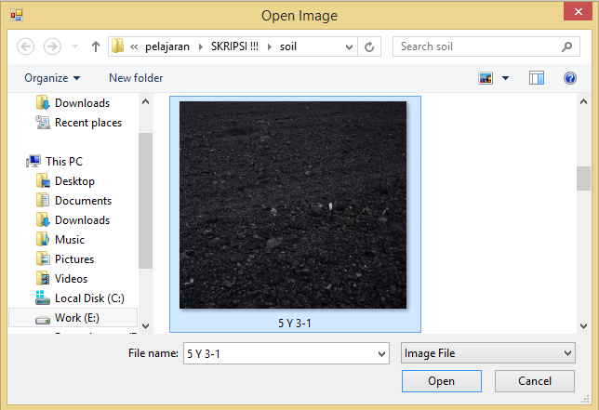

Gambar 6. 1 Window Open Image

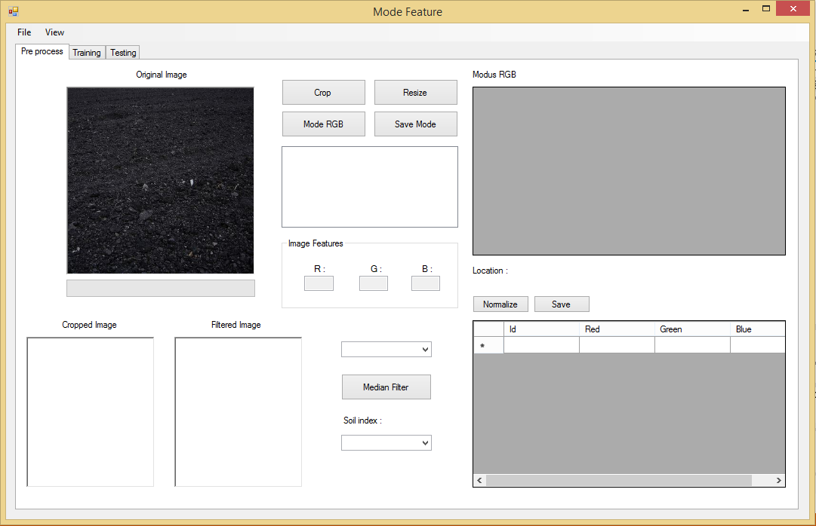

Gambar 6. 2 Window Tab Pre Process Setelah Open Image

1. **Melakukan *cropping image***

Setelah citra tanah masuk ke dalam sistem, maka user dapat memilih tombol “Cropping” sehingga citra tersebut akan di*crop* menjadi 170x200 *pixel* dan akan ditampilkan di dalam *picturebox cropped image* seperti pada Gambar 6.3 di bawah ini.

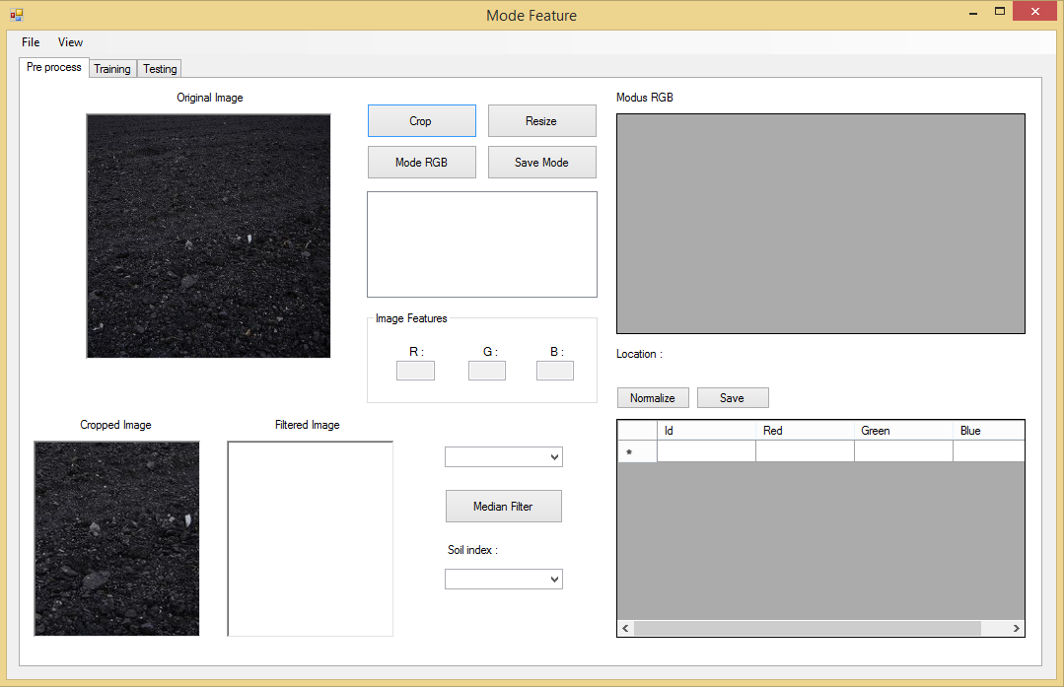

Gambar 6. 3 Hasil Cropping

1. **Melakukan *resize image***

Selain tombol “Cropping”, user juga dapat memilih tombol “Resize” untuk mengubah ukuran dari citra yang diinputkan menjadi 170x200. Fitur *resize* ini digunakan sebagai fitur alternatif selain tombol *cropping* untuk mengubah citra inputan menjadi 170x200 tanpa memotong citra input. Fitur *resize* ini mencegah terjadinya *error* ketika citra yang diinputkan memiliki ukuran kurang dari sama dengan 170x200 dan akan ditampilkan seperti pada Gambar 6.4.

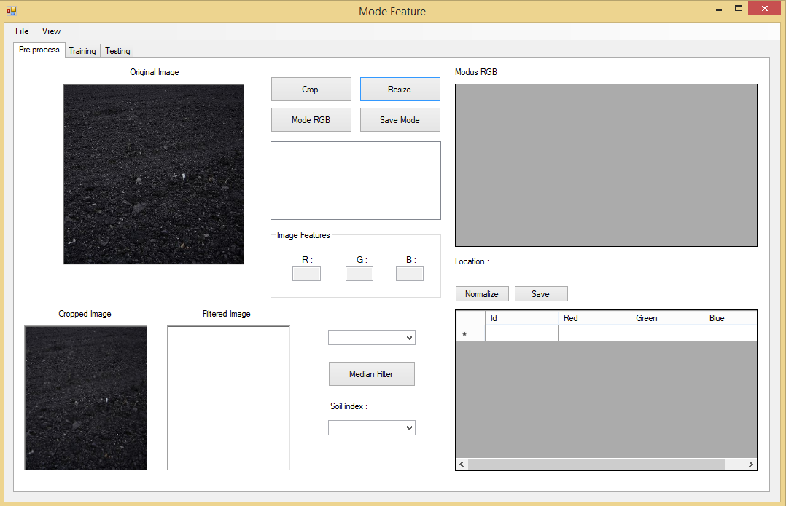

Gambar 6. 4 Hasil Resize

1. **Melakukan *filtering* menggunakan median filter**

Setelah citra tanah masuk ke dalam sistem, maka user dapat memilih “15” pada *combobox* median filter untuk melakukan proses median filter 15x15 dengan memilih *button* “Median Filter” dan akan ditampikan di dalam *picturebox* hasil median filter seperti pada Gambar 6.5.

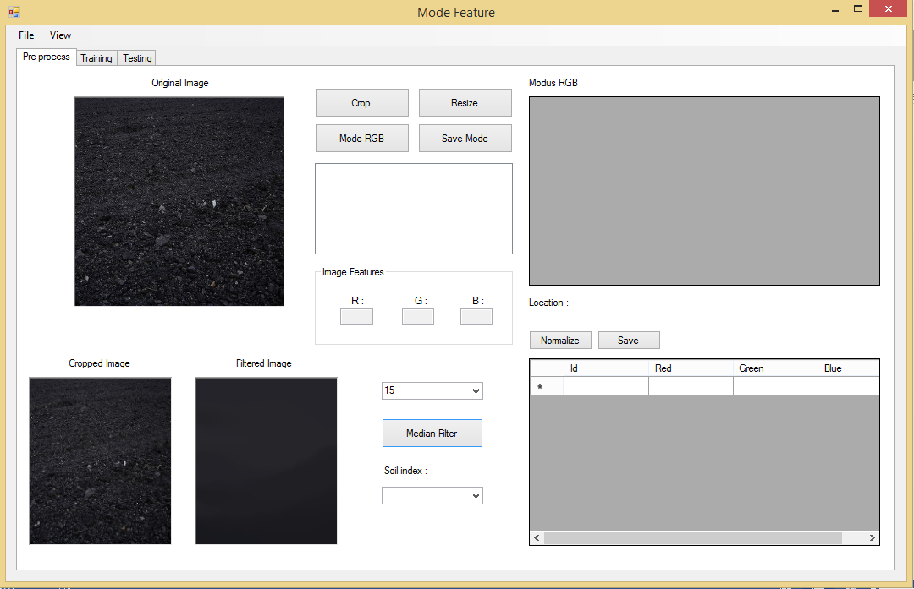

Gambar 6. 5 Hasil Median Filter

1. **Melakukan ekstraksi fitur modus/*mean* RGB dari citra**

Lalu pengujian selanjutnya yakni untuk mengetahui apakah fungsi dari ekstraksi fitur RGB, perhitungan modus dan *mean* dari RGB tersebut, dapat berjalan dengan baik dan dapat ditampilkan. *User* dapat menekan tombol “Mode RGB” untuk memilih fitur modus atau “*Mean* RGB” untuk memilih fitur *mean* dan hasil ekstraksi fitur RGB dapat muncul pada *form-form* yang telah ditentukan. Dapat dilihat bahwa proses ekstraksi fitur telah bekerja dengan benar seperti pada Gambar 6.6 dan Gambar 6.7.

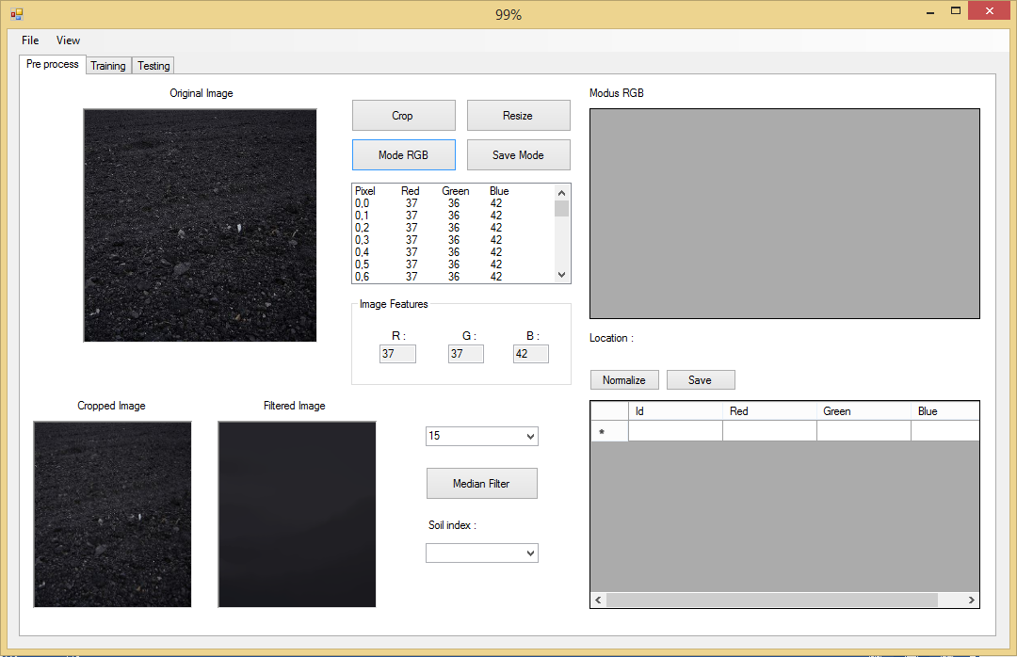

Gambar 6. 6 Hasil Modus RGB

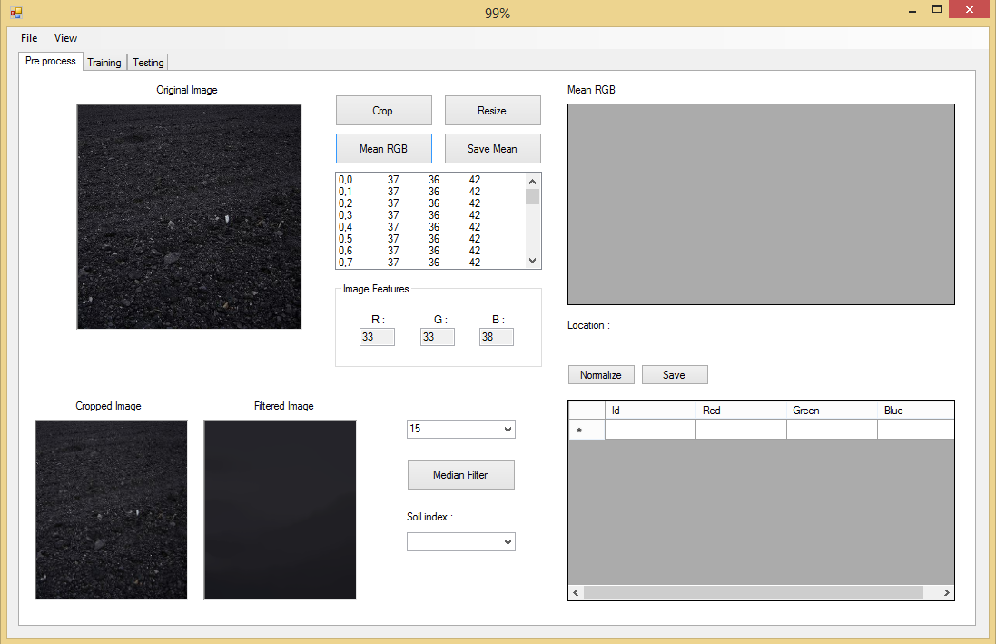

Gambar 6. 7 Hasil Mean RGB

1. **Menyimpan hasil ekstraksi untuk *training* ke dalam XML**

Untuk menyimpan hasil ekstraksi citra dapat dilakukan dengan menekan tombol “Save Mode” untuk menyimpan hasil ekstraksi modus dan “Save Mean” untuk menyimpan hasil ekstraksi *mean*. Sebelum menyimpannya, citra akan dilabeli terlebih dahulu dengan memilih index pada *combobox* Soil Index. Selanjutnya, akan muncul *window save* data dan *user* dapat menyimpan data tersebut. Dalam hal ini data disimpan dalam bentuk XML dan dapat dilihat pada gambar di bawah ini.

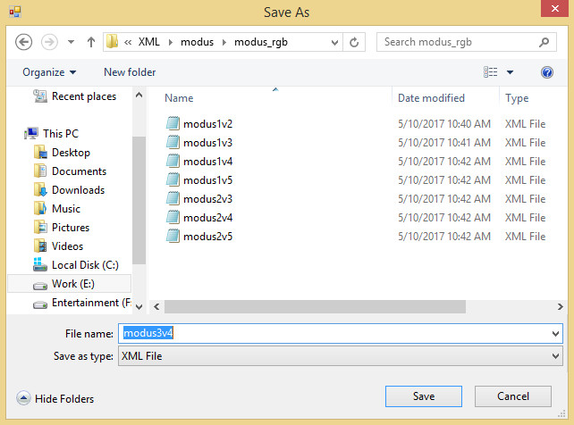

Gambar 6. 8 Window Save Hasil Ekstraksi

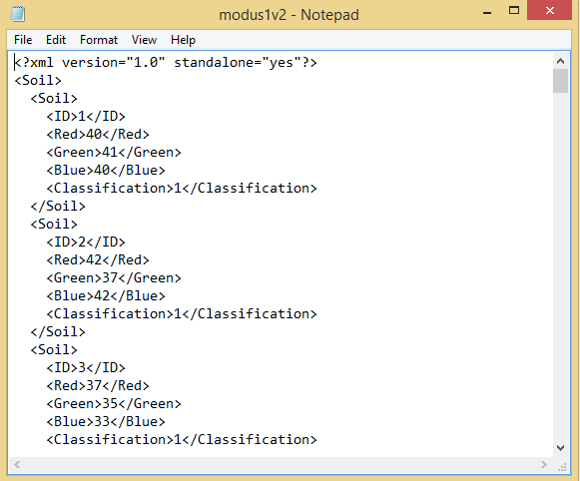

Gambar 6. 9 File XML Hasil Ekstraksi Modus 1vs2

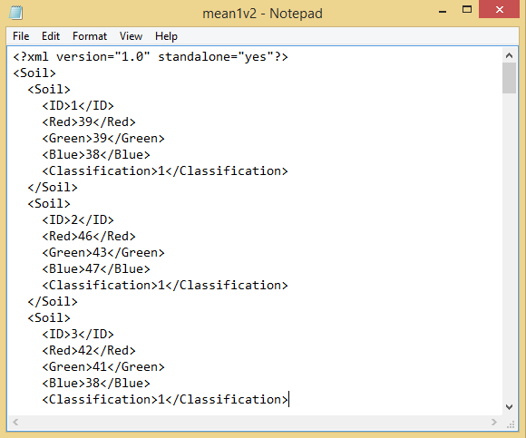

Gambar 6. 10 File XML Hasil Ekstraksi Mean 1vs2

1. **Menampilkan data ekstraksi *training* ke dalam *gridview***

Setelah disimpan hasil ekstraksi untuk *training* itu akan ditampilkan pula ke dalam *gridview* yang ada pada *form training* seperti pada gambar 6.11 atau dapat pula melalui Menu *File* – *Open File*.

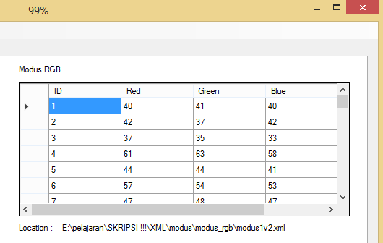

Gambar 6. 11 Hasil Ekstraksi Modus Tampil pada Gridview

1. **Melakukan normalisasi terhadap data *training***

Setelah hasil ekstraksi disimpan dan ditampilkan pada *gridview*, selanjutnya adalah dilakukan normalisasi untuk memperkecil *range* agar nilai tidak terlalu besar dengan menekan tombol “Normalize”. Setelah sistem melakukan proses normalisasi, hasilnya akan ditampilkan pada *gridview* seperti pada Gambar 6.12. Hasil normalisasi ini nantinya akan digunakan pada proses *testing* sehingga perlu untuk disimpan ke dalam file XML seperti pada Gambar 6.13.

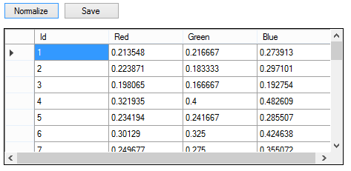

Gambar 6. 12 Hasil Normalisasi Modus 1vs2

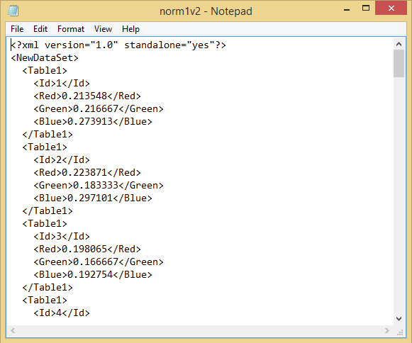

Gambar 6. 13 File XML Hasil Normalisasi Modus 1vs2

1. **Melakukan *Sequential Training* SVM**

Proses *Sequential Training* SVM akan dilakukan setelah seluruh data ternormalisasi. Hal pertama yang dilakukan adalah menghitung kernel dari kelas – kelas yang sedang di*training*. Dengan menekan tombol “Kernel RBF” maka sistem akan melakukan perhitungan kernel berdasarkan data hasil normalisasi dan kemudian menampilkannya pada *gridview* seperti Gambar 6.14.

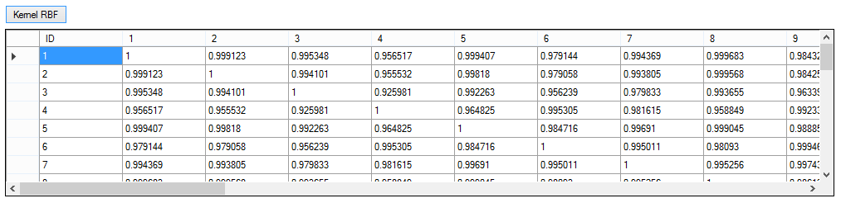

Gambar 6. 14 Hasil Kernel RBF modus 1vs2

Setelah hasil kernel diapat, langkah selanjutnya adalah menghitung matriks hessian untuk mendapatkan nilai alpha baru yang akan digunakan untuk mencari *support vector* dari masing – masing kelas sesuai jumlah iterasi maksimum yang dimasukkan menggunakan parameter alpha awal sebesar 0, *complexity* sebesar 1, *epsilon* sebesar 0,001, *lamda* sebesar 0,5, dan *gamma* sebesar 0,01 yang dilakukan dengan menekan tombol “Learning Process”. Di bawah ini adalah contoh hasil perhitungan dengan iterasi maksimum adalah 3. Pada Gambar 6.17 ditampilkan hasil perhitungan *error* dan delta alpha yang digunakan untuk mencari nilai alpha baru. Semua yang ditampilkan pada Gambar 6.17 adalah hasil perhitungan pada iterasi terakhir. Dari hasil alpha baru tersebut, kemudian dicari nilai maksimum kelas pertama dan kelas kedua yang ditampilkan pada *textbox* Maksimum (+) dan Maksimum (-). Seluruh nilai alpha ini nantinya akan digunakan pada proses *testing* sehingga perlu disimpan ke dalam file XML dengan menekan tombol “Save Alpha”.

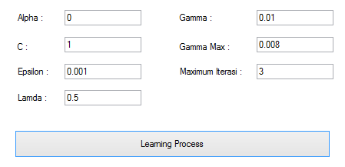

Gambar 6. 15 Parameter Training SVM

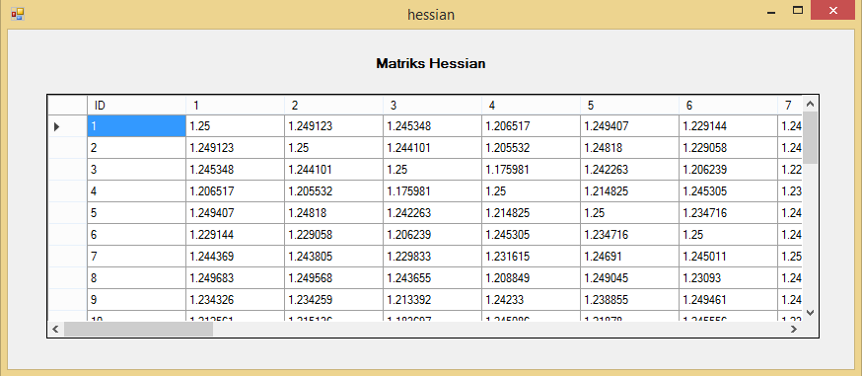

Gambar 6. 16 Hasil Mastriks Hessian modus 1vs2

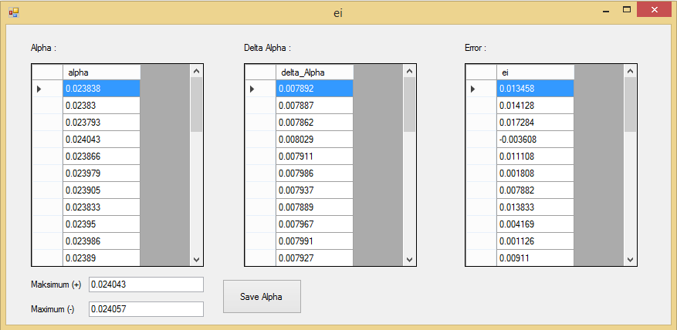

Gambar 6. 17 Hasil perhitungan iterasi terakhir

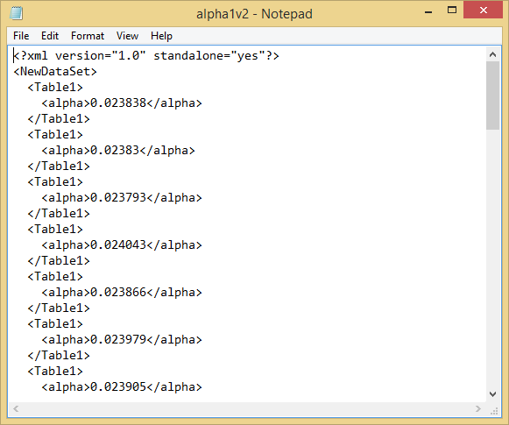

Gambar 6. 18 File XML Hasil Alpha Modus 1vs2

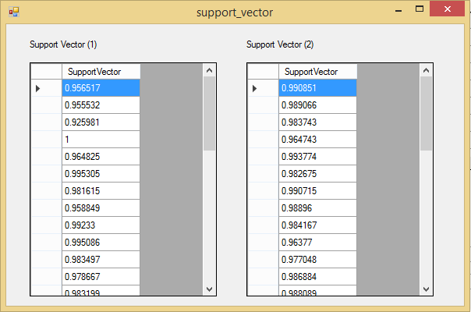

Gambar 6. 19 Hasil Support Vector modus 1vs2

Proses selanjutnya, yang dilakukan adalah menghitung bobot dari masing – masing kelas yang sedang di*training* dengan menekan tombol “Calculate Weight” dan hasilnya akan ditampilkan pada *textbox*. Setelah mendapatkan bobot dari kedua kelas kemudian akan dicari nilai bias dengan menekan tombol “Calculate Bias” dan akan ditampilkan pada *textbox* seperti Gambar 6.20. Nilai bias ini kemudian disimpan ke dalam file XML untuk keperluan *testing*.

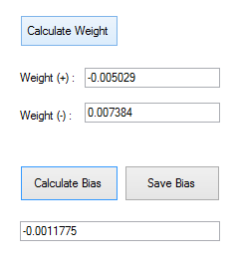

Gambar 6. 20 Hasil bobot dan bias modus 1vs2

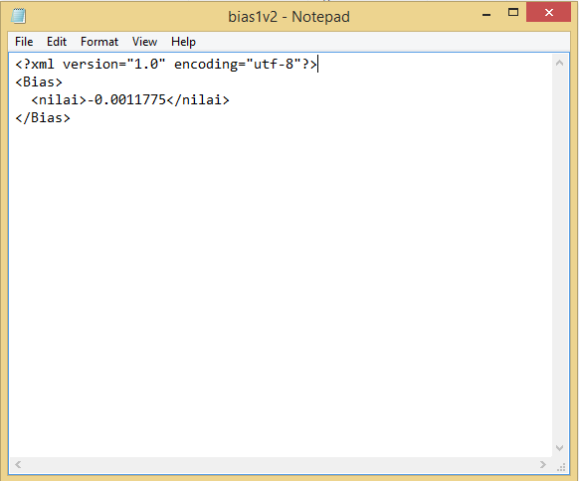

Gambar 6. 21 File XML Hasil Bias modus 1vs2

Proses 1 hingga 8 dilakukan berulang hingga seluruh kelas SVM biner (1vs2, 1vs3, 1vs4,…4vs5) selesai dilakukan *training*.

### **Pengujian Sistem *Testing***

Pengujian sistem *testing* ini digunakan untuk menguji apakah klasifikasi index warna tanah telah bekerja serta dapat mengklasifikasikannya ke dalam lima index klasifikasi yaitu 5 Y 3/1, 10 YR 3/2, 10 YR 5/4, 2.5 YR 4/2, dan 7.5 YR 5/6. Berikut merupakan pengujian sistem *testing*.

1. **Memasukkan citra tanah ke dalam sistem**

Untuk memasukkan citra tanah ke dalam sistem dapat dilakukan dengan cara mengklik pada *picturebox* *original image*. Maka *window open image* akan keluar dan *user* dapat memilih citra tanah yang akan dimasukkan ke dalam sistem, seperti pada Gambar 6.22. Setelah itu, citra tanah yang telah dipilih akan ditampilkan ke dalam *picturebox* seperti Gambar 6.23.

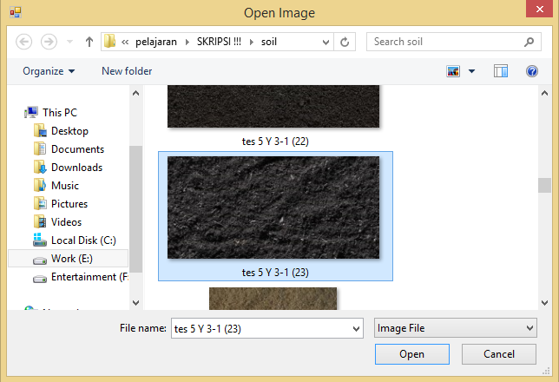

Gambar 6. 22 Window Open Image

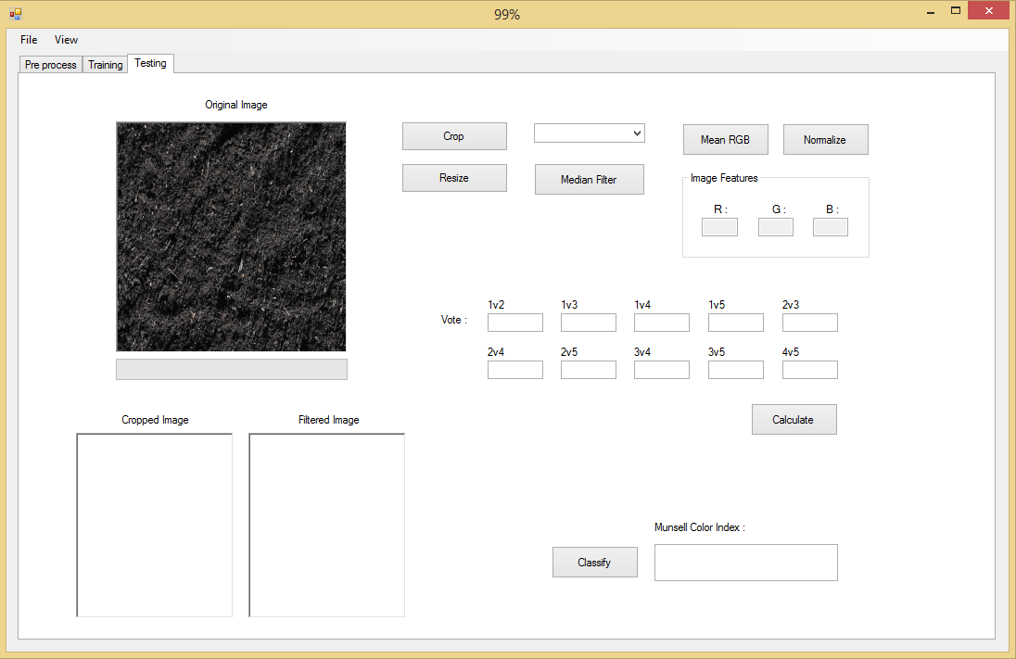

Gambar 6. 23 Hasil Open Image Testing

1. **Melakukan *cropping image***

Setelah citra tanah masuk ke dalam sistem, maka user dapat memilih tombol “Cropping” sehingga citra tersebut akan di*crop* menjadi 170x200 *pixel* dan akan ditampilkan di dalam *picturebox cropped image* seperti pada Gambar 6.24 di bawah ini.

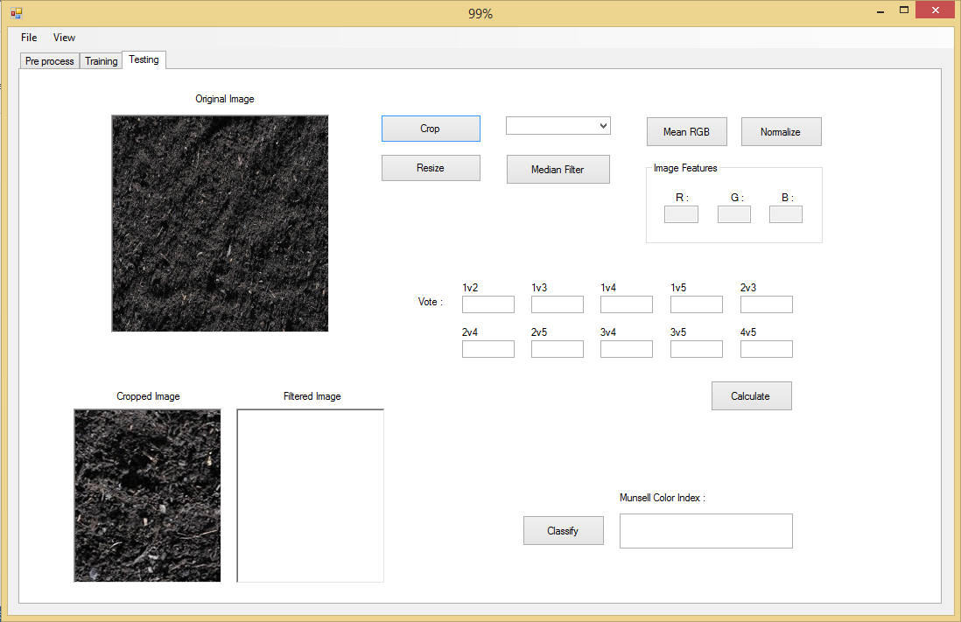

Gambar 6. 24 Hasil cropping image testing

1. **Melakukan *resize image***

Selain tombol “Cropping”, user juga dapat memilih tombol “Resize” untuk mengubah ukuran dari citra yang diinputkan menjadi 170x200. Fitur *resize* ini digunakan sebagai fitur alternatif selain tombol *cropping* untuk mengubah citra uji menjadi 170x200 tanpa memotong citra tersebut. Fitur *resize* ini mencegah terjadinya *error* ketika citra yang diinputkan memiliki ukuran kurang dari sama dengan 170x200 dan akan ditampilkan seperti pada Gambar 6.25.

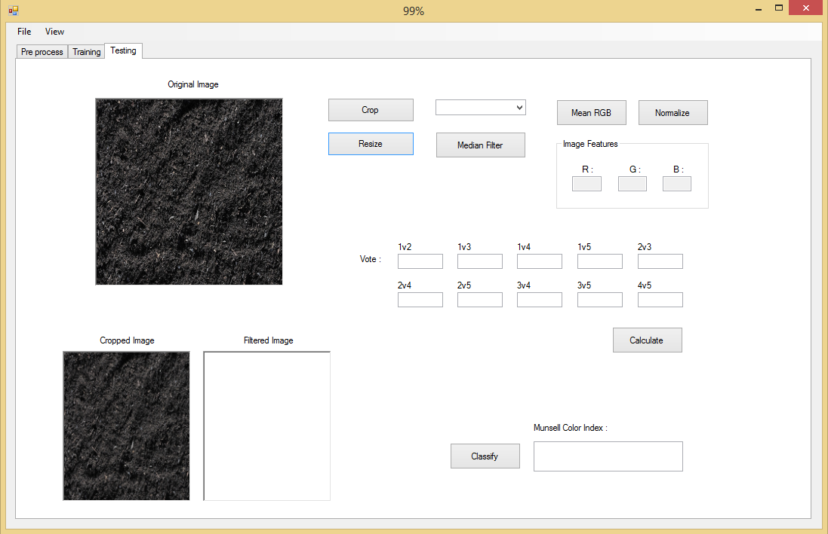

Gambar 6. 25 Hasil resize image testing

1. **Melakukan *filtering* menggunakan median filter**

Setelah citra tanah masuk ke dalam sistem, maka *user* dapat memilih “15” pada *combobox* median filter untuk melakukan proses median filter 15x15 dengan memilih *button* “Median Filter” dan akan ditampikan di dalam *picturebox* hasil median filter seperti pada Gambar 6.26.

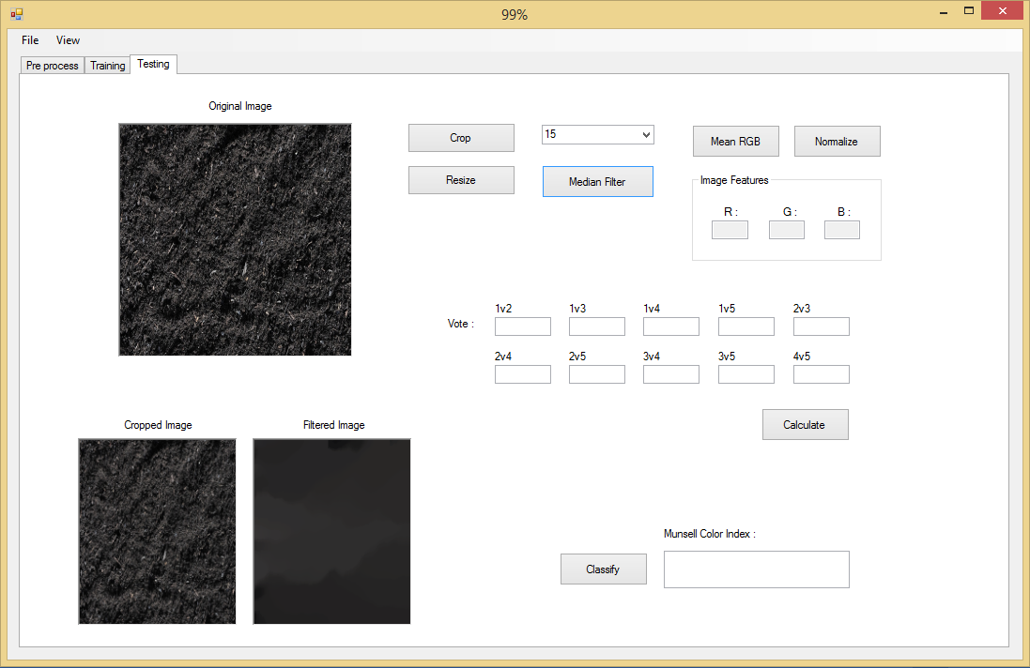

Gambar 6. 26 Hasil Median Filter

1. **Melakukan ekstraksi fitur dan normalisasi modus/*mean* RGB pada citra *testing***

Setelah dilakukan *filtering*, proses selanjutnya adalah melakukan ekstraksi terhadap citra *testing* yang telah difilter. *User* dapat menekan tombol “Mode RGB” untuk memilih fitur modus atau “*Mean* RGB” untuk memilih fitur *mean* dan hasil ekstraksi fitur RGB akan muncul pada *textbox* yang telah disediakan seperti pada Gambar 6.27 dan 6.28. Setelah diekstraksi *user* dapat memilih tombol “Normalize” untuk melakukan proses normalisasi pada citra *testing* terhadap seluruh kelas SVM biner sehingga citra *testing* memiliki masing – masing 10 nilai normalisasi untuk ekstraksi modus dan *mean*. Proses ini hanya berjalan di belakang dan tidak ditampilkan. Namun, contoh hasil normalisasi dapat dilihat pada Gambar 6.29 yang ditampilkan pada *Console*.

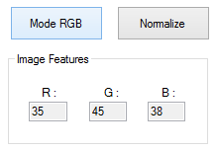

Gambar 6. 27 Hasil Ekstraksi modus citra testing

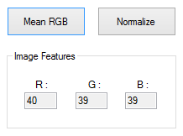

Gambar 6. 28 Hasil Ekstraksi mean citra testing

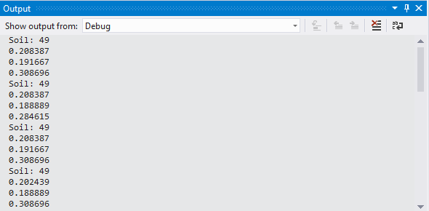

Gambar 6. 29 Hasil normalisasi Citra Testing Ekstraksi Modus

1. **Melakukan proses *voting* dan klasifikasi**

Setelah memiliki nilai normalisasi untuk masing – masing kelas SVM biner, kemudian dilakukan proses *voting* dengan menekan tombol “Calculate”. Sebelum melakukan proses *voting*, terlebih dahulu menghitung nilai K(x,xi) dan jumlah bobot dari citra *testing* terhadap masing – masing kelas SVM biner. Setelah itu, masing – masing jumlah bobot tersebut dijumlahkan dengan masing – masing nilai bias hasil proses *training*. Barulah kemudian dilakukan proses *voting*. Hasil dari *voting* ditampilkan pada *textbox* yang telah disediakan. Sebagai contoh adalah Gambar 6.30 yang merupakan hasil *voting* dari citra *testing* menggunakan ekstraksi fitur modus. Pada Gambar 6.30 dapat diketahui hasil *voting* adalah sebagai berikut:

* Kelas 1vs2 = 1 (5 Y 3/1)
* Kelas 1vs3 = 1 (5 Y 3/1)
* Kelas 1vs4 = 1 (5 Y 3/1)
* Kelas 1vs5 = 1 (5 Y 3/1)
* Kelas 2vs3 = 1 (10 YR 3/2)
* Kelas 2vs4 = 1 (10 YR 3/2)
* Kelas 2vs5 = 1 (10 YR 3/2)
* Kelas 3vs4 = -1 (2.5 YR 4/2)
* Kelas 3vs5 = -1 (7.5 YR 5/6)
* Kelas 4vs5 = 1 (2.5 YR 4/2)

Setelah proses *voting* selesai, selanjutnya adalah mendapatkan hasil klasifikasi dari citra *testing* yang sedang diuji. Proses klasifikasi dapat dilakukan dengan menekan tombol “Classify” untuk mencari jumlah index terbanyak dari proses *voting*. Berdasarkan hasil *voting* pada Gambar 6.30, jumlah suara terbanyak dimiliki oleh index warna 5 Y 3/1, sehingga citra tanah yang sedang menjadi citra *testing* termasuk dalam index warna 5 Y 3/1.

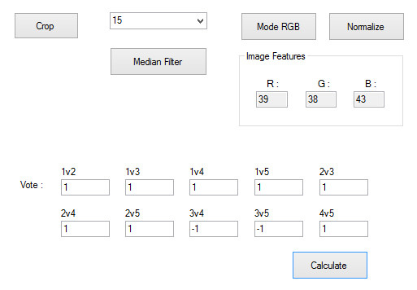

Gambar 6. 30 Hasil voting

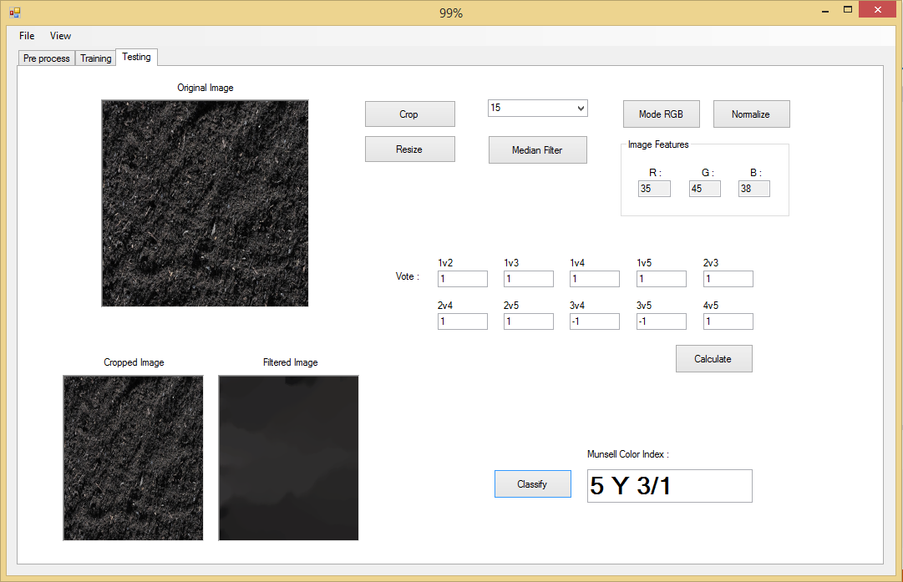

Gambar 6. 31 Hasil Klasifikasi dengan Fitur Modus

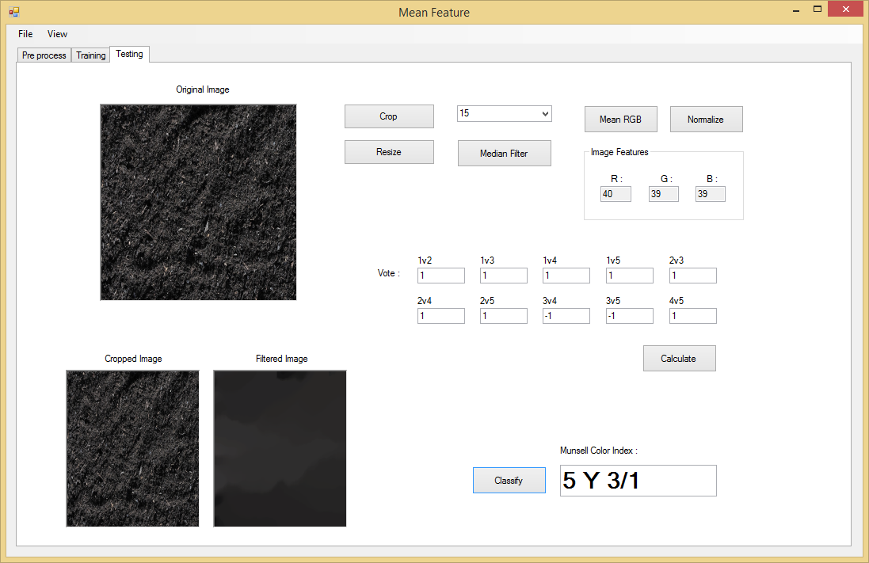

Gambar 6. 32 Hasil Klasifikasi dengan Fitur Mean

## **Pengujian Sistem di Lapangan**

Pada pengujian sistem di lapangan, penulis membuat sebuah aplikasi android yang dapat mengakses kamera *smartphone* untuk mengambil gambar tanah melalui yang akan diuji dan langsung tersimpan ke dalam database untuk selanjutnya dilakukan proses pada aplikasi Munsell *Soil* yang telah dibuat. Gambar 6.34 menunjukkan tampilan aplikasi ambil gambar yang ada pada *smartphone*. Terdapat satu *button icon* bergambar kamera yang apabila diklik maka akan mengakses kamera dari *smartphone*. Setelah citra tanah yang akan diuji difoto, maka akan ditampilkan seperti pada Gambar 6.35. Kemudian citra tanah tersebut di*upload* ke dalam database dengan menekan tombol “Kirim”.

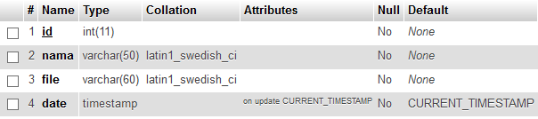

Gambar 6. 33 Tabel pada Database



Gambar 6. 34 Tampilan pada smartphone

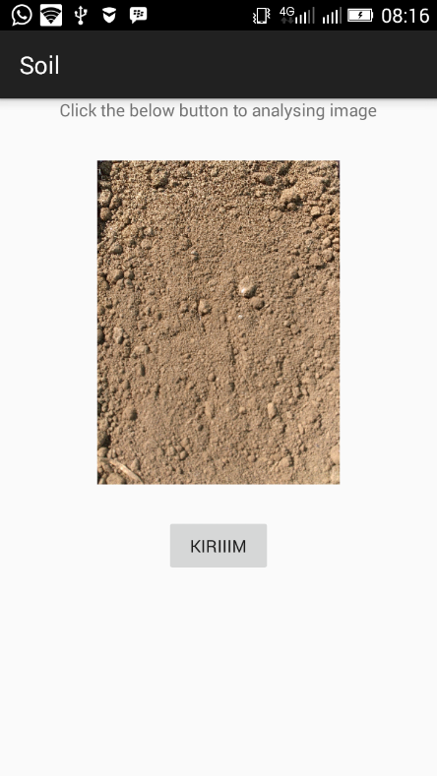

Gambar 6. 35 Hasil Foto Citra Tanah

Setelah citra tanah tersimpan, maka selanjutnya adalah menjalankan aplikasi Munsell Soil pada laptop. Gambar 6.36 menunjukkan *interface* dari aplikasi pada sisi *user*. Terdapat *button Refresh* yang ketika ditekan maka akan menampilkan citra tanah yang telah difoto sebelumnya sekaligus me*resize* citra tersebut ke dalam ukuran 170x200. Proses selanjutnya adalah menekan tombol “Classify” untuk melakukan proses klasifikasi mulai dari melakukan median filtering, menghitung modus/*mean,* melakukan normalisasi, melakukan proses *voting*, hingga menghasilkan hasil klasifikasi seperti pada Gambar 6.37.

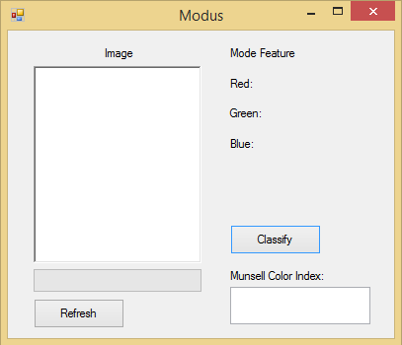

Gambar 6. 36 Interface Aplikasi Munsell Soil

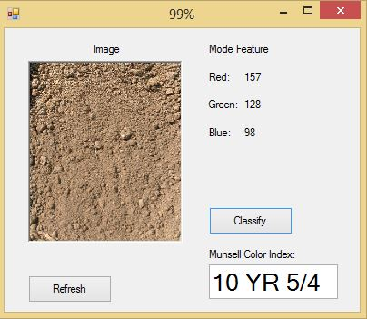

Gambar 6. 37 Hasil Klasifikasi

Tabel 6. 1 Pengujian Sistem di Lapangan

|  |  |  |  |  |
| --- | --- | --- | --- | --- |
| No. | Citra Tanah | Manual | Aplikasi | Hasil |
| 1. |  | 7.5 YR 5/6 | 10 YR 5/4 | Tidak Sesuai |
| 2. |  | 10 YR 5/4 | 10 YR 5/4 | Sesuai |
| 3. |  | 10 YR 3/2 | 10 YR 5/4 | Tidak Sesuai |
| 4. |  | 10 YR 5/4 | 10 YR 5/4 | Sesuai |

Tabel 6. 2 Hasil Tingkat Akurasi dengan Fitur Modus

|  |  |  |  |
| --- | --- | --- | --- |
| Index Warna | Jumlah Sampel | Sesuai | Tidak Sesuai |
| 10 YR 3/2 | 1 | 0 | 1 |
| 10 YR 5/4 | 2 | 2 | 0 |
| 7.5 YR 5/6 | 1 | 0 | 1 |
| Tingkat Akurasi = 50% | | | |

Tabel 6. 3 Hasil Tingkat Akurasi dengan Fitur Mean

|  |  |  |  |
| --- | --- | --- | --- |
| Index Warna | Jumlah Sampel | Sesuai | Tidak Sesuai |
| 10 YR 3/2 | 1 | 0 | 1 |
| 10 YR 5/4 | 2 | 2 | 0 |
| 7.5 YR 5/6 | 1 | 0 | 1 |
| Tingkat Akurasi = 50% | | | |

## **Pengujian Sistem Menggunakan Metode *Blackbox***

Setelah pengujian sistem *training* dan *testing*, maka dilakukanlah pengujian fungsional dari tiap masing-masing menu yang terdapat di dalam sistem. Pada tahapan uji coba ini menggunakan metode *blackbox*. Metode ini digunakan untuk mengetahui kesalahan dari tiap menu saat aplikasi dijalankan.

Tabel 6. 4 Pengujian Fungsi Sistem Menggunakan Metode BlackBox

|  |  |  |  |  |
| --- | --- | --- | --- | --- |
| No. | Skenario Fitur | Hasil yang Diharapkan | Hasil Pengujian | Kesimpulan |
| 1. | Citra tanah yang dimasukkan dapat ditampilkan ke dalam *picture box* | Citra tanah tampil | Sesuai Harapan | Berhasil |
| 2. | Citra dapat dilakukan *cropping* setelah tombol ***Crop*** dipilih | Citra berhasil ter-*cropping* | Sesuai harapan | Berhasil |
| 3. | Citra hasil *cropping* dapat dilakukan proses *filtering* untuk mengurangi *noise* setelah tombol **Median Filter** dipilih | Citra berhasil terfilter | Sesuai harapan | Berhasil |
| 4. | Proses ektraksi fitur RGB dapat ditampilkan setelah dipilih tombol **Modus RGB** | Nilai RGB berhasil ditampilkan | Sesuai harapan | Berhasil |
| 5. | Proses ektraksi fitur RGB dapat ditampilkan setelah dipilih tombol ***Mean RGB*** | Nilai RGB berhasil ditampilkan | Sesuai harapan | Berhasil |
| 6. | Hasil ekstraksi modus dapat disimpan ke dalam file XML dan ditampilkan pada *gridview* setelah dipilih tombol ***Save Mode*** | Nilai modus RGB berhasil disimpan dan ditampilkan | Sesuai harapan | Berhasil |
| 7. | Hasil ekstraksi *mean* dapat disimpan ke dalam file XML dan ditampilkan pada *gridview* setelah dipilih tombol ***Save Mean*** | Nilai *mean* RGB berhasil disimpan dan ditampilkan | Sesuai harapan | Berhasil |
| 8. | Proses perhitungan normalisasi RGB dan menampilkannya setelah tombol ***Normalize*** dipilih | Nilai normalisasi RGB berhasil ditampilkan | Sesuai harapan | Berhasil |
| 9. | Hasil normalisasi dapat disimpan ke dalam file XML setelah dipilih tombol ***Save*** | Nilai normalisasi RGB berhasil disimpan | Sesuai harapan | Berhasil |
| 10. | Proses perhitungan kernel RBF dan menampilkannya setelah dipilih tombol **Kernal RBF** | Nilai kernel RBF berhasil ditampilkan | Sesuai harapan | Berhasil |
| 11. | Proses perhitungan matriks hessian, *error*, dan delta alpha untuk mendapatkan alpha baru sesuai jumlah iterasi maksimum yang dimasukkan oleh *user* dan menyimpannya ke dalam file XML, alpha maksimum masing-masing kelas, dan *support vector* masing-masing kelas, kemudian menampilkannya setelah tombol ***Learning Process*** dipilih | * Matriks Hessian, nilai alpha, delta alpha, *error*, alpha maksimum, dan *support vector* berhasil ditampilkan * Nilai alpha berhasil disimpan | Sesuai harapan | Berhasil |
| 12. | Proses perhitungan bobot dan menampilkannya dengan memilih tombol ***Calculate Weight*** | Nilai bobot berhasil ditampilkan | Sesuai harapan | Berhasil |
| 13. | Menghitung nilai bias setelah dipilih tombol ***Calculate Bias*** dan menampilkannya | Nilai bias berhasil ditampilkan | Sesuai harapan | Berhasil |
| 14. | Menyimpan nilai bias ke dalam file XML dengan memilih tombol ***Save Bias*** | Nilai bias berhasil disimpan | Sesuai harapan | Berhasil |
| 15. | *Window home* dapat tampil setelah menu *Close* pada *menu bar File* dipilih | *Window home* tampil dan *window mode/mean feature* tertutup | Sesuai harapan | Berhasil |

Pada tabel 6.4 di atas dapat dilihat hasil pengujian sistem menggunakan metode *blackbox*. Berdasarkan hasil pengujian di atas maka dapat ditarik kesimpulan bahwa aplikasi Munsell *Soil Color Detection Chart Index* Menggunakan Metode *Support Vector Machine* berjalan sesuai dengan harapan.

## **Pengujian Tingkat Akurasi**

Pengujian tingkat akurasi digunakan untuk menguji seberapa besar sistem deteksi warna tanah dengan menerapkan metode *Support Vector Machine* ini berhasil. Pada pengujian ini penulis menggunakan sistem *offline* (tidak *realtime*) dengan memanfaatkan citra tanah yang telah diperoleh oleh penulis sebelumnya.

Pada pengujian ini menggunakan sebanyak 15 sampel tanah yang terdiri dari index warna 5 Y 3/1, 10 YR 3/2, 10 YR 5/4, 2.5 YR 4/2, dan 7.5 YR 5/6 yang diekstraksi menggunakan fitur modus dan *mean*. Berikut merupakan data sampel *testing* beserta hasil pengujian deteksi warna tanah dengan menerapkan metode *Support Vector Machine*.

Tabel 6. 5 Data Sampel Testing

|  |  |
| --- | --- |
| Jumlah Data Tanah | Index Warna |
| 3 buah | 5 Y 3/1 |
| 3 buah | 10 YR 3/2 |
| 3 buah | 10 YR 5/4 |
| 3 buah | 2.5 YR 4/2 |
| 3 buah | 7.5 YR 5/6 |

Tabel 6. 6 Pengujian Deteksi Warna Tanah Fitur Modus dengan 3 Iterasi

|  |  |  |  |  |
| --- | --- | --- | --- | --- |
| No. | Citra Tanah | Manual | Aplikasi | Hasil |
| 1. | E:\pelajaran\SKRIPSI !!!\soil\sample testing\5 Y 3-1 (18).jpg | 5 Y 3/1 | 5 Y 3/1 | Sesuai |
| 2. | E:\pelajaran\SKRIPSI !!!\soil\sample testing\5 Y 3-1 (19).jpg | 5 Y 3/1 | 5 Y 3/1 | Sesuai |
| 3. | E:\pelajaran\SKRIPSI !!!\soil\sample testing\5 Y 3-1 (20).jpg | 5 Y 3/1 | 5 Y 3/1 | Sesuai |
| 4. | E:\pelajaran\SKRIPSI !!!\soil\sample testing\10 YR 3-2 (18).jpg | 10 YR 3/2 | 10 YR 3/2 | Sesuai |
| 5. | E:\pelajaran\SKRIPSI !!!\soil\sample testing\10 YR 3-2 (19).jpg | 10 YR 3/2 | 10 YR 3/2 | Sesuai |
| 6. | E:\pelajaran\SKRIPSI !!!\soil\sample testing\10 YR 3-2 (20).jpg | 10 YR 3/2 | 10 YR 3/2 | Sesuai |
| 7. | E:\pelajaran\SKRIPSI !!!\soil\sample testing\10 YR 5-4 (18).jpg | 10 YR 5/4 | 10 YR 5/4 | Sesuai |
| 8. | E:\pelajaran\SKRIPSI !!!\soil\sample testing\10 YR 5-4 (19).jpg | 10 YR 5/4 | 10 YR 5/4 | Sesuai |
| 9. | E:\pelajaran\SKRIPSI !!!\soil\sample testing\10 YR 5-4 (20).jpg | 10 YR 5/4 | 10 YR 5/4 | Sesuai |
| 10. | E:\pelajaran\SKRIPSI !!!\soil\sample testing\25 YR 4-2 (18).jpg | 2.5 YR 4/2 | 2.5 YR 4/2 | Sesuai |
| 11. | E:\pelajaran\SKRIPSI !!!\soil\sample testing\25 YR 4-2 (19).jpg | 2.5 YR 4/2 | 10 YR 3/2 | Tidak Sesuai |
| 12. | E:\pelajaran\SKRIPSI !!!\soil\sample testing\25 YR 4-2 (20).jpg | 2.5 YR 4/2 | 2.5 YR 4/2 | Sesuai |
| 13. | E:\pelajaran\SKRIPSI !!!\soil\sample testing\75 YR 5-6 (18).jpg | 7.5 YR 5/6 | 7.5 YR 5/6 | Sesuai |
| 14. | E:\pelajaran\SKRIPSI !!!\soil\sample testing\75 YR 5-6 (19).jpg | 7.5 YR 5/6 | 7.5 YR 5/6 | Sesuai |
| 15. | E:\pelajaran\SKRIPSI !!!\soil\sample testing\75 YR 5-6 (20).jpg | 7.5 YR 5/6 | 7.5 YR 5/6 | Sesuai |

Tabel 6. 7 Pengujian Deteksi Warna Tanah Fitur Mean dengan 3 Iterasi

|  |  |  |  |  |
| --- | --- | --- | --- | --- |
| No. | Citra Tanah | Manual | Aplikasi | Hasil |
| 1. | E:\pelajaran\SKRIPSI !!!\soil\sample testing\5 Y 3-1 (18).jpg | 5 Y 3/1 | 5 Y 3/1 | Sesuai |
| 2. | E:\pelajaran\SKRIPSI !!!\soil\sample testing\5 Y 3-1 (19).jpg | 5 Y 3/1 | 5 Y 3/1 | Sesuai |
| 3. | E:\pelajaran\SKRIPSI !!!\soil\sample testing\5 Y 3-1 (20).jpg | 5 Y 3/1 | 5 Y 3/1 | Sesuai |
| 4. | E:\pelajaran\SKRIPSI !!!\soil\sample testing\10 YR 3-2 (18).jpg | 10 YR 3/2 | 10 YR 3/2 | Sesuai |
| 5. | E:\pelajaran\SKRIPSI !!!\soil\sample testing\10 YR 3-2 (19).jpg | 10 YR 3/2 | 10 YR 3/2 | Sesuai |
| 6. | E:\pelajaran\SKRIPSI !!!\soil\sample testing\10 YR 3-2 (20).jpg | 10 YR 3/2 | 10 YR 3/2 | Sesuai |
| 7. | E:\pelajaran\SKRIPSI !!!\soil\sample testing\10 YR 5-4 (18).jpg | 10 YR 5/4 | 10 YR 5/4 | Sesuai |
| 8. | E:\pelajaran\SKRIPSI !!!\soil\sample testing\10 YR 5-4 (19).jpg | 10 YR 5/4 | 10 YR 5/4 | Sesuai |
| 9. | E:\pelajaran\SKRIPSI !!!\soil\sample testing\10 YR 5-4 (20).jpg | 10 YR 5/4 | 10 YR 5/4 | Sesuai |
| 10. | E:\pelajaran\SKRIPSI !!!\soil\sample testing\25 YR 4-2 (18).jpg | 2.5 YR 4/2 | 2.5 YR 4/2 | Sesuai |
| 11. | E:\pelajaran\SKRIPSI !!!\soil\sample testing\25 YR 4-2 (19).jpg | 2.5 YR 4/2 | 10 YR 3/2 | Tidak Sesuai |
| 12. | E:\pelajaran\SKRIPSI !!!\soil\sample testing\25 YR 4-2 (20).jpg | 2.5 YR 4/2 | 2.5 YR 4/2 | Sesuai |
| 13. | E:\pelajaran\SKRIPSI !!!\soil\sample testing\75 YR 5-6 (18).jpg | 7.5 YR 5/6 | 7.5 YR 5/6 | Sesuai |
| 14. | E:\pelajaran\SKRIPSI !!!\soil\sample testing\75 YR 5-6 (19).jpg | 7.5 YR 5/6 | 7.5 YR 5/6 | Sesuai |
| 15. | E:\pelajaran\SKRIPSI !!!\soil\sample testing\75 YR 5-6 (20).jpg | 7.5 YR 5/6 | 7.5 YR 5/6 | Sesuai |

Tabel 6. 8 Hasil Pengujian Deteksi Warna Tanah Fitur Modus

|  |  |  |  |  |  |
| --- | --- | --- | --- | --- | --- |
| No. | Deteksi Warna Tanah | | | | |
| 5 Y 3/1 | 10 YR 3/2 | 10 YR 5/4 | 2.5 YR 4/2 | 7.5 YR 5/6 |
| 1. | √ | √ | √ | √ | √ |
| 2. | √ | √ | √ | x | √ |
| 3. | √ | √ | √ | √ | √ |
| Berhasil | 3 | 3 | 3 | 2 | 3 |
| Gagal | 0 | 0 | 0 | 1 | 0 |
| Keterangan : √ = Terklasifikasikan | | | | | |

Tabel 6. 9 Hasil Pengujian Deteksi Warna Tanah Fitur Mean

|  |  |  |  |  |  |
| --- | --- | --- | --- | --- | --- |
| No. | Deteksi Warna Tanah | | | | |
| 5 Y 3/1 | 10 YR 3/2 | 10 YR 5/4 | 2.5 YR 4/2 | 7.5 YR 5/6 |
| 1. | √ | √ | √ | √ | √ |
| 2. | √ | √ | √ | x | √ |
| 3. | √ | √ | √ | √ | √ |
| Berhasil | 3 | 3 | 3 | 2 | 3 |
| Gagal | 0 | 0 | 0 | 1 | 0 |
| Keterangan : √ = Terklasifikasikan | | | | | |

Sehingga dalam pengujian tingkat akurasi Aplikasi Munsell *Soil Color Detection Chart Index* Menggunakan Metode *Support Vector Machine* ini memiliki keakuratan sebagai berikut:

Tabel 6. 10 Hasil Tingkat Akurasi Sistem dengan Fitur Modus

|  |  |  |  |  |
| --- | --- | --- | --- | --- |
| Index Warna | Jumlah Sampel | Sesuai | Tidak Sesuai | Tingkat Akurasi |
| 5 Y 3/1 | 3 | 3 | 0 | 100 % |
| 10 YR 3/2 | 3 | 3 | 0 | 100 % |
| 10 YR 5/4 | 3 | 3 | 0 | 100 % |
| 2.5 YR 4/2 | 3 | 2 | 1 | 66,67 % |
| 7.5 YR 5/6 | 3 | 3 | 0 | 100 % |
| Rata – rata akurasi | | | | 93,33 % |

Tabel 6. 11 Hasil Tingkat Akurasi Sistem dengan Fitur Mean

|  |  |  |  |  |
| --- | --- | --- | --- | --- |
| Index Warna | Jumlah Sampel | Sesuai | Tidak Sesuai | Tingkat Akurasi |
| 5 Y 3/1 | 3 | 3 | 0 | 100 % |
| 10 YR 3/2 | 3 | 3 | 0 | 100 % |
| 10 YR 5/4 | 3 | 3 | 0 | 100 % |
| 2.5 YR 4/2 | 3 | 2 | 1 | 66,67 % |
| 7.5 YR 5/6 | 3 | 3 | 0 | 100 % |
| Rata – rata akurasi | | | | 93,33 % |

Penulis juga mencoba menerapkan pengujian terhadap parameter – parameter yang digunakan selama proses *training*. Terdapat empat parameter yang diuji yaitu *lamda, complexity, gamma,* dan iterasi maksimum.

### **Pengujian dan Analisis pada nilai *lamda***

Pengujian parameter *lamda* menggunakan variasi nilai uji 0,1, 0,2, 0,3, 0,4, 0,5, 1, 2, 3, 4, dan 5. Pengujian ini dilakukan sebanyak tiga kali percobaan dengan perbandingan data *training* dan data *testing* 85:15 yang diacak setiap kali percobaan, nilai konstanta *gamma* = 0,01, C = 1, *epsilon* = 0,001, dan iterasi maksimum = 3. Pada Tabel 6.12 dan Gambar 6.38 ditampilkan hasil pengujian pada parameter *lamda*.

Tabel 6. 12 Tabel pengujian parameter lamda

|  |  |  |  |  |
| --- | --- | --- | --- | --- |
| *Lamda* | Hasil akurasi (%) | | | Rata-rata akurasi (%) |
| Percobaan ke-i | | |
| 1 | 2 | 3 |
| 0,1 | 93,33 % | 86,67 % | 73,33 % | 84,44 % |
| 0,2 | 93,33 % | 86,67 % | 73,33 % | 84,44 % |
| 0,3 | 93,33 % | 86,67 % | 73,33 % | 84,44 % |
| 0,4 | 93,33 % | 86,67 % | 73,33 % | 84,44 % |
| 0,5 | 93,33 % | 86,67 % | 73,33 % | 84,44 % |
| 1 | 93,33 % | 86,67 % | 73,33 % | 84,44 % |
| 2 | 93,33 % | 86,67 % | 73,33 % | 84,44 % |
| 3 | 93,33 % | 86,67 % | 73,33 % | 84,44 % |
| 4 | 86,67 % | 86,67 % | 66,67 % | 80,03 % |
| 5 | 66,67 % | 86,67 % | 53,33 % | 68.89 % |

Gambar 6. 38 Grafik Hasil Pengujian Lamda

Dari Gambar 6.38 telah didapatkan hasil pengujian terhadap nilai *lamda* dengan *range* nilai 0,1 hingga 5. Pada grafik pengujian dapat dilihat bahwa semakin besar *lamda* maka akurasi yang diperoleh akan semakin menurun. Hal ini karena semakin besar *lamda,* maka semakin besar pula kemungkinan terjadinya *overfitting* (atau disebut juga *high variance*) yang disebabkan oleh fungsi hipotesis yang sesuai (fit) pada hampir semua data dari *training* set tetapi tidak sesuai untuk data secara umum pada proses prediksi data baru selanjutnya.

### **Pengujian dan Analisis pada nilai C**

Pengujian parameter C menggunakan variasi nilai uji 0,1, 0,2, 0,3, 0,4, 0,5, 1, 2, 3, 4, dan 5. Pengujian ini dilakukan sebanyak tiga kali percobaan dengan perbandingan data *training* dan data *testing* 85:15 yang diacak setiap kali percobaan, nilai konstanta *gamma* = 0,01, *lamda* = 0,5, *epsilon* = 0,001, dan iterasi maksimum = 3. Pada Tabel 6.13 dan Gambar 6.39 ditampilkan hasil pengujian pada parameter C.

Tabel 6. 13 Tabel pengujian parameter C

|  |  |  |  |  |
| --- | --- | --- | --- | --- |
| C | Hasil akurasi (%) | | | Rata-rata akurasi (%) |
| Percobaan ke-i | | |
| 1 | 2 | 3 |
| 0,1 | 93,33 % | 86,67 % | 73,33 % | 84,44 % |
| 0,2 | 93,33 % | 86,67 % | 73,33 % | 84,44 % |
| 0,3 | 93,33 % | 86,67 % | 73,33 % | 84,44 % |
| 0,4 | 93,33 % | 86,67 % | 73,33 % | 84,44 % |
| 0,5 | 93,33 % | 86,67 % | 73,33 % | 84,44 % |
| 1 | 93,33 % | 86,67 % | 73,33 % | 84,44 % |
| 2 | 93,33 % | 86,67 % | 73,33 % | 84,44 % |
| 3 | 93,33 % | 86,67 % | 73,33 % | 84,44 % |
| 4 | 93,33 % | 86,67 % | 73,33 % | 84,44 % |
| 5 | 93,33 % | 86,67 % | 73,33 % | 84,44 % |

Gambar 6. 39 Grafik Hasil Pengujian Nilai C

Sebenarnya, terdapat dua hal yang dicari oleh SVM yaitu *hyperplane* dengan *margin* yang paling besar dan *hyperplane* yang mampu memisahkan data secara benar sebanyak mungkin. Parameter C inilah yang menentukannya. Seperti yang terlihat pada Gambar 6.40, nilai C yang rendah akan memberikan nilai yang besar terhadap *margin* namun hal ini akan mengabaikan data lingkaran biru. Sedangkan jika nilai C tinggi/ besar, maka data lingkaran biru tidak akan diabaikan namun *margin* yang dihasilkan akan semakin kecil [17] seperti Gambar 6.41.

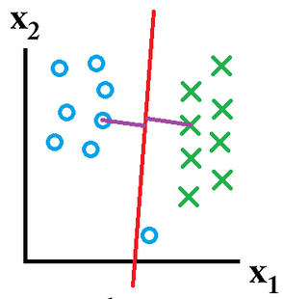

Gambar 6. 40 Ilustrasi nilai C rendah

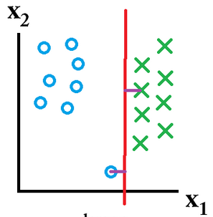

Gambar 6. 41 Ilustrasi nilai C tinggi/besar

Dari Gambar 6.39 diperoleh hasil nilai C yang stabil dan tidak terjadi perubahan. Dari hal ini dapat diketahui bahwa mengubah nilai C dapat menghasilkan *hyperplane* yang berbeda maupun tidak tergantung dari data set yang dimiliki. Hal ini juga bisa dikarenakan SVM telah mengklasifikasikan data *training* secara tepat sehingga memperbesar maupun memperkecil nilai C tidak akan berpengaruh terhadap akurasi.

### **Pengujian dan Analisis pada Konstanta *Gamma***

Pengujian parameter konstanta *gamma* menggunakan variasi nilai uji seperti pada Tabel 6.14. Pengujian ini dilakukan sebanyak tiga kali percobaan dengan perbandingan data *training* dan data *testing* 85:15 yang diacak setiap kali percobaan, nilai konstanta C = 1, *lamda* = 0,5, *epsilon* = 0,001, dan iterasi maksimum = 3. Pada Tabel 6.14 dan Gambar 6.42 ditampilkan hasil pengujian pada parameter konstanta *gamma*.

Tabel 6. 14 Tabel pengujian parameter konstanta gamma

|  |  |  |  |  |
| --- | --- | --- | --- | --- |
| *Gamma* | Hasil akurasi (%) | | | Rata-rata akurasi (%) |
| Percobaan ke-i | | |
| 1 | 2 | 3 |
| 0,00001 | 60 % | 80 % | 40 % | 60 % |
| 0,0001 | 60 % | 80 % | 40 % | 60 % |
| 0,001 | 93,33 % | 86,67 % | 80 % | 86,67 % |
| 0,01 | 93,33 % | 86,67 % | 80 % | 86,67 % |
| 0,1 | 93,33 % | 86,67 % | 80 % | 86,67 % |
| 0,2 | 93,33 % | 86,67 % | 80 % | 86,67 % |
| 0,3 | 86,67 % | 80 % | 73,33 % | 80 % |
| 0,4 | 86,67 % | 80 % | 86,67 % | 84,44 % |
| 0,5 | 80 % | 86,67 % | 60 % | 75,56 % |
| 1 | 80 % | 86,67 % | 60 % | 75,56 % |

Gambar 6. 42 Grafik Hasil Pengujian Konstanta Gamma

Dari Gambar 6.42 menunjukkan bahwa pengujian terhadap nilai konstanta *gamma* memperoleh hasil akurasi rata – rata tertinggi pada nilai 0,001; 0,01; 0,1; dan 0,2 mencapai 86,67 %. Dari grafik tersebut dapat dijelaskan bahwa konstanta *gamma* memiliki pengaruh terhadap tingkat akurasi. Semakin besar nilai *gamma*, maka akurasi akan semakin menurun karena nilai *gamma* yang tinggi menyebabkan *hyperplane* hanya memperhatikan data terdekat saja sedangkan data yang jauh akan diabaikan sehingga data *training* tidak terpetakan dengan baik (*underfitting*). Sedangkan semakin kecil nilai *gamma*, titik terjauh akan semakin diperhatikan sehingga mampu menyebabkan *overfitting*.

### **Pengujian dan Analisis pada Iterasi Maksimum**

Pengujian iterasi maksimum menggunakan variasi nilai uji 2, 3, 4, 5, 10, 25, 50, 100, 125, dan 150. Pengujian ini dilakukan sebanyak tiga kali percobaan dengan perbandingan data *training* dan data *testing* 85:15 yang diacak setiap kali percobaan, nilai konstanta *gamma* = 0,01, C = 1, *lamda* = 0,5, dan *epsilon* = 0,001. Pada Tabel 6.15 dan Gambar 6.43 ditampilkan hasil pengujian pada iterasi maksimum.

Tabel 6. 15 Tabel Pengujian Iterasi Maksimum

|  |  |  |  |  |
| --- | --- | --- | --- | --- |
| *Max Iterasi* | Hasil akurasi (%) | | | Rata-rata akurasi (%) |
| Percobaan ke-i | | |
| 1 | 2 | 3 |
| 2 | 93,33 % | 86,67 % | 73,33 % | 84,44 % |
| 3 | 93,33 % | 86,67 % | 73,33 % | 84,44 % |
| 4 | 93,33 % | 86,67 % | 73,33 % | 84,44 % |
| 5 | 93,33 % | 86,67 % | 73,33 % | 84,44 % |
| 10 | 93,33 % | 86,67 % | 73,33 % | 84,44 % |
| 25 | 93,33 % | 86,67 % | 73,33 % | 84,44 % |
| 50 | 93,33 % | 86,67 % | 73,33 % | 84,44 % |
| 100 | 93,33 % | 93, 33 % | 73,33 % | 86,66 % |

Gambar 6. 43 Grafik Hasil Pengujian Iterasi Maksimum

Dari Gambar 6.43 menunjukkan bahwa akurasi terbaik terletak pada iterasi ke 100. Rata – rata akurasi yang diperoleh pada iterasi ke 100 mencapai 86,66 %. Dari grafik tersebut dijelaskan bahwa iterasi maksimum cenderung stabil dan semakin besar jumlah iterasi maka semakin besar kemungkinan untuk memperoleh nilai $a_{i}$ yang konvergen akan semakin besar. Namun, iterasi maksimum tidak hanya dipengaruhi oleh jumlah maksimum iterasi melainkan juga jumlah ε (*epsilon*) di mana iterasi akan berhenti jika nilai (|δα| < ε).

# **BAB VII. KESIMPULAN**

## **Kesimpulan**

Berdasarkan dari hasil penelitian yang dilakukan oleh penulis, maka dapat diambil beberapa kesimpulan sebagai berikut:

1. Implementasi Aplikasi *Munsell Soil Color Detection Chart Index* Menggunakan Metode *Support Vector Machine* yang dikembangkan sesuai dengan perencanaan yang telah dibuat.
2. Aplikasi ini dapat digunakan sebagai acuan pada penelitian lebih lanjut.
3. Tingkat keberhasilan deteksi warna tanah menggunakan metode *Support Vector Machine* ini berhasil memperoleh nilai 93,33% menggunakan fitur modus dan 93,33% menggunakan fitur *mean*. Parameter – parameter yang digunakan antara lain *lamda* = 0,5, *gamma* = 0,01, *complexity* = 1, *epsilon* = 0,001, dan iterasi maksimum = 3.
4. Dari hasil klasifikasi menggunakan fitur modus didapat prosentase keberhasilan berdasarkan lima index warna yakni 5 Y 3/1 sebesar 100%, 10 YR 3/2 sebesar 100%, 10 YR 5/4 sebesar 100%, 2.5 YR 4/2 sebesar 66,67%, dan 7.5 YR 5/6 sebesar 100%.
5. Dari hasil klasifikasi menggunakan fitur *mean* didapat prosentase keberhasilan berdasarkan lima index warna yakni 5 Y 3/1 sebesar 100%, 10 YR 3/2 sebesar 100%, 10 YR 5/4 sebesar 100%, 2.5 YR 4/2 sebesar 66,67%, dan 7.5 YR 5/6 sebesar 100%.
6. Dari pengujian pada parameter – parameter SVM yang telah dilakukan didapatkan nilai terbaik untuk parameter *lamda* adalah 0,1 – 0,5 dan 1 – 3, untuk parameter C tidak terdapat perubahan dengan rata – rata akurasi adalah 84,44%, nilai terbaik untuk parameter konstanta *gamma* adalah 0,001, 0,01, 0,1, dan 0,2, sedangkan nilai terbaik untuk jumlah iterasi adalah 100.

## **Saran**

Saran yang diberikan untuk pengembangan sistem pada penelitian selanjutnya adalah sebagai berikut:

1. Diharapkan pada penelitian selanjutnya dapat mengklasifikasikan warna tanah ke dalam index warna kelas yang lebih bervariasi.
2. Diharapkan pada penelitian yang selanjutnya dilakukan penambahan terhadap variasi ekstraksi fitur untuk pendeteksian warna tanah tidak hanya modus dan *mean* RGB dari citra. Hal ini karena semakin banyak ciri yang dimiliki semakin mudah sistem untuk mengenali.
3. Diharapkan untuk penelitian selanjutnya dapat menggunakan kernel yang berbeda karena kernel yang lain memiliki karakter data yang berbeda.

# **DAFTAR PUSTAKA**

[1] Sutanto, Rachman. “Dasar - Dasar Ilmu Tanah”, Yogyakarta : Kanisius, 2005.

[2] Jordan, Antonio. (2014, March 30). Soil Color Never Lies [online]. Available :

http://blogs.egu.eu/divisions/sss/2014/03/30/soil-color-never-lies/.

[3] Priandana, Karlisa, et al.,”Mobile Munsell Soil Color Chart Berbasis Android

Menggunakan Histogram Ruang Citra HVC dengan Klasifikasi KNN”, Jurnal

Ilmu Komputer Agri-Informatika, vol. 3, No. 2, pp. 93-101, 2014.

[4] Robbani, Ihwanudien Hasan, et al., “Aplikasi Mobile Scotect : Aplikasi Deteksi

Warna Tanah dengan Teknologi Citra Digital pada Android”, JTIIK, vol. 3,

No.1, pp.19-26, April 2016.

[5] Hardjowigeno, S, “Ilmu Tanah”, Edisi Ketiga, Jakarta : PT. Mediyatama Sarana

Perkasa, 1992.

[6] Hardjowigeno, S, “Ilmu Tanah”, Edisi Pertama, Jakarta : PT. Mediyatama

Sarana Perkasa, 1987.

[7] Hanafiah, K. A., “Dasar - Dasar Ilmu Tanah”, Divisi Buku Perguruan Tinggi,

Jakarta : PT. Raja Grafindo Persada, 2005.

[8] Madjid, A., “Dasar-Dasar Ilmu Tanah”, Bahan Ajar Online Fakultas Pertanian

Unsri, 2007.

[9] Hermawati, Fajar Astuti, ”Pengolahan Citra Digital” , Yogyakarta : Penerbit

ANDI, 2013.

[10] Sapermana, Romli. (2015, Juli). Pengertian Citra dan Pengolahan Citra

[online]. Available: http://www.romlisapermana.com/2015/07/pengertian-

citra-dan-pengolahancitra.html.

[11] Rizal, Achmad. (2014, Juni 19). Pengolahan Citra [online]. Available :

http://achmadrizal.staff.telkomuniversity.ac.id/pengolahan-citra/.

[12] Woods, Richard E., Gonzales, Rafael E.,”Digital Image Processing”, *Third*

*Edition*, New Jersey : Pearson Education, 2008.

[13] Kusuma, Yoke. (2016). Implementasi Metode Support Vector Machine (SVM)

Untuk Identifikasi Penyakit Daun Tanaman Kacang Tanah Menggunakan

Gray-Level Coocurance Matrix (GLCM). Disertasi Sarjana Komputer pada

FTIIK Universitas Brawijaya : tidak diterbitkan.

[14] Sembiring, Krisantus. (2007, September). Penerapan Teknik Support Vector

Machine untuk Pendeteksian Intrusi pada Jaringan [online]. Available :

http://sutikno.blog.undip.ac.id/files/2011/11/tutorial-svm-bahasa-indonesia-

oleh-krisantus.pdf.

[15] Asmara, Rosa Andrie. (2015). Perbaikan Citra dengan Histogram [PowerPoint

slides].

[16] Sholehudin, Bangkit. (2016). Implementasi Metode Support Vector Machine

(SVM) Untuk Deteksi Penyakit pada Daun Apel Menggunakan Citra Digital.

Disertasi Sarjana Komputer pada FTIIK Universitas Brawijaya : tidak diterbitkan.

[17] Caspersen, Kent Munthe. (2015, Juni 28). The Influence of C in SVMs with Linear Kernel [online]. Available: https://stats.stackexchange.com/questions/ 31066/what-is-the-influence-of-c-in-svms-with-linear-kernel.

**LAMPIRAN**

**Lampiran 1. Data Citra Tanah**

Index warna 5 Y 3/1

|  |  |  |  |
| --- | --- | --- | --- |
| E:\pelajaran\SKRIPSI !!!\soil\sample training\5 Y 3-1 (1).jpg | E:\pelajaran\SKRIPSI !!!\soil\sample training\5 Y 3-1 (2).jpg | E:\pelajaran\SKRIPSI !!!\soil\sample training\5 Y 3-1 (3).jpg | E:\pelajaran\SKRIPSI !!!\soil\sample training\5 Y 3-1 (4).jpg |
| E:\pelajaran\SKRIPSI !!!\soil\sample training\5 Y 3-1 (5).jpg | E:\pelajaran\SKRIPSI !!!\soil\sample training\5 Y 3-1 (6).jpg | E:\pelajaran\SKRIPSI !!!\soil\sample training\5 Y 3-1 (7).jpg | E:\pelajaran\SKRIPSI !!!\soil\sample training\5 Y 3-1 (8).JPG |
| E:\pelajaran\SKRIPSI !!!\soil\sample training\5 Y 3-1 (9).jpg | E:\pelajaran\SKRIPSI !!!\soil\sample training\5 Y 3-1 (10).jpg | E:\pelajaran\SKRIPSI !!!\soil\sample training\5 Y 3-1 (11).jpg | E:\pelajaran\SKRIPSI !!!\soil\sample training\5 Y 3-1 (12).jpg |
| E:\pelajaran\SKRIPSI !!!\soil\sample training\5 Y 3-1 (13).jpg | E:\pelajaran\SKRIPSI !!!\soil\sample training\5 Y 3-1 (14).jpg | E:\pelajaran\SKRIPSI !!!\soil\sample training\5 Y 3-1 (15).jpg | E:\pelajaran\SKRIPSI !!!\soil\sample training\5 Y 3-1 (16).jpg |
| E:\pelajaran\SKRIPSI !!!\soil\sample training\5 Y 3-1 (17).jpg | E:\pelajaran\SKRIPSI !!!\soil\sample testing\5 Y 3-1 (18).jpg | E:\pelajaran\SKRIPSI !!!\soil\sample testing\5 Y 3-1 (19).jpg | E:\pelajaran\SKRIPSI !!!\soil\sample testing\5 Y 3-1 (20).jpg |

Index warna 10 YR 3/2

|  |  |  |  |
| --- | --- | --- | --- |
| E:\pelajaran\SKRIPSI !!!\soil\sample training\10 YR 3-2 (1).jpg | E:\pelajaran\SKRIPSI !!!\soil\sample training\10 YR 3-2 (2).JPG | E:\pelajaran\SKRIPSI !!!\soil\sample training\10 YR 3-2 (3).jpg | E:\pelajaran\SKRIPSI !!!\soil\sample training\10 YR 3-2 (4).jpg |
| E:\pelajaran\SKRIPSI !!!\soil\sample training\10 YR 3-2 (5).jpg | E:\pelajaran\SKRIPSI !!!\soil\sample training\10 YR 3-2 (6).jpg | E:\pelajaran\SKRIPSI !!!\soil\sample training\10 YR 3-2 (7).jpg | E:\pelajaran\SKRIPSI !!!\soil\sample training\10 YR 3-2 (8).jpg |
| E:\pelajaran\SKRIPSI !!!\soil\sample training\10 YR 3-2 (9).jpg | E:\pelajaran\SKRIPSI !!!\soil\sample training\10 YR 3-2 (10).jpg | E:\pelajaran\SKRIPSI !!!\soil\sample training\10 YR 3-2 (11).jpg | E:\pelajaran\SKRIPSI !!!\soil\sample training\10 YR 3-2 (12).png |
| E:\pelajaran\SKRIPSI !!!\soil\sample training\10 YR 3-2 (13).jpg | E:\pelajaran\SKRIPSI !!!\soil\sample training\10 YR 3-2 (14).jpg | E:\pelajaran\SKRIPSI !!!\soil\sample training\10 YR 3-2 (15).jpg | E:\pelajaran\SKRIPSI !!!\soil\sample training\10 YR 3-2 (16).jpg |
| E:\pelajaran\SKRIPSI !!!\soil\sample training\10 YR 3-2 (17).jpg | E:\pelajaran\SKRIPSI !!!\soil\sample testing\10 YR 3-2 (18).jpg | E:\pelajaran\SKRIPSI !!!\soil\sample testing\10 YR 3-2 (19).jpg | E:\pelajaran\SKRIPSI !!!\soil\sample testing\10 YR 3-2 (20).jpg |

Index warna 10 YR 5/4

|  |  |  |  |
| --- | --- | --- | --- |
| E:\pelajaran\SKRIPSI !!!\soil\sample training\10 YR 5-4 (1).jpg | E:\pelajaran\SKRIPSI !!!\soil\sample training\10 YR 5-4 (2).jpg | E:\pelajaran\SKRIPSI !!!\soil\sample training\10 YR 5-4 (3).jpg | E:\pelajaran\SKRIPSI !!!\soil\sample training\10 YR 5-4 (4).jpg |
| E:\pelajaran\SKRIPSI !!!\soil\sample training\10 YR 5-4 (5).jpg | E:\pelajaran\SKRIPSI !!!\soil\sample training\10 YR 5-4 (6).jpg | E:\pelajaran\SKRIPSI !!!\soil\sample training\10 YR 5-4 (7).jpg | E:\pelajaran\SKRIPSI !!!\soil\sample training\10 YR 5-4 (8).jpg |
| E:\pelajaran\SKRIPSI !!!\soil\sample training\10 YR 5-4 (9).jpg | E:\pelajaran\SKRIPSI !!!\soil\sample training\10 YR 5-4 (11).jpg | E:\pelajaran\SKRIPSI !!!\soil\sample training\10 YR 5-4 (10).jpg | E:\pelajaran\SKRIPSI !!!\soil\sample training\10 YR 5-4 (12).jpg |
| E:\pelajaran\SKRIPSI !!!\soil\sample training\10 YR 5-4 (13).jpg | E:\pelajaran\SKRIPSI !!!\soil\sample training\10 YR 5-4 (14).jpg | E:\pelajaran\SKRIPSI !!!\soil\sample training\10 YR 5-4 (15).jpg | E:\pelajaran\SKRIPSI !!!\soil\sample training\10 YR 5-4 (16).jpg |
| E:\pelajaran\SKRIPSI !!!\soil\sample training\10 YR 5-4 (17).jpg | E:\pelajaran\SKRIPSI !!!\soil\sample testing\10 YR 5-4 (18).jpg | E:\pelajaran\SKRIPSI !!!\soil\sample testing\10 YR 5-4 (19).jpg | E:\pelajaran\SKRIPSI !!!\soil\sample testing\10 YR 5-4 (20).jpg |

Index warna 2.5 YR 4/2

|  |  |  |  |
| --- | --- | --- | --- |
| E:\pelajaran\SKRIPSI !!!\soil\sample training\25 YR 4-2 (1).JPG | E:\pelajaran\SKRIPSI !!!\soil\sample training\25 YR 4-2 (2).jpg | E:\pelajaran\SKRIPSI !!!\soil\sample training\25 YR 4-2 (3).jpg | E:\pelajaran\SKRIPSI !!!\soil\sample training\25 YR 4-2 (4).jpg |
| E:\pelajaran\SKRIPSI !!!\soil\sample training\25 YR 4-2 (5).png | E:\pelajaran\SKRIPSI !!!\soil\sample training\25 YR 4-2 (6).jpg | E:\pelajaran\SKRIPSI !!!\soil\sample training\25 YR 4-2 (7).jpg | E:\pelajaran\SKRIPSI !!!\soil\sample training\25 YR 4-2 (8).jpg |
| E:\pelajaran\SKRIPSI !!!\soil\sample training\25 YR 4-2 (9).jpg | E:\pelajaran\SKRIPSI !!!\soil\sample training\25 YR 4-2 (10).png | E:\pelajaran\SKRIPSI !!!\soil\sample training\25 YR 4-2 (11).jpg | E:\pelajaran\SKRIPSI !!!\soil\sample training\25 YR 4-2 (12).jpg |
| E:\pelajaran\SKRIPSI !!!\soil\sample training\25 YR 4-2 (13).png | E:\pelajaran\SKRIPSI !!!\soil\sample training\25 YR 4-2 (14).jpg | E:\pelajaran\SKRIPSI !!!\soil\sample training\25 YR 4-2 (15).jpg | E:\pelajaran\SKRIPSI !!!\soil\sample training\25 YR 4-2 (16).jpg |
| E:\pelajaran\SKRIPSI !!!\soil\sample training\25 YR 4-2 (17).jpg | E:\pelajaran\SKRIPSI !!!\soil\sample testing\25 YR 4-2 (18).jpg | E:\pelajaran\SKRIPSI !!!\soil\sample testing\25 YR 4-2 (19).jpg | E:\pelajaran\SKRIPSI !!!\soil\sample testing\25 YR 4-2 (20).jpg |

Index warna 7.5 YR 5/6

|  |  |  |  |
| --- | --- | --- | --- |
| E:\pelajaran\SKRIPSI !!!\soil\sample training\75 YR 5-6 (1).jpg | E:\pelajaran\SKRIPSI !!!\soil\sample training\75 YR 5-6 (2).jpg | E:\pelajaran\SKRIPSI !!!\soil\sample training\75 YR 5-6 (3).jpg | E:\pelajaran\SKRIPSI !!!\soil\sample training\75 YR 5-6 (4).jpg |
| E:\pelajaran\SKRIPSI !!!\soil\sample training\75 YR 5-6 (5).jpg | E:\pelajaran\SKRIPSI !!!\soil\sample training\75 YR 5-6 (6).jpg | E:\pelajaran\SKRIPSI !!!\soil\sample training\75 YR 5-6 (7).jpg | E:\pelajaran\SKRIPSI !!!\soil\sample training\75 YR 5-6 (8).jpg |
| E:\pelajaran\SKRIPSI !!!\soil\sample training\75 YR 5-6 (9).jpg | E:\pelajaran\SKRIPSI !!!\soil\sample training\75 YR 5-6 (10).jpg | E:\pelajaran\SKRIPSI !!!\soil\sample training\75 YR 5-6 (11).jpg | E:\pelajaran\SKRIPSI !!!\soil\sample training\75 YR 5-6 (12).jpg |
| E:\pelajaran\SKRIPSI !!!\soil\sample training\75 YR 5-6 (13).jpg | E:\pelajaran\SKRIPSI !!!\soil\sample training\75 YR 5-6 (14).jpg | E:\pelajaran\SKRIPSI !!!\soil\sample training\75 YR 5-6 (15).jpg | E:\pelajaran\SKRIPSI !!!\soil\sample training\75 YR 5-6 (16).jpg |
| E:\pelajaran\SKRIPSI !!!\soil\sample training\75 YR 5-6 (17).jpg | E:\pelajaran\SKRIPSI !!!\soil\sample testing\75 YR 5-6 (18).jpg | E:\pelajaran\SKRIPSI !!!\soil\sample testing\75 YR 5-6 (19).jpg | E:\pelajaran\SKRIPSI !!!\soil\sample testing\75 YR 5-6 (20).jpg |

**Lampiran 2. Hasil Ekstraksi Fitur**

**Lampiran 2.1 Hasil Ekstraksi Modus kelas 1**

|  |  |  |  |  |
| --- | --- | --- | --- | --- |
| **Index** | **ID** | **Red** | **Green** | **Blue** |
| 5 Y 3/1 | 1 | 40 | 41 | 40 |
| 5 Y 3/1 | 2 | 42 | 37 | 42 |
| 5 Y 3/1 | 3 | 37 | 35 | 33 |
| 5 Y 3/1 | 4 | 61 | 63 | 58 |
| 5 Y 3/1 | 5 | 44 | 44 | 41 |
| 5 Y 3/1 | 6 | 57 | 54 | 53 |
| 5 Y 3/1 | 7 | 47 | 48 | 47 |
| 5 Y 3/1 | 8 | 39 | 40 | 42 |
| 5 Y 3/1 | 9 | 52 | 52 | 52 |
| 5 Y 3/1 | 10 | 58 | 52 | 61 |
| 5 Y 3/1 | 11 | 43 | 45 | 54 |
| 5 Y 3/1 | 12 | 42 | 46 | 48 |
| 5 Y 3/1 | 13 | 47 | 47 | 49 |
| 5 Y 3/1 | 14 | 31 | 27 | 25 |
| 5 Y 3/1 | 15 | 57 | 57 | 63 |
| 5 Y 3/1 | 16 | 46 | 49 | 55 |
| 5 Y 3/1 | 17 | 18 | 33 | 34 |

**Lampiran 2.2 Hasil Ekstraksi Modus kelas 2**

|  |  |  |  |  |
| --- | --- | --- | --- | --- |
| **Index** | **ID** | **Red** | **Green** | **Blue** |
| 10 YR 3/2 | 1 | 74 | 60 | 50 |
| 10 YR 3/2 | 2 | 83 | 67 | 51 |
| 10 YR 3/2 | 3 | 85 | 72 | 53 |
| 10 YR 3/2 | 4 | 95 | 76 | 58 |
| 10 YR 3/2 | 5 | 73 | 62 | 47 |
| 10 YR 3/2 | 6 | 89 | 70 | 52 |
| 10 YR 3/2 | 7 | 95 | 78 | 56 |
| 10 YR 3/2 | 8 | 85 | 72 | 50 |
| 10 YR 3/2 | 9 | 102 | 64 | 51 |
| 10 YR 3/2 | 10 | 101 | 83 | 65 |
| 10 YR 3/2 | 11 | 100 | 83 | 61 |
| 10 YR 3/2 | 12 | 82 | 59 | 41 |
| 10 YR 3/2 | 13 | 93 | 75 | 56 |
| 10 YR 3/2 | 14 | 71 | 53 | 49 |
| 10 YR 3/2 | 15 | 75 | 59 | 49 |
| 10 YR 3/2 | 16 | 87 | 58 | 45 |
| 10 YR 3/2 | 17 | 64 | 47 | 38 |

**Lampiran 2.3 Hasil Ekstraksi Modus kelas 3**

|  |  |  |  |  |
| --- | --- | --- | --- | --- |
| **Index** | **ID** | **Red** | **Green** | **Blue** |
| 10 YR 5/4 | 1 | 140 | 112 | 81 |
| 10 YR 5/4 | 2 | 144 | 114 | 86 |
| 10 YR 5/4 | 3 | 146 | 117 | 86 |
| 10 YR 5/4 | 4 | 137 | 111 | 80 |
| 10 YR 5/4 | 5 | 144 | 109 | 76 |
| 10 YR 5/4 | 6 | 131 | 103 | 77 |
| 10 YR 5/4 | 7 | 145 | 113 | 82 |
| 10 YR 5/4 | 8 | 130 | 106 | 78 |
| 10 YR 5/4 | 9 | 143 | 119 | 87 |
| 10 YR 5/4 | 10 | 141 | 117 | 87 |
| 10 YR 5/4 | 11 | 141 | 108 | 77 |
| 10 YR 5/4 | 12 | 148 | 118 | 95 |
| 10 YR 5/4 | 13 | 161 | 120 | 99 |
| 10 YR 5/4 | 14 | 161 | 124 | 94 |
| 10 YR 5/4 | 15 | 152 | 123 | 91 |
| 10 YR 5/4 | 16 | 151 | 126 | 103 |
| 10 YR 5/4 | 17 | 135 | 112 | 86 |

**Lampiran 2.4 Hasil Ekstraksi Modus Kelas 4**

|  |  |  |  |  |
| --- | --- | --- | --- | --- |
| **Index** | **ID** | **Red** | **Green** | **Blue** |
| 25 YR 4/2 | 1 | 130 | 99 | 85 |
| 25 YR 4/2 | 2 | 108 | 81 | 67 |
| 25 YR 4/2 | 3 | 137 | 111 | 81 |
| 25 YR 4/2 | 4 | 117 | 92 | 75 |
| 25 YR 4/2 | 5 | 127 | 98 | 81 |
| 25 YR 4/2 | 6 | 116 | 81 | 63 |
| 25 YR 4/2 | 7 | 123 | 100 | 73 |
| 25 YR 4/2 | 8 | 113 | 89 | 71 |
| 25 YR 4/2 | 9 | 145 | 112 | 80 |
| 25 YR 4/2 | 10 | 122 | 96 | 75 |
| 25 YR 4/2 | 11 | 126 | 94 | 72 |
| 25 YR 4/2 | 12 | 117 | 89 | 70 |
| 25 YR 4/2 | 13 | 128 | 103 | 83 |
| 25 YR 4/2 | 14 | 105 | 89 | 65 |
| 25 YR 4/2 | 15 | 127 | 98 | 74 |
| 25 YR 4/2 | 16 | 138 | 95 | 76 |
| 25 YR 4/2 | 17 | 112 | 83 | 67 |

**Lampiran 2.5 Hasil Ekstraksi Modus Kelas 5**

|  |  |  |  |  |
| --- | --- | --- | --- | --- |
| **Index** | **ID** | **Red** | **Green** | **Blue** |
| 75 YR 5/6 | 1 | 152 | 94 | 57 |
| 75 YR 5/6 | 2 | 179 | 119 | 72 |
| 75 YR 5/6 | 3 | 171 | 104 | 75 |
| 75 YR 5/6 | 4 | 167 | 109 | 80 |
| 75 YR 5/6 | 5 | 166 | 108 | 78 |
| 75 YR 5/6 | 6 | 160 | 104 | 78 |
| 75 YR 5/6 | 7 | 165 | 112 | 78 |
| 75 YR 5/6 | 8 | 165 | 115 | 74 |
| 75 YR 5/6 | 9 | 166 | 102 | 68 |
| 75 YR 5/6 | 10 | 169 | 95 | 55 |
| 75 YR 5/6 | 11 | 180 | 126 | 75 |
| 75 YR 5/6 | 12 | 182 | 114 | 66 |
| 75 YR 5/6 | 13 | 165 | 115 | 79 |
| 75 YR 5/6 | 14 | 173 | 117 | 74 |
| 75 YR 5/6 | 15 | 150 | 120 | 70 |
| 75 YR 5/6 | 16 | 171 | 118 | 85 |
| 75 YR 5/6 | 17 | 163 | 111 | 74 |

**Lampiran 2.6 Hasil Ekstraksi Modus Data *Testing***

|  |  |  |  |  |
| --- | --- | --- | --- | --- |
| **Index** | **ID** | **Red** | **Green** | **Blue** |
| Tes 1 | 1 | 39 | 38 | 43 |
| Tes 2 | 2 | 40 | 39 | 44 |
| Tes 3 | 3 | 50 | 54 | 59 |
| Tes 4 | 4 | 92 | 76 | 54 |
| Tes 5 | 5 | 97 | 82 | 59 |
| Tes 6 | 6 | 98 | 78 | 62 |
| Tes 7 | 7 | 136 | 112 | 85 |
| Tes 8 | 8 | 152 | 123 | 94 |
| Tes 9 | 9 | 153 | 123 | 89 |
| Tes 10 | 10 | 123 | 107 | 79 |
| Tes 11 | 11 | 110 | 83 | 59 |
| Tes 12 | 12 | 122 | 91 | 71 |
| Tes 13 | 13 | 161 | 96 | 59 |
| Tes 14 | 14 | 169 | 113 | 75 |
| Tes 15 | 15 | 173 | 101 | 61 |

**Lampiran 2.7 Hasil Ekstraksi *Mean* Kelas 1**

|  |  |  |  |  |
| --- | --- | --- | --- | --- |
| **Index** | **ID** | **Red** | **Green** | **Blue** |
| 5 Y 3/1 | 1 | 39 | 39 | 38 |
| 5 Y 3/1 | 2 | 46 | 43 | 47 |
| 5 Y 3/1 | 3 | 42 | 41 | 38 |
| 5 Y 3/1 | 4 | 58 | 58 | 57 |
| 5 Y 3/1 | 5 | 43 | 42 | 41 |
| 5 Y 3/1 | 6 | 55 | 53 | 53 |
| 5 Y 3/1 | 7 | 47 | 47 | 48 |
| 5 Y 3/1 | 8 | 38 | 39 | 40 |
| 5 Y 3/1 | 9 | 51 | 51 | 50 |
| 5 Y 3/1 | 10 | 55 | 54 | 59 |
| 5 Y 3/1 | 11 | 43 | 46 | 52 |
| 5 Y 3/1 | 12 | 43 | 47 | 49 |
| 5 Y 3/1 | 13 | 46 | 46 | 51 |
| 5 Y 3/1 | 14 | 32 | 28 | 25 |
| 5 Y 3/1 | 15 | 54 | 54 | 61 |
| 5 Y 3/1 | 16 | 45 | 47 | 53 |
| 5 Y 3/1 | 17 | 28 | 27 | 29 |

**Lampiran 2.8** **Hasil Ekstraksi *Mean* Kelas 2**

|  |  |  |  |  |
| --- | --- | --- | --- | --- |
| **Index** | **ID** | **Red** | **Green** | **Blue** |
| 10 YR 3/2 | 1 | 76 | 60 | 50 |
| 10 YR 3/2 | 2 | 80 | 64 | 49 |
| 10 YR 3/2 | 3 | 88 | 69 | 53 |
| 10 YR 3/2 | 4 | 93 | 74 | 57 |
| 10 YR 3/2 | 5 | 72 | 60 | 50 |
| 10 YR 3/2 | 6 | 91 | 70 | 52 |
| 10 YR 3/2 | 7 | 92 | 76 | 55 |
| 10 YR 3/2 | 8 | 83 | 70 | 49 |
| 10 YR 3/2 | 9 | 90 | 77 | 63 |
| 10 YR 3/2 | 10 | 100 | 84 | 65 |
| 10 YR 3/2 | 11 | 93 | 76 | 59 |
| 10 YR 3/2 | 12 | 79 | 57 | 43 |
| 10 YR 3/2 | 13 | 92 | 73 | 56 |
| 10 YR 3/2 | 14 | 73 | 55 | 46 |
| 10 YR 3/2 | 15 | 75 | 59 | 48 |
| 10 YR 3/2 | 16 | 80 | 61 | 47 |
| 10 YR 3/2 | 17 | 63 | 46 | 38 |

**Lampiran 2.9** **Hasil Ekstraksi *Mean* Kelas 3**

|  |  |  |  |  |
| --- | --- | --- | --- | --- |
| **Index** | **ID** | **Red** | **Green** | **Blue** |
| 10 YR 5/4 | 1 | 142 | 113 | 83 |
| 10 YR 5/4 | 2 | 140 | 109 | 80 |
| 10 YR 5/4 | 3 | 143 | 114 | 83 |
| 10 YR 5/4 | 4 | 137 | 108 | 81 |
| 10 YR 5/4 | 5 | 142 | 113 | 79 |
| 10 YR 5/4 | 6 | 130 | 102 | 76 |
| 10 YR 5/4 | 7 | 142 | 111 | 79 |
| 10 YR 5/4 | 8 | 130 | 104 | 77 |
| 10 YR 5/4 | 9 | 137 | 113 | 82 |
| 10 YR 5/4 | 10 | 135 | 111 | 81 |
| 10 YR 5/4 | 11 | 137 | 105 | 75 |
| 10 YR 5/4 | 12 | 146 | 122 | 95 |
| 10 YR 5/4 | 13 | 158 | 126 | 98 |
| 10 YR 5/4 | 14 | 162 | 126 | 92 |
| 10 YR 5/4 | 15 | 153 | 124 | 88 |
| 10 YR 5/4 | 16 | 149 | 124 | 99 |
| 10 YR 5/4 | 17 | 138 | 114 | 88 |

**Lampiran 2.10** **Hasil Ekstraksi *Mean* Kelas 4**

|  |  |  |  |  |
| --- | --- | --- | --- | --- |
| **Index** | **ID** | **Red** | **Green** | **Blue** |
| 25 YR 4/2 | 1 | 131 | 103 | 83 |
| 25 YR 4/2 | 2 | 110 | 82 | 68 |
| 25 YR 4/2 | 3 | 138 | 108 | 83 |
| 25 YR 4/2 | 4 | 118 | 93 | 75 |
| 25 YR 4/2 | 5 | 130 | 101 | 78 |
| 25 YR 4/2 | 6 | 109 | 83 | 58 |
| 25 YR 4/2 | 7 | 124 | 96 | 74 |
| 25 YR 4/2 | 8 | 115 | 92 | 72 |
| 25 YR 4/2 | 9 | 145 | 111 | 82 |
| 25 YR 4/2 | 10 | 121 | 94 | 75 |
| 25 YR 4/2 | 11 | 120 | 89 | 70 |
| 25 YR 4/2 | 12 | 119 | 91 | 72 |
| 25 YR 4/2 | 13 | 127 | 101 | 82 |
| 25 YR 4/2 | 14 | 111 | 84 | 69 |
| 25 YR 4/2 | 15 | 123 | 97 | 73 |
| 25 YR 4/2 | 16 | 130 | 90 | 71 |
| 25 YR 4/2 | 17 | 110 | 82 | 67 |

**Lampiran 2.11** **Hasil Ekstraksi *Mean* Kelas 5**

|  |  |  |  |  |
| --- | --- | --- | --- | --- |
| **Index** | **ID** | **Red** | **Green** | **Blue** |
| 75 YR 5/6 | 1 | 153 | 95 | 55 |
| 75 YR 5/6 | 2 | 164 | 109 | 70 |
| 75 YR 5/6 | 3 | 166 | 107 | 75 |
| 75 YR 5/6 | 4 | 167 | 109 | 79 |
| 75 YR 5/6 | 5 | 166 | 107 | 78 |
| 75 YR 5/6 | 6 | 158 | 106 | 79 |
| 75 YR 5/6 | 7 | 156 | 105 | 71 |
| 75 YR 5/6 | 8 | 167 | 116 | 73 |
| 75 YR 5/6 | 9 | 162 | 102 | 68 |
| 75 YR 5/6 | 10 | 167 | 97 | 55 |
| 75 YR 5/6 | 11 | 175 | 121 | 71 |
| 75 YR 5/6 | 12 | 181 | 114 | 66 |
| 75 YR 5/6 | 13 | 168 | 115 | 80 |
| 75 YR 5/6 | 14 | 164 | 107 | 69 |
| 75 YR 5/6 | 15 | 160 | 109 | 74 |
| 75 YR 5/6 | 16 | 165 | 112 | 76 |
| 75 YR 5/6 | 17 | 167 | 114 | 79 |

**Lampiran 2.12 Hasil Ekstraksi *Mean* Data *Testing***

|  |  |  |  |  |
| --- | --- | --- | --- | --- |
| **Index** | **ID** | **Red** | **Green** | **Blue** |
| Tes 1 | 1 | 37 | 36 | 41 |
| Tes 2 | 2 | 38 | 37 | 44 |
| Tes 3 | 3 | 52 | 47 | 53 |
| Tes 4 | 4 | 91 | 75 | 54 |
| Tes 5 | 5 | 99 | 84 | 61 |
| Tes 6 | 6 | 95 | 76 | 61 |
| Tes 7 | 7 | 133 | 109 | 82 |
| Tes 8 | 8 | 150 | 122 | 92 |
| Tes 9 | 9 | 147 | 116 | 83 |
| Tes 10 | 10 | 126 | 101 | 82 |
| Tes 11 | 11 | 109 | 80 | 61 |
| Tes 12 | 12 | 119 | 92 | 73 |
| Tes 13 | 13 | 166 | 99 | 60 |
| Tes 14 | 14 | 168 | 113 | 77 |
| Tes 15 | 15 | 169 | 102 | 62 |

**Lampiran 3. Lembar Konsultasi**

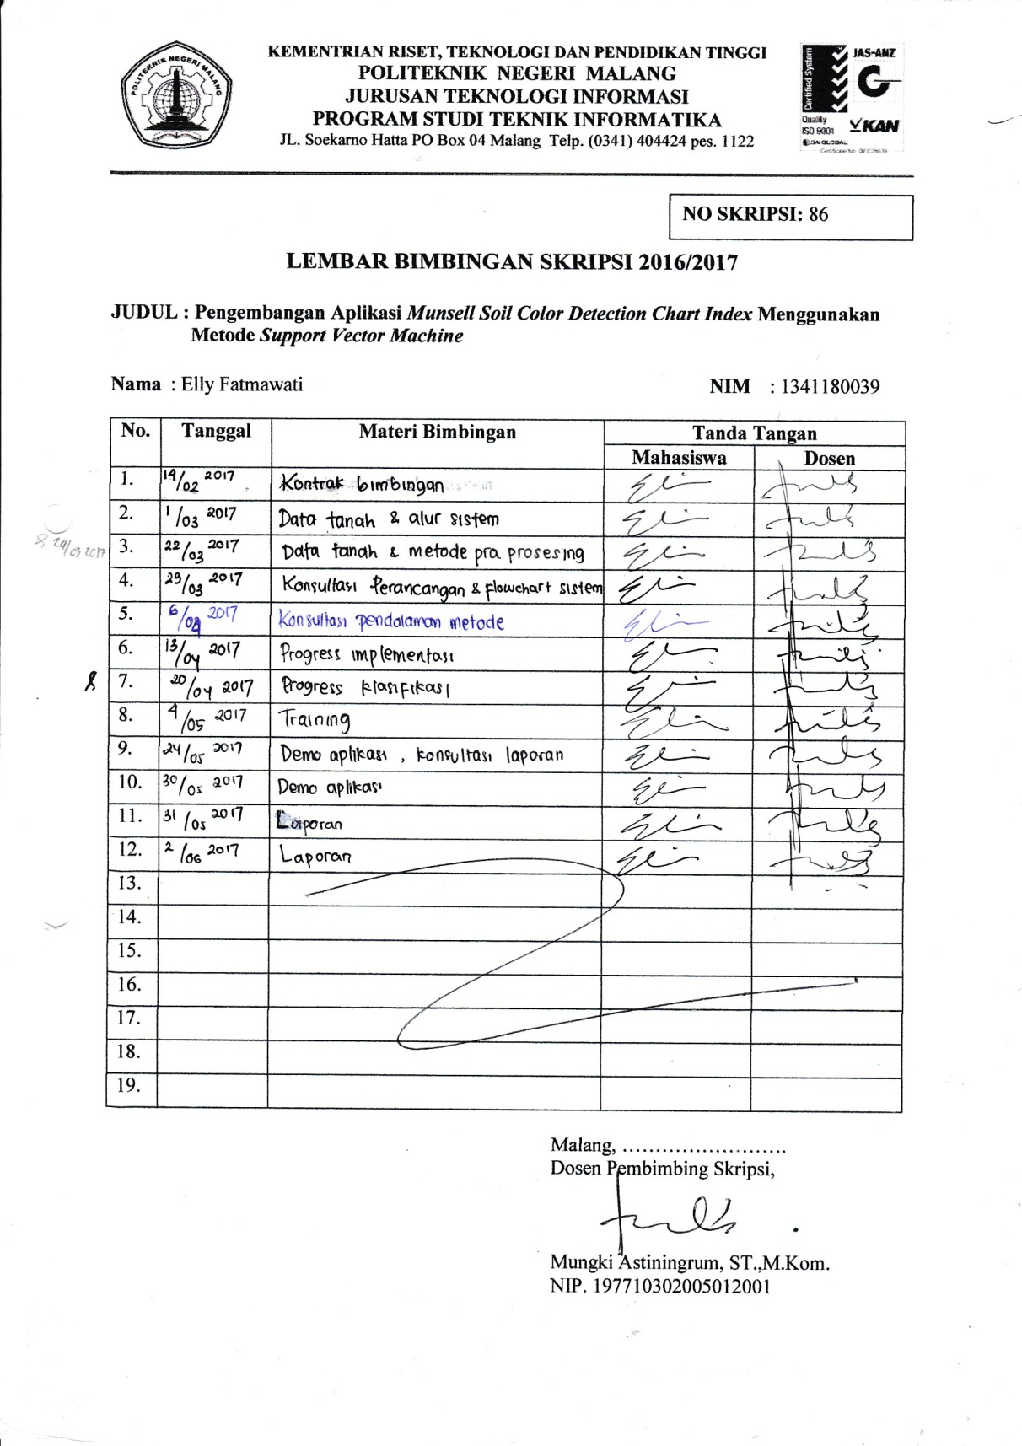

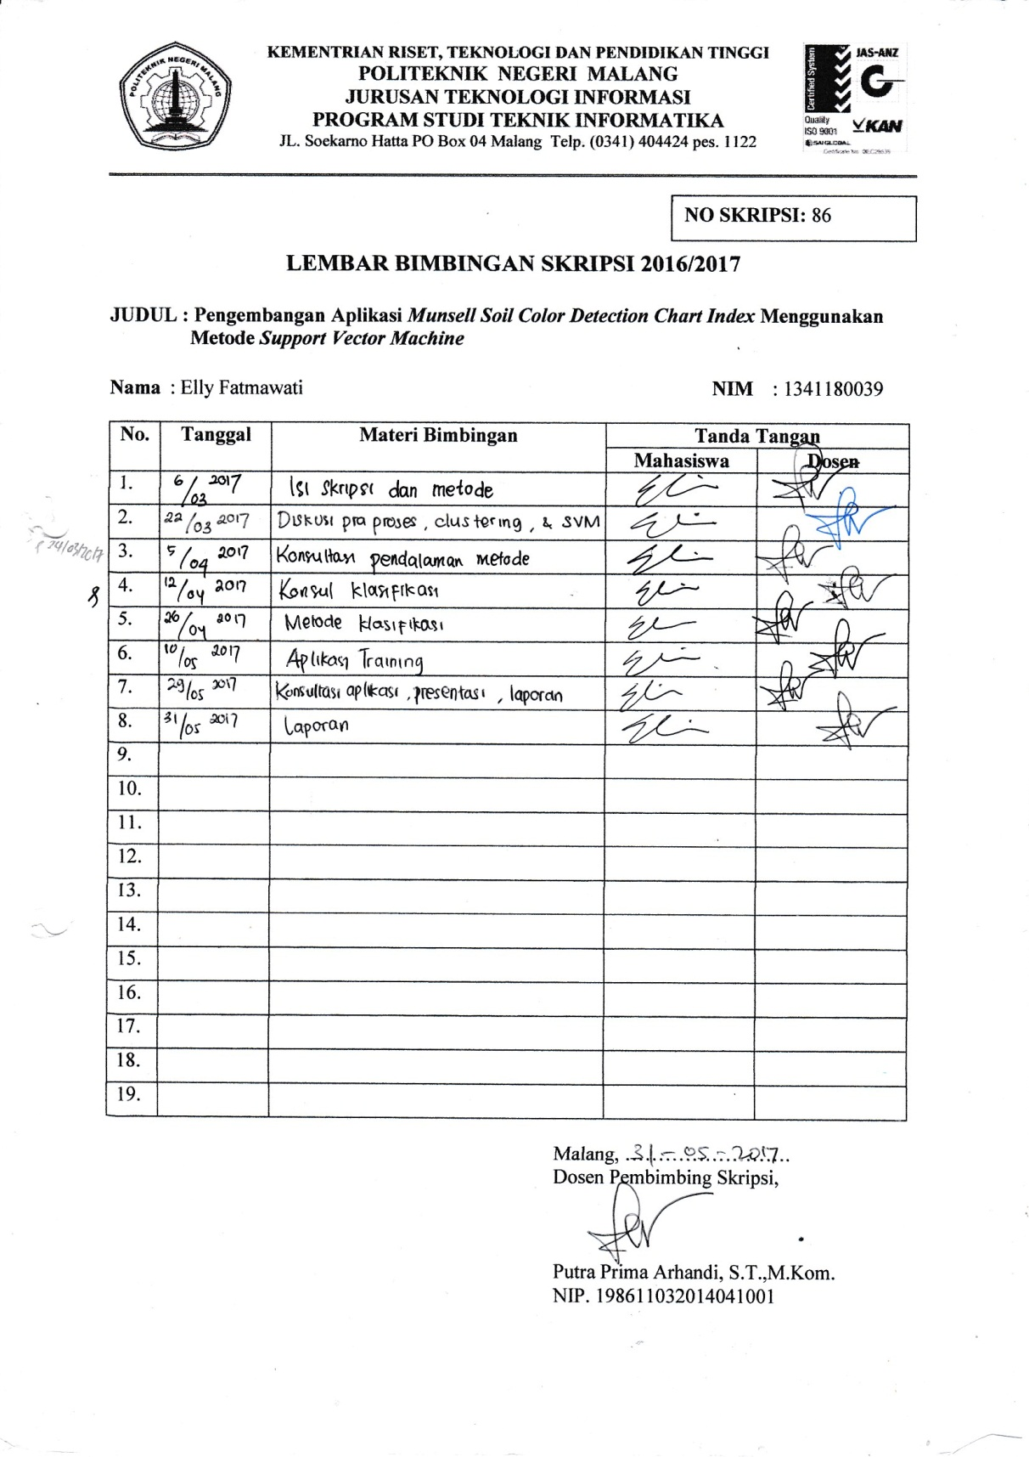

**Lampiran 4. Lembar Persetujuan Maju Sidang Skripsi**

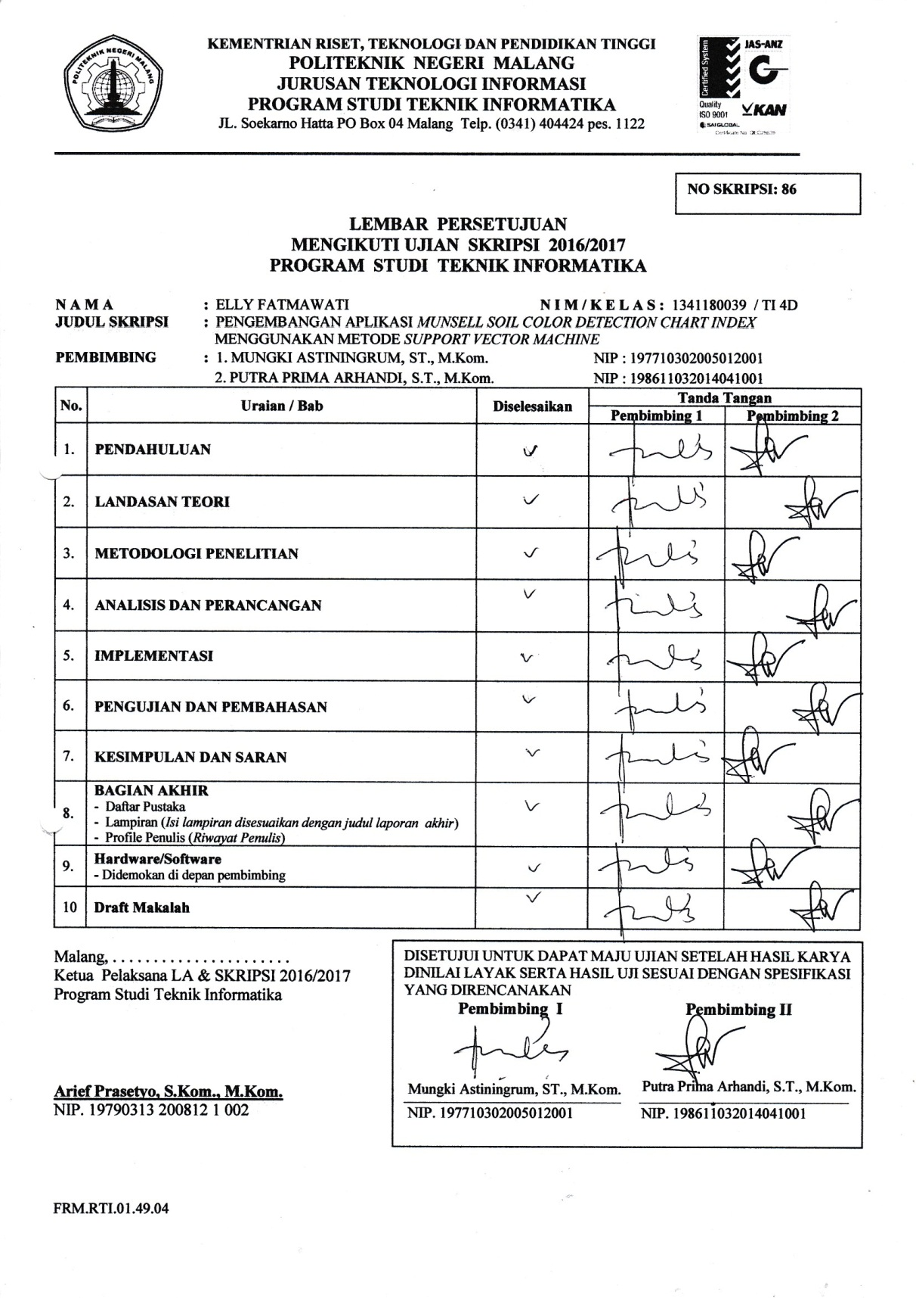

**Lampiran 5. Lembar Revisi**

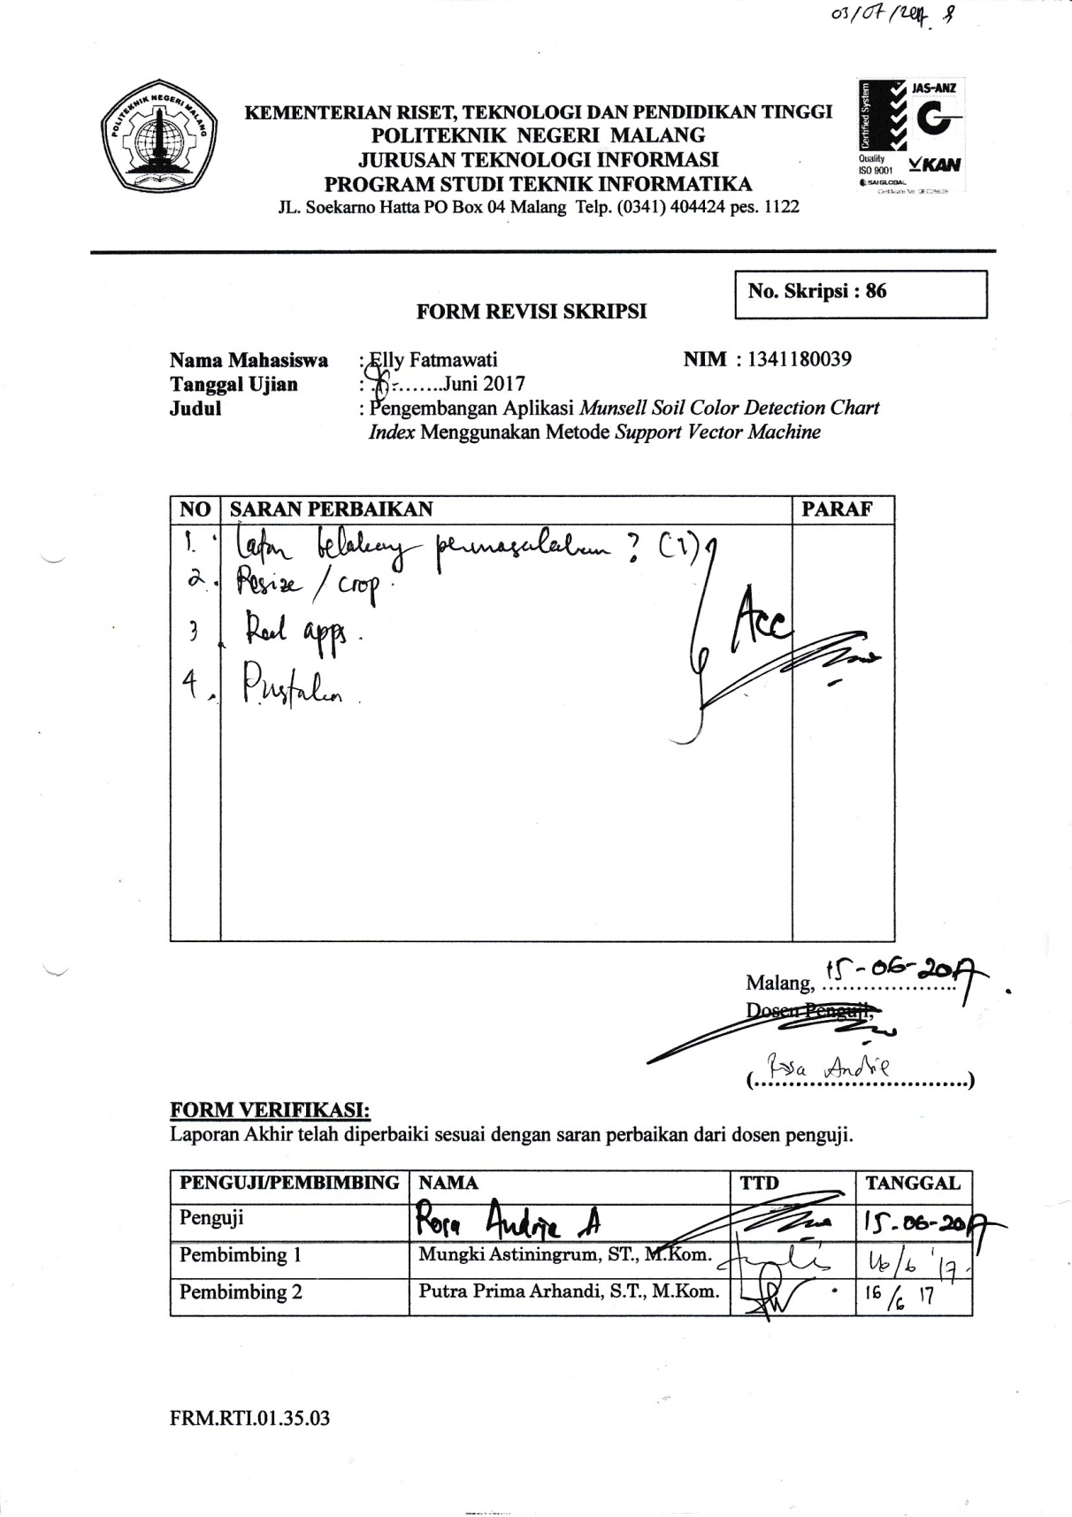

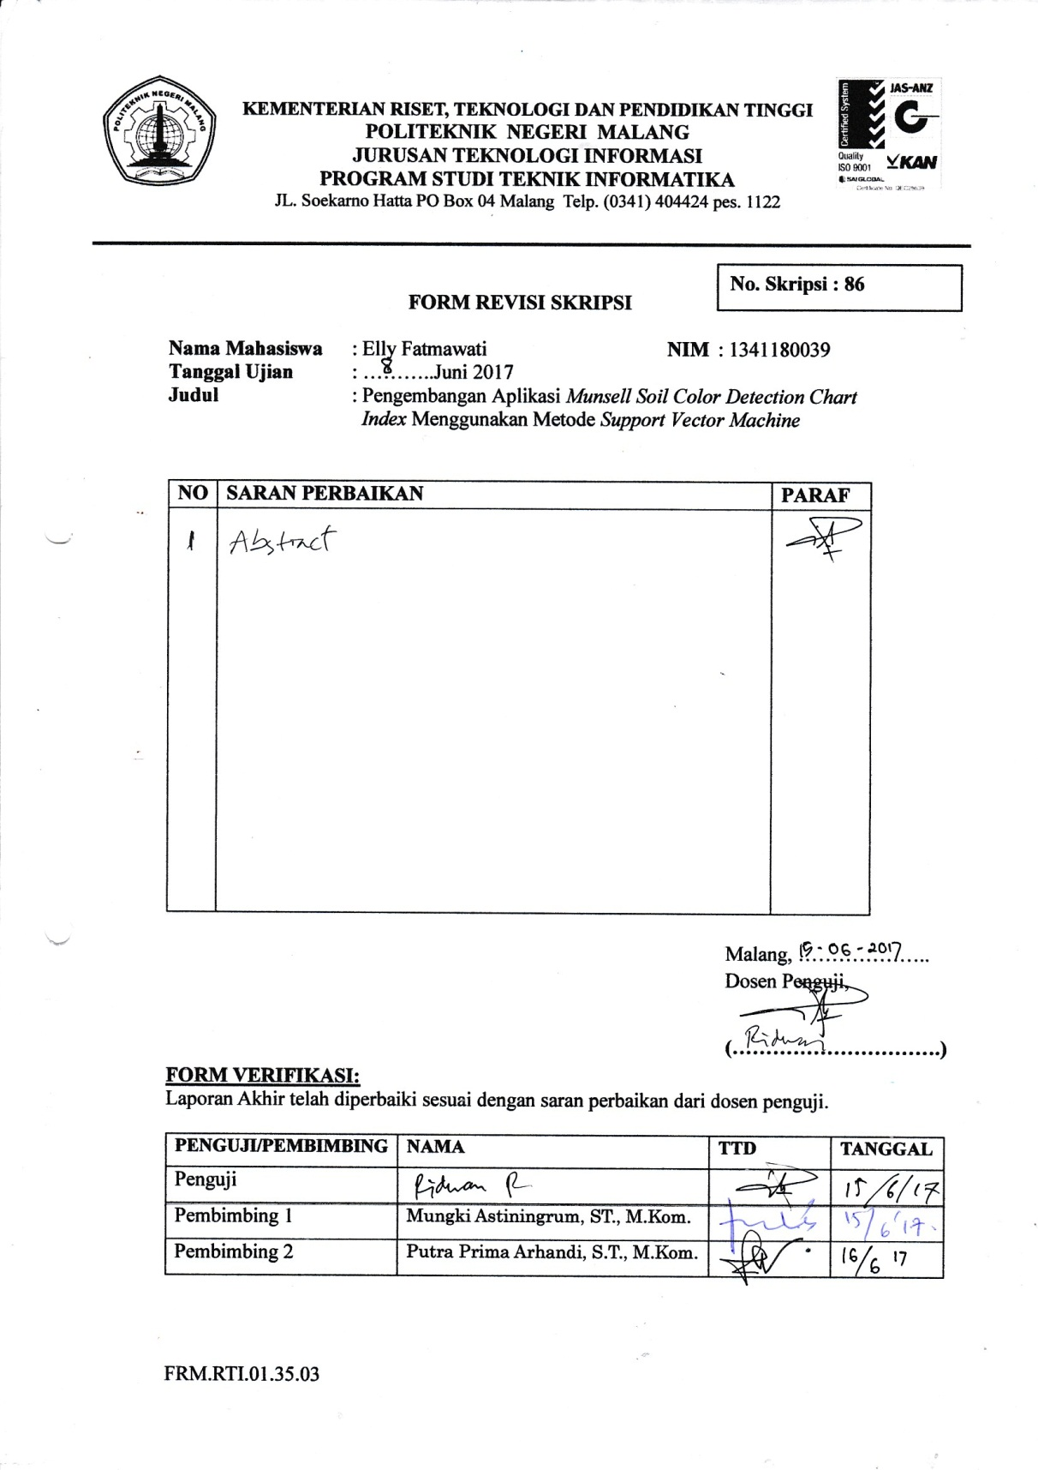

**Lampiran 6. Lembar Verifikasi Tata Tulis dan *Abstract***

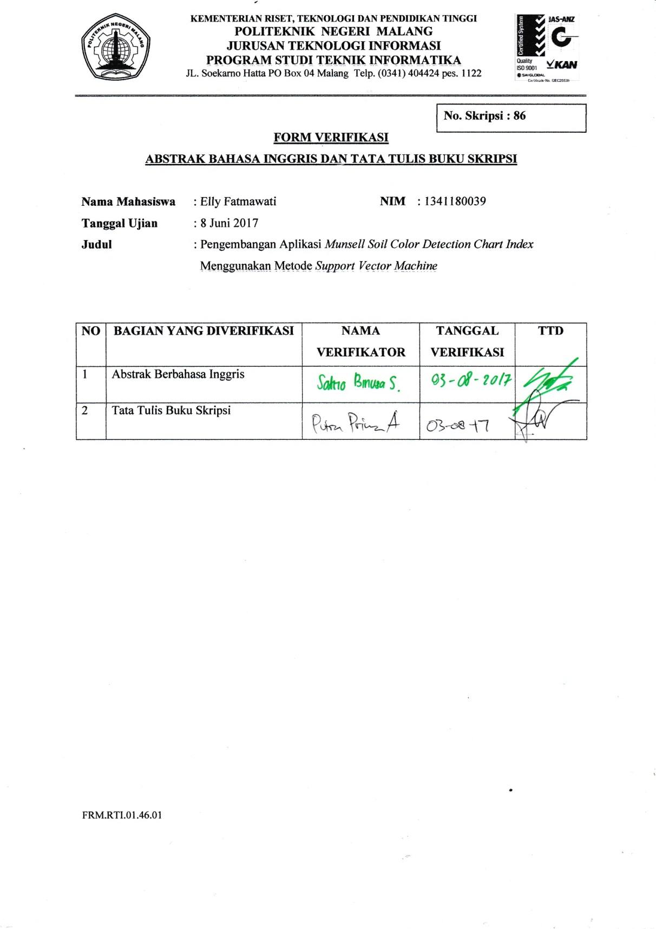

**BIODATA PENULIS**

**Informasi Personal**



Nama : Elly Fatmawati

No. Telp : 081249725674

Prodi : Teknik Informatika

Jurusan : Teknologi Informasi

Alamat : Jl. Tangkilisan I B-15 RT 10 RW 12

Abd Saleh, Malang

Email : ellyfatmawati95@gmail.com

**Latar Belakang Pendidikan**

* TK Angkasa VI1999 – 2001
* SDN Saptorenggo V2001 – 2007
* SMPN 20 Malang2007 – 2010
* SMKN 8 Malang2010 – 2013
* Politeknik Negeri Malang2013 – 2017